Пәні:Әдебиеттік оқу |  |  |  | Мектеп: Береке орта мектебі
Мұғалім: |  |  |  | Қонқақова Ұ. М.
СЫНЫП: 4«А» |  |  |  | Қатысқандар саны: 22 |  | Қатыспағандар:
Сабақтың тақырыбы: |  |  |  | Бөлім:Мамандық  Атакәсіп  Күріш туралы сыр
Сабақ негізделген оқу  мақсаты |  |  |  | 4.2.6.1. Кейіпкердің іс-әрекеті,мінез-құлқының өзгеру себептерін мәтіннентауып, салыстырып бағалау.
Бағалау критерийлері: | . |  |  | Мәтіннің негізгі идеясын анықтайды.  Сөйлеу барысында таныстырылым құрастырады.  Әдеби көркемдеуіш құралдарды қолданады.
Құндылықтарды дарыту | Парасаттылық пен көрегенділік қасиеттерін дарыту арқылы ынтымақтастыққа тәрбиелеу
Тілдік мақсат | Оқушылар үшін: Кейіпкердің іс-әрекетін бағалай отырып, мінез құлқының өзгеру түсіну  Пәндік лексика және терминология  Мамандық  Сабақта диалог/жазу үшін пайдаланылатын тіл  Талқылау  -Ақсақал, аңыз,агроном  Жазу: мақал ,эссе
Әдіс- тәсілдер | Сұрақ-жауап,әңгімелеу,түсіндіру,ойын, карта,Рефлексия
Пәнаралық байланыс | Музыка, дүниетану, қазақ тілі
Жоспарланған  Уақыт | Жоспарланған сабақ барысы |  |  |  |  |  |  | Ресурстар
Басталуы  1 минут | 1.Ұйымдастыру.  Армысыздар, достар!  Көп қызық бар әлемде,  Құштар бол сен білімге  Жаңа білім алуға,  Алға қадам бастаймыз.
2-3минут | 2. Үй тапсырмасын сұрау  «Мен саған, сен маған » әдісі бойынша оқушылар сұрақтар қояды.  К/б:Отшашу арқылы бағалау |  |  |  |  |  |  | 
Сабақтың  Басы  10 минут | « Анықта» айдары  Бұл суреттер қандай мамандыққа айналғанын анықтау.  Оқып ,бұл кәсіптер қандай мамандық?  Адам еңбек етеді, отбасын, өзін асырайды, соқамен жер жыртады, егін егеді, малды көлік ретінде , өнімдерін киім, тағам үшін өңдеп тұтынады. Қайық, кеме жасайды, балық аулайды. Ағаштан баспана салып, тастан, кірпіштен сәнді сарайлар тұрғызады. Осы кәсіптер мамандыққа негіз болады.  Олай болса , біздің бүгінгі сабағымыз қалай аталады?  Тақырып:  Атакәсіп  Мақсатымыз: мәтіндегі негізгі ойды анықтау,  Оқушылар оқулықтағы негізгі тақырыппен танысады.  - Мәтінді түсініп оқы.  - Мәтіндегі кейіпкердің іс-әрекеттерін бағалау.  - Әңгімеден қандай қорытынды шығаруға болады? |  |  |  |  |  |  | «Әлемді шарлау» әдісі арқылы түсіндіріледі.  Оқушылар өз ойларын айтады.
2 минут | «Сыр сұлу» Сыр өңірі туралы |  |  |  |  |  |  | Видео  жазбадағы музыка
Тыңдалым  Айтылым  4 минут | Мағынаны тану  « Болжау»әдісі арқылы төмендегі сұрақтарға талдау.  -Мына әуенді тыңдаған кезде көз алдарыңызға не елестеді?  -Осы әнде Қазақстанның қай аймағы туралы айтылған?  -Мәтін не туралы болуы мүмкін?  Қазақстан картасынан көрсету  Дескриптор:  - Бейнебаяндағы мәліметті пайдалана отырып, ,әңгімелей алады.  К/б: Бағдаршам арқылы |  |  |  |  |  |  | АКТ  Қызылорда  Қазақстанның оңтүстігіде
Оқылым  10 минут  5 минут  3 минут  2 минут |  | «Түсініп оқы» айдары  «Аялдамамен оқу» оқып, оқу барысында аялдама жасап, мәтінді бөлікке , жоспар құруға әзірлік.  Талдау,сұрақ-жауап.  «Әлемді шарлау» әдісі  -Оқиға өте ертеректе болғанын қалай білдіңдер?  -Аңыз деген не?  -Айтылған оқиға Қазақстанның қай аймағында болған?  Д: Мәтіндегі негізгі ойды анықтап айта алады.  -Ауызша мадақтау: Жарайсың! Керемет!  Ой-пікір тыңдау  Жоспар  1.Ақсақал  2.Елдің намыссыздығы  3.Қателіктері  4.Түсінісу  5.Кейіпкердің іс- әрекетіне баға беру.  Саралау.  - Күріштің адам ағзасына пайдалы жақтарын атап көрсету.  - Ыбырай Жақаев туралы мәлімет айту.  - Базарбай Исаев/автор өмірімен таныстыру/  Д: Сөйлеу барысында тірек сөздерін пайдалана отырып ой-пікірлерін баяндап айта алды.  К/б: Шапалақ арқылы |  |  |  |  | 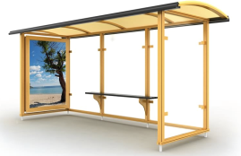  Слайд
 |  | Сөздік жұмысы  Агроном  Атакәсіп  Ырысты өлке  «Орында» айдары шығармашылық жұмыс  - Мәтіннен мақал- мәтелді тауып, оны жазу  - «3-минуттық»эссе жазу Кім боламын?  - Мақсұт Нұрылдаев қай мамандық иесі болды?  Сын тұрғыдан ойлау  -Мақсұттың іс-әрекетіне баға беру.  -Күріш туралы бес жол өлең құрау.  -Дақыл туралы жұмбақтар айту.  Дескриптор:  Баптап өсіруші кәсіп иесінің іс-әрекетіне баға бере алады.  Мамандық туралы эссе жаза алады.  Дақыл туралы жұмбақ,өлең құрастыра алады.  К/б: «Үш шапалақ» арқылы  -Не білдің?  -Не үйрендің?  -Осы мәтіннен қандай әсер алдың?  Рефлексия  «Қорытынды жаса» айдары  «Жауап хат» ойыны арқылы түйінді сұрақтар қояды.  - Күріштің қандай пайдасы бар?  - Күріш өсірудің басқа дақылдардан қандай ерекшелігі бар?  Үй тапсырмасы:  Мәтінді түсініп оқу.Күріштен жасалған тағам түрлерінжазып келу. |  |  |  |  | 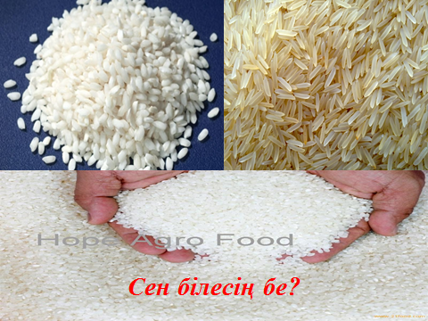
.Саралау – Сіз қосымша  көмек көрсетуді қалай  жоспарлайсыз? Сіз  қабілеті жоғары  оқушыларға тапсырманы  күрделендіруді қалай  жоспарлайсыз? |  |  | Бағалау - Оқушылардың  үйренгенін тексеруді  қалай жоспарлайсыз? |  | Пəнаралық байланыс  Қауіпсіздік жəне еңбекті  қорғау ережелері  АКТ-мен байланыс  Құндылықтардағы  Байланыс
Рефлексия  Сабақ / оқу мақсаттары шынайы ма?  Бүгін оқушылар не білді?  Сыныптағы ахуал қандай болды?  Мен жоспарлаған саралау шаралары тиімді болды ма?  Мен берілген уақыт ішінде үлгердім бе? Мен өз жоспарыма қандай түзетулер енгіздім жəне  неліктен? |  |  | Оқу мақсаты шынайы болды. Оқушылар мәтінді түсініп оқи отырып, Қызылорда облысы туралы мәлімет алды.  Сынып ахуалы жақсы, адам еңбегін қадірлей білуге үйренді. Саралау жұмысында әлі де оқушыларға тілдік қорын дамыту үшін өздеріне тапсырма беріп, еркін сөйлеуге бағыттау қажет.  Сұрақ-жауап әдісі кезінде сұраққа толық жауап алуда өзгерістер енгізілді .Себебі сыни тұрғыдан тапсырмалар беру екен.
Қорытынды бағамдау
Қандай екі нəрсе табысты болды (оқытуды да, оқуды да ескеріңіз)?
1:Оқытуда «Аялдамамен оқу»әдісі тиімді болды.
2:
Қандай екі нəрсе сабақты жақсарта алды (оқытуды да, оқуды да ескеріңіз)?
1:
2:Эссе жазуды көбірек қолдану тиімді,жазу сауаттылығы үшін.
Сабақ барысында мен сынып немесе жекелеген оқушылар туралы менің келесі сабағымды
жетілдіруге көмектесетін не білдім?

Бекітемін:
Сабақтың тақырыбы:  Денсаулығым-байлығым. Байлық пен ақыл. Ертегі. |  |  |  | Пәні: әдебиеттік оқу  Күні: 11.01.2018
СЫНЫП: 2 «Б» |  | Қатысқан оқушылар саны: |  |  | Қатыспаған оқушылар саны:
Сабақ негізделген оқу мақсаттары |  | 2.1.2.1*- шығарманың мазмұнын дайын жоспар бойынша немесе өз сөзімен мазмұндау, үзіндісін мазмұндау,сахналау  2.2.1.2 - шығарманы іштей оқып, ондағы қажетті ақпараттарды белгілеп оқу2.3.3.1 - шығармашылық жұмысын мұғалімнің көмегімен сурет, каллиграмма, аппликация, фотосуреттер арқылы ұсыну
Сабақ нәтижесі: |  | Оқушылардың барлығы мынаны орындай алады: Оқулықта берілген және қосымша тапсырмаларды орындайды. Жазба жұмыс жасайды. Сұраққа жауап береді.  Оқушылардың көбісі мынаны орындай алады: Топтық жұмысты брлесе орындайды.Өз бетінше жұмыс жасайды. Сұраққа жауап береді. Қосымша үлестірме ресурстармен жұмыс жасайды.  Оқушылардың кейбіреуі мынаны орындай алады:  Оқулықтан тыс берілген қосымша тапсырмалады орындайды, тақырып бойынша қосымша мәліметтер мен дәлелдер келтіре алады.
Бағалау критерийі |  | Жеке, жұптық, топтық тапсырмаларды орындай алады. Сабақ барысында тыңдаушының назарын өзіне аудара алады.
Ресурстар |  | Оқулық, суреттер, топқа бөлуге арналған кеспе қағаздар және әртүрлі заттар, топтық тапсырмалар, кері байланыс, стикер.
Әдіс-тәсілдер |  | Сұрақ-жауап, әңгімелеу, түсіндіру, ойын, көрнекілік. Рефлексия.
Пәнаралық байланыс |  | Музыка, қазақ тілі.
Сабақтың жоспары
Жоспарланғануақыт | Сабақ барысы : |  |  |  |  |  | Бағалау түрлері
Басталуы  5 минут | Ұйымдастыру кезеңі 2 минут  Психологиялық ахуал қалыптастыру: 3 минут  «Балалық шақтан қызықты оқиға»  Мақсаты: эмпатияны дамыту.  Нұсқаулық: «Сіздердің алдыызда қорапша тұр. Сол қорапшадан билет суыруларыңыз қажет. Ол билеттерде «Балалық шақ», «Балалық шақтан қызықты оқиға» билеті түссе, сол мұғалім өзінің балалық шақтан бастан өткізген қызықты оқиғасын айтып береді.  Талдау:  Өздеріңізді қалай сезінудесіз? |  |  |  |  |  | «Балалық шақтан қызықты оқиға»  Тренинг.
Жаңа білім  10 минут | Білу және түсіну  Оқушылар оқулықтағы негізгі тақырыппен танысады.  - Түсініп оқы.  - Мәтіннен кенже ұлдың жауабын тауып оқы. Осы кейіпкерге қатысты қандай сурет салар едің?  «Жариялау» әдісі  (Әрбір топ берілген сұрақ бойынша өз позициясын жариялау керек. Бұл үшін топ ішінен спикер берілген уақыт ішінде (5 мину) басқа қатысушылар алдында сөйлеп, топ ұстанымын жеткізеді. |  |  |  |  |  | Оқулық,  мәтіндер.
Ортасы  10 минут | Қолдану  Дәптермен жұмыс.  Талдау  - Адал еңбек етіп, көп ақша жинадың делік. Ол ақшаны қайда жұмсар едің?  - Түсіндірме сөздікті пайдаланып, мұрагер сөзінің мәнін түсіндір.  Жаңа тақырыпты Жигсо әдісі арқылы тақырыпты бөліктерге бөліп, оқуға тапсырма береді. Топтағы бір нөмірлі балалар бір мысалды қарастырып, бірге отырып талқылап, өз топтарына келіп түсіндіреді. |  |  |  |  |  | Сыныптағы белсенді оқушы басқаларға бағыт беріп отырады. Топтық талқыға салады,ойланады.
Сергіту сәті  2 минут | Сергіту сәті «Қара жорға» |  |  |  |  |  | Видеожазба
Аяқталуы  Сабақты бекіту  10 минут | Синтез «АҚЫЛДЫҢ АЛТЫ ҚАЛПАҒЫ»  әдісі арқылы оқу әрекетін ұйымдастыру.  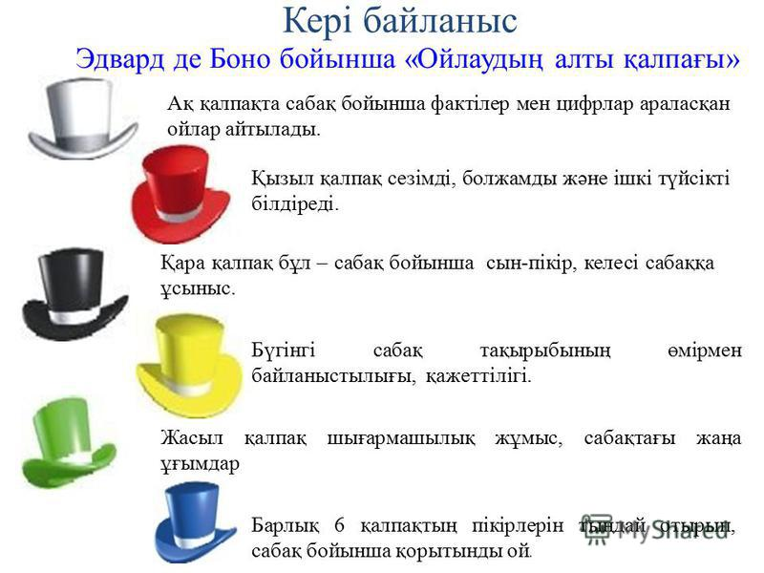 |  |  |  |  |  | «АҚЫЛДЫҢ АЛТЫ ҚАЛПАҒЫ» әдісі арқылы оқу әрекетін ұйымдастыру.
Кері байланыс  3 минут | «Белгілер» әдісі  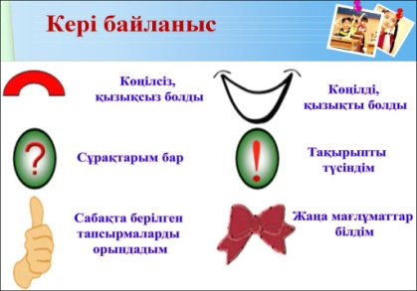 |  |  |  |  |  | «Белгілер» әдісі. Рефлексия парағы.
Үйге тапсырма: оқу, дәптермен жұмыс.
Саралау – Сіз қосымша  көмек көрсетуді қалай  жоспарлайсыз? Сіз  қабілеті жоғары  оқушыларға тапсырманы  күрделендіруді қалай  жоспарлайсыз? |  |  | Бағалау - Оқушылардың  үйренгенін тексеруді  қалай жоспарлайсыз? |  |  | Пəнаралық байланыс  Қауіпсіздік жəне еңбекті  қорғау ережелері  АКТ-мен байланыс  Құндылықтардағы  Байланыс
Рефлексия  Сабақ / оқу мақсаттары шынайы ма?  Бүгін оқушылар не білді?  Сыныптағы ахуал қандай болды?  Мен жоспарлаған саралау шаралары тиімді болды ма?  Мен берілген уақыт ішінде үлгердім бе? Мен өз жоспарыма қандай түзетулер  енгіздім жəне неліктен? |  |  | Төмендегі бос ұяшыққа сабақ туралы өз пікіріңізді жазыңыз.  Сол ұяшықтағы Сіздің сабағыңыздың тақырыбына сəйкес  келетін сұрақтарға жауап беріңіз.
Қорытынды бағамдау
Қандай екі нəрсе табысты болды (оқытуды да, оқуды да ескеріңіз)?
1:
2:
Қандай екі нəрсе сабақты жақсарта алды (оқытуды да, оқуды да ескеріңіз)?
1:
2:
Сабақ барысында мен сынып немесе жекелеген оқушылар туралы менің келесі сабағымды
жетілдіруге көмектесетін не білдім?

Бекітемін: -------------------Түйешиева.А
Сабақтың тақырыбы:  Қомағайлық жаман әдет. Қомағайлық. Мысал.  Қожанасыр мен ашқарақ. Аңыз. |  |  |  | Пәні: әдебиеттік оқу  Күні: 11.01.2018
СЫНЫП: 2 «а» |  | Қатысқан оқушылар саны: |  |  | Қатыспаған оқушылар саны:
Сабақ негізделген оқу мақсаттары |  | 2.1.3.1 - шығарманың тақырыбы мен үзіндісіне (бастапқы бөліміне) сүйеніп, оқиғаның соңын болжау  2.2.2.1 - мұғалім көмегімен қарапайым және нақтылау сұрақтарын қою және оның жауабын шығармадан таба білу  2.3.4.1 - мұғалімнің көмегімен орфографиялық, пунктуациялық, стилистикалық қателерді табу және түзету
Сабақ нәтижесі: |  | Оқушылардың барлығы мынаны орындай алады: Оқулықта берілген және қосымша тапсырмаларды орындайды. Жазба жұмыс жасайды. Сұраққа жауап береді.  Оқушылардың көбісі мынаны орындай алады: Топтық жұмысты брлесе орындайды.Өз бетінше жұмыс жасайды. Сұраққа жауап береді. Қосымша үлестірме ресурстармен жұмыс жасайды.  Оқушылардың кейбіреуі мынаны орындай алады:  Оқулықтан тыс берілген қосымша тапсырмалады орындайды, тақырып бойынша қосымша мәліметтер мен дәлелдер келтіре алады.
Бағалау критерийі |  | Жеке, жұптық, топтық тапсырмаларды орындай алады. Сабақ барысында тыңдаушының назарын өзіне аудара алады.
Ресурстар |  | Оқулық, суреттер, топқа бөлуге арналған кеспе қағаздар және әртүрлі заттар, топтық тапсырмалар, кері байланыс, стикер.
Әдіс-тәсілдер |  | Сұрақ-жауап, әңгімелеу, түсіндіру, ойын, көрнекілік. Рефлексия.
Пәнаралық байланыс |  | Музыка, қазақ тілі.
Сабақтың жоспары
Жоспарланғануақыт | Сабақ барысы : |  |  |  |  |  | Бағалау түрлері
Басталуы  3 минут | Сәлемдесу.  Психологиялық ахуал қалыптастыру  Молекулалар мен атомдар ойыны  Мағынаны ажырату  Ой қозғау  Білу  Суреттегі балалар туралы не айтасың?  Сабақтың мақсатымен таныстыру  Кір жаятын жіп  Мешкей  Күпті болу  Ашқарақ
Жаңа білім  10 минут | Білу және түсіну  Оқушылар оқулықтағы негізгі тақырыппен танысады.  - Мәтіндерді түсініп оқы.  - Асты артық жесең қандай ауруға душар болады екенсің?  - Мәтіндерден өзіңе қандай ой түйдің?  «Жариялау» әдісі  (Әрбір топ берілген сұрақ бойынша өз позициясын жариялау керек. Бұл үшін топ ішінен спикер берілген уақыт ішінде (5 мину) басқа қатысушылар алдында сөйлеп, топ ұстанымын жеткізеді.) |  |  |  |  |  | Оқулық,  мәтіндер.
Ортасы  10 минут | Қолдану  Салыстыр. Қожанасыр мен ашқарақ.  . |  |  |  |  |  | Оқулық,қабырғаға ілінген ватмандар, түрлі-түсті маркерлер
Сергіту сәті  2 минут | Сергіту сәті. Мен қазақпын.  Топтық жұмыс  1.Көрініс көрсету  2.Егер асты артық жесең , қандай ауруға душар болады екенсің? |  |  |  |  |  | Оқушылар би билеп сергіп қалады.
Аяқталуы  Сабақты бекіту  10 минут | Ой қорыту  Эссе парағы...... Бүгінгі сабақта туындаған сұрақтар мен алған мәліметтер, білімді меңгеру барысында кездескен сұрақтар туралы жазады.  Жазылым  Қомағайлық деген не?  Ас біреудікі болғанмен.....  /мәтінге сүйене отырып жазу/ |  |  |  |  |  | Тақырып бойынша түйген білімдерін жазады.
Кері байланыс  5 минут | «Білім ағашы» кері байланыс  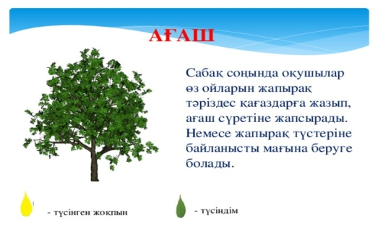 |  |  |  |  |  | Сабақтан алған әсерлерін стикерге жазып, ағашқа жабыстырады.
Үйге тапсырма: оқу, дәптермен жұмыс.№6 тапсырма
Саралау – Сіз қосымша  көмек көрсетуді қалай  жоспарлайсыз? Сіз  қабілеті жоғары  оқушыларға тапсырманы  күрделендіруді қалай  жоспарлайсыз? |  |  | Бағалау - Оқушылардың  үйренгенін тексеруді  қалай жоспарлайсыз? |  |  | Пəнаралық байланыс  Қауіпсіздік жəне еңбекті  қорғау ережелері  АКТ-мен байланыс  Құндылықтардағы  Байланыс
Рефлексия  Сабақ / оқу мақсаттары шынайы ма?  Бүгін оқушылар не білді?  Сыныптағы ахуал қандай болды?  Мен жоспарлаған саралау шаралары тиімді болды ма?  Мен берілген уақыт ішінде  үлгердім бе? Мен өз жоспарыма  қандай түзетулер енгіздім жəне  неліктен? |  |  | Төмендегі бос ұяшыққа сабақ туралы өз пікіріңізді жазыңыз.  Сол ұяшықтағы Сіздің сабағыңыздың тақырыбына сəйкес  келетін сұрақтарға жауап беріңіз.
Қорытынды бағамдау
Қандай екі нəрсе табысты болды (оқытуды да, оқуды да ескеріңіз)?
1:
2:
Қандай екі нəрсе сабақты жақсарта алды (оқытуды да, оқуды да ескеріңіз)?
1:
2:
Сабақ барысында мен сынып немесе жекелеген оқушылар туралы менің келесі сабағымды
жетілдіруге көмектесетін не білдім?

Бекітемін------------------Түйешиева .

Сабақтың тақырыбы:  Көп ұйықтаған зиян-ау. Оспанхан Әубәкіров.  Сүт қалай ұйықтайды? |  |  |  | Мұғалімнің аты-жөні:Қонқақова.А  Күні: 15.01.2018ж
СЫНЫП: 2А |  | Қатысқан оқушылар саны: 24 |  |  | Қатыспаған оқушылар саны: 0
Сабақ негізделген оқу мақсаттары |  | 2.1.4.1 - сөйлеу барысында мақал-мәтелдерді, вербалды емес тілдік құралдарды қолдану  2.2.3.1- мұғалімнің көмегімен мәтіннің тақырыбы мен негізгі ойын анықтау  2.3.1.1 - мұғалім көмегімен оқылған шығарманы бөліктерге бөліп, жоспар құру
Сабақ нәтижесі: |  | Оқушылардың барлығы мынаны орындай алады: Оқулықта берілген және қосымша тапсырмаларды орындайды. Жазба жұмыс жасайды. Сұраққа жауап береді.  Оқушылардың көбісі мынаны орындай алады: Топтық жұмысты брлесе орындайды.Өз бетінше жұмыс жасайды. Сұраққа жауап береді. Қосымша үлестірме ресурстармен жұмыс жасайды.  Оқушылардың кейбіреуі мынаны орындай алады:  Оқулықтан тыс берілген қосымша тапсырмалады орындайды, тақырып бойынша қосымша мәліметтер мен дәлелдер келтіре алады.
Бағалау критерийі |  | Жеке, жұптық, топтық тапсырмаларды орындай алады. Сабақ барысында тыңдаушының назарын өзіне аудара алады.
Ресурстар |  | Оқулық, суреттер, топқа бөлуге арналған кеспе қағаздар және әртүрлі заттар, топтық тапсырмалар, кері байланыс, стикер.
Әдіс-тәсілдер |  | Сұрақ-жауап, әңгімелеу, түсіндіру, ойын, көрнекілік. Рефлексия.
Пәнаралық байланыс |  | Музыка, қазақ тілі.
Сабақтың жоспары
Жоспарланғануақыт | Сабақ барысы : |  |  |  |  |  | Бағалау түрлері
Басталуы  5 минут | Бағалау парақшасымен таныстыру  Топтарға бөлу.  Себетпен конфет әкелу. Оқушыларға себеттен конфет алуларын сұраймын.Конфеттің түрлеріне қарай 3 топқа бөлініп отырады.  1-топ «Сары кәмпиттер»  2-топ «Көк кәмпиттер»  3-топ «Қызыл кәмпиттер»  Психологиялық ахуал қалыптастыру:  «Қызыл гүлім-ай» би |  |  |  |  |  | Тапсырманы орындаған әр балаға конфеттер беріп отырамын.
Жаңа білім  10 минут | Білу және түсіну  Оқушылар оқулықтағы негізгі тақырыппен танысады.  а) Жаңылтпашты жатқа айту  Ұйқышыл кісіні ұйқы қысты  Ұйқышыл кісінің ұйқысы күшті  Бүгінгі сабақта жаман қасиеттер ұйқышылдық пен салақтық екенін білдік.  ә) Сөз жұмбақ (Сүт)  1. Төрт түліктің бірі не?  3. Дорбадағы құйылған айран не болады?  3. Сөреге кептіріп жайған не?  ІІІ. Жаңа сабақ  Сонда бүгінгі өтетін тақырыбымыз «сүт қалай ұйықтайды?» ертегісі.  - Бұл ертегіні жазған кім?  - Оспанхан Әубәкіров  б) Автормен таныстыру.  Оспанхан Әубәкіров 1934 - 1986  Алматы облысы, Жамбыл ауданында дүниеге келген.  Әзіл - сықақ жанрының шебері  в) Оқулықпен жұмыс: Әр топқа ертегіні бөліп тастап, сұрақ қоя отырып жаңа сабақты түсіндіру.  І топ:  Сүт бір күн ұйықтапты.  Қатты ұйықтапты  Ұйықтағаны соншалық,  Ұйып қапты.  «Ойбай, сүт ұйықтап қапты,  Ұйықтап қапты!  Қарап отырып,  Айран бопты»,-  Деп, ел - жұрт қайран қапты.  - Ұйып қапты дегеніміз не?  - Ұйықтап қапты дегеніміз не?  ІІ топ:  Сүт ұйқысын қоя алмапты  Айқайлап жатса да оянбапты  Мүлдем берекесі қашыпты,  Айран болу оңай ма?  Бырқырып тұрып ашыпты  Ашыған айран быжынып,  Қазанға сыймай құтырыпты.  Сүт ұйқысын қоя алмапты  - Ұйқы бізге дос па, дұшпан ба?  - Балалар ары қарай не болыпты?  - Қане кім айтады?  ІІІ топ:  Апталап жатсады оянбапты.  «Ұйқы дұшпан» деген ғой,  Сүт бір күні іріп апты  Сүттің мұндай қылығын  Әжем ғана біліп қапты  Не дерін білмей тұрып қапты,  «Бұл сүтке ұйқы ұя салыпты»  Депті де әжем айранды  Бір дорбаға құя салыпты.  - Балалар әжесі ол іріген сүтті не істеді деп ойлайсыңдар?  - Сендер білесіңдер ме? |  |  |  |  |  | Оқулық,  мәтіндер.
Ортасы  10 минут | Қолдану  Дәптермен жұмыс.  Талдау  «Ыстық орындық» орындық әдісі  (Бір оқушы алдыңғы жақта, орындықтар оны айнала қоршай орналастырылады.  Жаттығудың сипаттамасы:  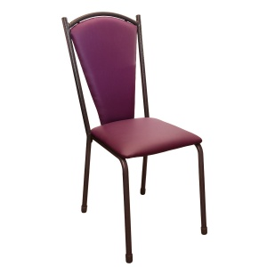  Бір оқушы алға шығып өз пікірін айтып және тақырып бойынша сұрақтарға жауап береді. Сұрақты анағұрлым мазмұнды қылу үшін, оқушылар белгілі бір пікір бойынша бірлесіп алға шығып сөйлей алады.  - Әжеміз быжынаған айранды қалтаға неге құйды деп ойлайсыңдар?  - Одан не ақты?  - Сары судың пайдасы барма?  - Қалтадағы сүзбеден не істейді?.  - Көп ұйықтаған неге зиян? |  |  |  |  |  | Оқулық,қабырғаға ілінген ватмандар, түрлі-түсті маркерлер  «Ыстық орындық» орындық әдісі, сұрақтар, орындық.
Сергіту сәті  2 минут | Сергіту сәті "Қызыл гүлім - ай" |  |  |  |  |  | Оқушылар би билеп сергіп қалады.
Аяқталуы  Сабақты бекіту  10 минут | Синтез  Ұйқының пайдасы  Ұйқының зияны
Бағалау  5 минут  Кері байланыс  3 минут | Бағдаршам  Керемет!  Тамаша!  -Не қызық болды?  -Нені үйрнедің?  -Өмірде пайдасы бар ма?  -Қызық болды ма?
Үйге тапсырма: оқу, дәптермен жұмыс.
Саралау – Сіз қосымша  көмек көрсетуді қалай  жоспарлайсыз? Сіз  қабілеті жоғары  оқушыларға тапсырманы  күрделендіруді қалай  жоспарлайсыз? |  |  | Бағалау - Оқушылардың  үйренгенін тексеруді  қалай жоспарлайсыз? |  |  | Пəнаралық байланыс  Қауіпсіздік жəне еңбекті  қорғау ережелері  АКТ-мен байланыс  Құндылықтардағы  Байланыс
Рефлексия  Сабақ / оқу  мақсаттары  шынайы ма?  Бүгін оқушылар  не білді?  Сыныптағы ахуал  қандай болды?  Мен жоспарлаған  саралау шаралары  тиімді болды ма?  Мен берілген  уақыт ішінде  үлгердім бе? Мен  өз жоспарыма  қандай түзетулер  енгіздім жəне  неліктен? |  |  | Төмендегі бос ұяшыққа сабақ туралы өз пікіріңізді жазыңыз.  Сол ұяшықтағы Сіздің сабағыңыздың тақырыбына сəйкес  келетін сұрақтарға жауап беріңіз.
Қорытынды бағамдау
Қандай екі нəрсе табысты болды (оқытуды да, оқуды да ескеріңіз)?
1:
2:
Қандай екі нəрсе сабақты жақсарта алды (оқытуды да, оқуды да ескеріңіз)?
1:
2:
Сабақ барысында мен сынып немесе жекелеген оқушылар туралы менің келесі сабағымды
жетілдіруге көмектесетін не білдім?

Бекітемін:--------------------------Түйешиева .А

Тақырыбы:  Жуынамын күнбе-күн.  Корней Чуковский. Кірқоймас. |  |  | Мектеп:Береке орта мектеп
Күні:18.01.2018ж |  |  | Мұғалімнің есімі:Қонқақова Ұ
СЫНЫП: 2А |  |  | Қатысқандар саны: 24 |  | Қатыспағандар: 0
Сабақ негізделген оқу  мақсаты (мақсаттары) |  |  | 2.1.5.1 - өз ойы мен сезімін тірек сөздерді пайдалана отырып жеткізу  2.2.4.1 - мақал-мәтел, жұмбақ, ертегі, тұрмыс-салт жырлары, әңгіме, өлеңнің жанрлық ерекшеліктерін анықтау  2.3.3.1 - шығармашылық жұмысын мұғалімнің көмегімен сурет, каллиграмма, аппликация, фотосуреттер арқылы ұсыну
Сабақ мақсаттары | Барлық оқушылар:
 | - Оқулықта берілген тапсырмаларды орындайды. Тақырыпты меңгереді.
 | Оқушылардың басым бөлігі:
 | - Тақырыптың маңызы туралы дәлелдеп айтып бере алады.
 | Кейбір оқушылар:
 | - Білімді сыныптастарына түсіндіріп оқулықтан тыс ресурстар қоса алады.
Бағалау критерийі | Жеке, жұптық, топтық тапсырмаларды орындай алады.  Сабақ барысында тыңдаушының назарын өзіне аудара алады.
Ресурстар | Оқулық, суреттер, топқа бөлуге арналған кеспе қағаздар және әртүрлі заттар, топтық тапсырмалар, кері байланыс, стикер.
Әдіс-тәсілдер | Сұрақ-жауап, әңгімелеу, түсіндіру, ойын, көрнекілік. Рефлексия.
Пәнаралық байланыс | Музыка, қазақ тілі,тарих.
Жоспарланған  Уақыт | Жоспарланған жаттығулар (төменде  жоспарланған жаттығулармен қатар,  ескертпелерді жазыңыз) |  |  |  |  | Ресурстар
Басталуы 5 минут | Топқа бөлу2 минут  Себетпен түрлеріне қарай 3 топқа бөлініп отырады.  Психологиялық ахуал қалыптастыру:  3 минут  Ой сергек  Әртүрлі гүлдер арқылы қимыл әрекеттер жасау.  Ой қозғау  - Жұмбақ  Жылт –жылт етеді  Жылғадан ағады.  - Болжау  - С/мақсаты: өз ойымен сезімін тірек сөздерді пайдалана отырып жеткізу  Тақырыпты болжауды, түсінеді,Сұрақтарға жауап береді. |  |  |  |  | 1-топ « Кітап»  2-топ «Көк сабын»  3-топ «Киім»  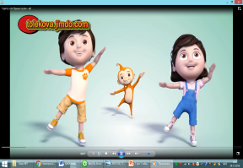
Ортасы 20 минут | Білу және түсіну 10 минут  Оқушылар оқулықтағы негізгі тақырыппен танысады.  Дәптермен жұм.  Жуынамын күнбе-күн.  Корней Чуковский. Кірқоймас.  Қолдану 8 минут «Интервью» әдісі  Жалпыға арналған тапсырма:  Оқушылар тақырып аясында сұрақтар құрастырады. Сұрақтар тақ.таға ілінеді. Оқушылар бір-бірінің сұрақтарына жауап береді.  1.Заттардың баладан қашуы. Неліктен?  2.Заттардың қайта оралуы. Неліктен?  Жетістік критерийі:  Шығарманың жоспарын құра алады;  Сұрақтарға жауап бере алады;  Топтық жұмыс  Әр зат арқылы топқа бөлу  1-топқа 1. Өз гигиенасын сақтау үшін әрбір адам не істеу керек?  2-топқа Өлеңдегі негізгі ойды білдіретін жолдарды тауып  Оқу.  3-топқа Тазалық туралы сурет салу |  |  |  |  | «Әлемді шарлау» әдісі арқылы түсіндіріледі.  «Интервью» әдісі  Оқушылар өз оайларын стикерлерге жазып жабыстырады.  Топтар бір-бірін бағалайды
Сергіту сәті  2 минут | «Жұмыр қылыш»  би билеу  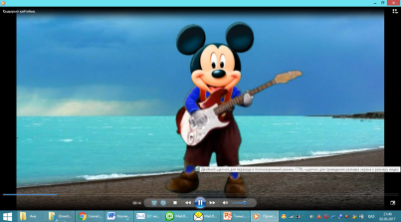 |  |  |  |  | Жұмыр қылыш!» биі
Аяқталуы 20 минут | Синтез  Тазалықты сүйемін. Ыбырай Алтынсарин. Салақтық.  Жуынамын күнбе-күн.  Корней Чуковский. Кірқоймас.  Екі түрлі түсініктеме күнделігі.  Оқушылардан дәптердің бетін (не таратылып берген парақты) ортасынан вертикаль сызықпен бөлу сұралады. Мәтінді оқу барысында олар:  Жазылым  Бөліктің оң жағына Сол жағына  Тап-таза жүргенің; рақат қой, шомыламын, жуынамын жалықпай, шомыламын күнде мен |  |  |  |  | Оқушылар кестемен жұмыс жасайды  Қол соғу арқылы бағалау
Үйге тапсырма: оқу, дәптермен жұмыс.

Саралау – Сіз қосымша  көмек көрсетуді қалай  жоспарлайсыз? Сіз  қабілеті жоғары  оқушыларға тапсырманы  күрделендіруді қалай  жоспарлайсыз? |  | Бағалау - Оқушылардың  үйренгенін тексеруді  қалай жоспарлайсыз? |  | Пəнаралық байланыс  Қауіпсіздік жəне еңбекті  қорғау ережелері  АКТ-мен байланыс  Құндылықтардағы  Байланыс
Рефлексия  Сабақ / оқу  мақсаттары  шынайы ма?  Бүгін оқушылар  не білді?  Сыныптағы ахуал  қандай болды?  Мен жоспарлаған  саралау шаралары  тиімді болды ма?  Мен берілген  уақыт ішінде  үлгердім бе? Мен  өз жоспарыма  қандай түзетулер  енгіздім жəне  неліктен? |  | «Менің көңіл-күйім баспалдағы»  Оқушылар стикерлерге өз есімдерін жазып (немесе смайликтің суретін салып) тақтада салынған баспалдақтардың біріне жабыстырады. Баспалдақтар «Керемет!», «Өзіме сенімдімін!», «Жақсы», «Жаман емес», «Маған көмек керек!», «Білмеймін», «Нашар» деп аталады.
Қорытынды бағамдау
Қандай екі нəрсе табысты болды (оқытуды да, оқуды да ескеріңіз)?
1:
2:
Қандай екі нəрсе сабақты жақсарта алды (оқытуды да, оқуды да ескеріңіз)?
1:
2:
Сабақ барысында мен сынып немесе жекелеген оқушылар туралы менің келесі сабағымды
жетілдіруге көмектесетін не білдім?

Бекітемін:------------------------Түйешиева.А

Сабақтың тақырыбы:  Мен спортшы боламын.  Қыдырбек Рысбекұлы. Бекзат |  |  |  | Мұғалімнің аты-жөн. Қонқақова.Ұ  Күні: 22.01.2018ж
СЫНЫП: 2А |  | Қатысқан оқушылар саны: 24 |  |  | Қатыспаған оқушылар саны: 0
Сабақ негізделген оқу мақсаттары |  | 2.1.1.1 - шығарманың мазмұны бойынша сұрақтарға жауап беру  2.2.5.1 - мұғалімнің көмегімен көркем шығармадағы оқиғаның басталуын, дамуы мен аяқталуын анықтау  2.3.4.1 - мұғалімнің көмегімен орфографиялық, пунктуациялық, стилистикалық қателерді табу және түзету
Сабақ нәтижесі: |  | Оқушылардың барлығы мынаны орындай алады: Оқулықта берілген және қосымша тапсырмаларды орындайды. Жазба жұмыс жасайды. Сұраққа жауап береді.  Оқушылардың көбісі мынаны орындай алады: Топтық жұмысты брлесе орындайды.Өз бетінше жұмыс жасайды. Сұраққа жауап береді. Қосымша үлестірме ресурстармен жұмыс жасайды.  Оқушылардың кейбіреуі мынаны орындай алады:  Оқулықтан тыс берілген қосымша тапсырмалады орындайды, тақырып бойынша қосымша мәліметтер мен дәлелдер келтіре алады.
Бағалау критерийі |  | Жеке, жұптық, топтық тапсырмаларды орындай алады. Сабақ барысында тыңдаушының назарын өзіне аудара алады.
Ресурстар |  | Оқулық, суреттер, топқа бөлуге арналған кеспе қағаздар және әртүрлі заттар, топтық тапсырмалар, кері байланыс, стикер.
Әдіс-тәсілдер |  | Сұрақ-жауап, әңгімелеу, түсіндіру, ойын, көрнекілік. Рефлексия.
Пәнаралық байланыс |  | Музыка, қазақ тілі.
Сабақтың жоспары
Жоспарланғануақыт | Сабақ барысы : |  |  |  |  |  | Бағалау түрлері
Басталуы  5 минут | Ұйымдастыру кезеңі 2 минут  Топтарға бөлу. «Қызығушылығын ояту  Бірнеше «Өте жақсы»  «Жақсы»  «Орташа»  Психологиялық ахуал қалыптастыру: 3 минут  Ой қозғау .Ой сергек  Жұмбақтың шешуін тап  1.Табаныма байладым,  Қос таяқпен айдадым.  2. Зулап түсіп төменге Шықпас менсіз төбеге.  3. Табанға тақтым, Жалпаң қақтым,  Зырлап бақтым.  -Осы арқылы біз не істейміз?  Білу  -Біз атақты боксшыларды білеміз бе?  -Бекзат Саттарханов кім?  Болжау  Сабақтың мақсаты:Шығарманың мазмұны бойыншасұрақтарға жауап беру.  Түсіну Оқылым Түсініп оқу  Мәтіндегі сөздермен жұмыс  Кір жаятын жіп  99999 Сидней Рикардо Хуарес ,құлжа, раунд ,Рамазан Палиани, Баһадүр  Жұптық жұмыс  - Бекзаттың қарсыласынан осал емес екендігі туралы мәтінде не делінген? /оқу/  - Мәтіннен Бекзаттың қимылы суреттелген жолдарды тауып оқы  - Мәтіннің соңғы азат жолын дауыстап оқу.  - Талдау |  |  |  |  |  | 1-топ:  Жазушылар  2-топ: Зерттеушілер  3-топ: Суретшілер
Жаңа білім  10 минут | Білу және түсіну  Оқушылар оқулықтағы негізгі тақырыппен танысады.  Бекзат Саттарханов-қазақ боксшысы.Ол 20 жасында Олимпиада чемпионы атанды.  Жаңа сөз  Баһадүр  Жұптық жұмыс  1-т  Бекзаттың қарсыласынан осал емес екендігі туралы мәтінде не айтылған?  2-тМәтіннен Бекзаттыңқимылы суреттелген жолдары қандай?  3-т Тағы қандай спорт жеңімпаздарын білесің?  «Жариялау» әдісі  (Әрбір топ берілген сұрақ бойынша өз позициясын жариялау керек. Бұл үшін топ ішінен спикер берілген уақыт ішінде (5 мину) басқа қатысушылар алдында сөйлеп, топ ұстанымын жеткізеді.) |  |  |  |  |  | Оқулық,  мәтіндер.
Ортасы  10 минут | Қолдану  Оқулықтағы тапсырмаларды орындау.  Дәптермен жұмыс.  Жазу /3.4/  «Қазақстан !» «Бекзат қандай бақытты!» ЕліңніңТуы болдың деген –осы. |  |  |  |  |  | Оқулық,қабырғаға ілінген ватмандар, түрлі-түсті маркерлер
Сергіту сәті  2 минут | Сергіту сәті Ым ишара арқылы Бекзаттың іс әрекеттерін жасау
Аяқталуы  Сабақты бекіту  10 минут | Синтез «Ойлан – жұптас – бөліс» әдісі  - Бекзаттың жеңіске жету себебі неде деп ойлайсың?  2 Не үшін бізге спорт керек?  Спорт  Бокс жүгіру дене шынықтыру  Футбол теннис  Әңгімелеу  Споршы болсаң.....  Жетістік критерийі:  -шығарманың мазмұнына түсінеді  -спорт туралы әңгімелейді  -оқиғаның аяқталуын анықтайды |  |  |  |  |  | «Ойлан – жұптас – бөліс» әдісі
Бағалау  5 минут  Кері байланыс  3 минут | «Рефлексиялық шеңбер  Оқушылар шеңберге тұрып, төмендегі сұрақтарға жауап береді.  - Сабақ барысында көңіл-күйіңіз қандай болды? Неліктен?  - Бүгін не білдіңіз? Сіз үшін не жаңалық болды?  - Сабаққа қатысуыңызды қалай бағалайсыз?  - Сабақта қандай қиындықтар туындады?  - Сабақ аяқталғанда көңіл-күйіңіз қандай? Неліктен? |  |  |  |  |  | Керемет !»  Т амаша!  Өте тамаша!  Рефлексиялық шеңбер
Үйге тапсырма: оқу, дәптермен жұмыс.
Саралау – Сіз қосымша  көмек көрсетуді қалай  жоспарлайсыз? Сіз  қабілеті жоғары  оқушыларға тапсырманы  күрделендіруді қалай  жоспарлайсыз? |  |  | Бағалау - Оқушылардың  үйренгенін тексеруді  қалай жоспарлайсыз? |  |  | Пəнаралық байланыс  Қауіпсіздік жəне еңбекті  қорғау ережелері  АКТ-мен байланыс  Құндылықтардағы  Байланыс
Рефлексия  Сабақ / оқу  мақсаттары  шынайы ма?  Бүгін оқушылар  не білді?  Сыныптағы ахуал  қандай болды?  Мен жоспарлаған  саралау шаралары  тиімді болды ма?  Мен берілген  уақыт ішінде  үлгердім бе? Мен  өз жоспарыма  қандай түзетулер  енгіздім жəне  неліктен? |  |  | Төмендегі бос ұяшыққа сабақ туралы өз пікіріңізді жазыңыз.  Сол ұяшықтағы Сіздің сабағыңыздың тақырыбына сəйкес  келетін сұрақтарға жауап беріңіз.
Қорытынды бағамдау
Қандай екі нəрсе табысты болды (оқытуды да, оқуды да ескеріңіз)?
1:
2:
Қандай екі нəрсе сабақты жақсарта алды (оқытуды да, оқуды да ескеріңіз)?
1:
2:
Сабақ барысында мен сынып немесе жекелеген оқушылар туралы менің келесі сабағымды
жетілдіруге көмектесетін не білдім?

Сабақтың тақырыбы:  Бүркіт Ысқақов. Қыста қызық жұмыс бар.  Мен істейтін жұмыс бар.  Қадыр Мырза Әли.  Жұмыстың жылуы. |  |  |  | Мұғалімнің аты-жөні:  Күні:
СЫНЫП: 2 |  | Қатысқан оқушылар саны: |  |  | Қатыспаған оқушылар саны: 0
Сабақ негізделген оқу мақсаттары |  | 2.1.2.1*- шығарманың мазмұнын дайын жоспар бойынша немесе өз сөзімен мазмұндау, үзіндісін мазмұндау,сахналау  2.2.6.1 - кейіпкердің сыртқы келбетін сипаттау, мінез-құлқы мен іс-әрекетін бағалау2.3.1.1 - мұғалім көмегімен оқылған шығарманы бөліктерге бөліп, жоспар құру
Сабақ нәтижесі: |  | Оқушылардың барлығы мынаны орындай алады: Оқулықта берілген және қосымша тапсырмаларды орындайды. Жазба жұмыс жасайды. Сұраққа жауап береді.  Оқушылардың көбісі мынаны орындай алады: Топтық жұмысты брлесе орындайды.Өз бетінше жұмыс жасайды. Сұраққа жауап береді. Қосымша үлестірме ресурстармен жұмыс жасайды.  Оқушылардың кейбіреуі мынаны орындай алады:  Оқулықтан тыс берілген қосымша тапсырмалады орындайды, тақырып бойынша қосымша мәліметтер мен дәлелдер келтіре алады.
Бағалау критерийі |  | Жеке, жұптық, топтық тапсырмаларды орындай алады. Сабақ барысында тыңдаушының назарын өзіне аудара алады.
Ресурстар |  | Оқулық, суреттер, топқа бөлуге арналған кеспе қағаздар және әртүрлі заттар, топтық тапсырмалар, кері байланыс, стикер.
Әдіс-тәсілдер |  | Сұрақ-жауап, әңгімелеу, түсіндіру, ойын, көрнекілік. Рефлексия.
Пәнаралық байланыс |  | Музыка, қазақ тілі.
Сабақтың жоспары
Жоспарланғануақыт | Сабақ барысы : |  |  |  |  |  | Бағалау түрлері
Басталуы  5 минут | Сәлемдесу.  Топқа бөлемін : «Билеттер арқылы» топқа бөлінеді. Оқушыларды кассадан билеттер алып, 1,2,3 вагондарға бөлініп отрады.  Психологиялық ахуал қалыптастыру: «Қызыл гүлім-ай» би  Сынып реттілігін қадағалау.  Оқушыларды түгелдеу. Оқу құралдарын байқау.  Бір-бірімізді тыңдаймыз десек 1 рет қол шапалақтаймыз!  Ұйымшыл боламыз десек 2 рет  Белсенділік танытамыз десек 3 рет шапалақтаймыз! |  |  |  |  |  | 1-топ:  «Бақыт» вагоны  2-топ:  «Сүйіспеншілік» вагоны  3-топ:  «Жарқын өмір» вагоны  «Қызыл гүлім-ай» би билету.
Жаңа білім  10 минут | Білу және түсіну  Оқушылар оқулықтағы негізгі тақырыппен танысады.  Бүркіт Ысқақов. Қыста қызық жұмыс бар.  Мен істейтін жұмыс бар.  Қадыр Мырза Әли.  Жұмыстың жылуы.  «Жариялау» әдісі  (Әрбір топ берілген сұрақ бойынша өз позициясын жариялау керек. Бұл үшін топ ішінен спикер берілген уақыт ішінде (5 мину) басқа қатысушылар алдында сөйлеп, топ ұстанымын жеткізеді.) |  |  |  |  |  | Оқулық,  мәтіндер.
Ортасы  10 минут | Қолдану  Оқулықта берілген тапсырмаларды орындау.  Түсіндіру.  Топтық, жеке жұмыс жүргізу.  Дәптермен жұмыс.  Бүркіт Ысқақов. Қыста қызық жұмыс бар.  Мен істейтін жұмыс бар.  Қадыр Мырза Әли.  Жұмыстың жылуы. |  |  |  |  |  | Оқулық,қабырғаға ілінген ватмандар, түрлі-түсті маркерлер,
Сергіту сәті  2 минут | «Қыдырып қайтайық!»  би билеу |  |  |  |  |  | Оқушылар би билеп сергіп қалады.
Аяқталуы  Сабақты бекіту  10 минут | Ой қорытыу  БББ кестесі  Білгенім Білдім Білгім келеді |  |  |  |  |  | Таақырып бойынша түйген білімдерін жазады.
Бағалау  5 минут  Кері байланыс  3 минут | «Білім қоржыны» кері байланыс |  |  |  |  |  | Сабақтан алған әсерлерін стикерге жазып, қоржындарға жабыстырады.
Үйге тапсырма: көркем оқу.
Саралау – Сіз қосымша  көмек көрсетуді қалай  жоспарлайсыз? Сіз  қабілеті жоғары  оқушыларға тапсырманы  күрделендіруді қалай  жоспарлайсыз? |  |  | Бағалау - Оқушылардың  үйренгенін тексеруді  қалай жоспарлайсыз? |  |  | Пəнаралық байланыс  Қауіпсіздік жəне еңбекті  қорғау ережелері  АКТ-мен байланыс  Құндылықтардағы  Байланыс
Рефлексия  Сабақ / оқу  мақсаттары  шынайы ма?  Бүгін оқушылар  не білді?  Сыныптағы ахуал  қандай болды?  Мен жоспарлаған  саралау шаралары  тиімді болды ма?  Мен берілген  уақыт ішінде  үлгердім бе? Мен  өз жоспарыма  қандай түзетулер  енгіздім жəне  неліктен? |  |  | Төмендегі бос ұяшыққа сабақ туралы өз пікіріңізді жазыңыз.  Сол ұяшықтағы Сіздің сабағыңыздың тақырыбына сəйкес  келетін сұрақтарға жауап беріңіз.
Қорытынды бағамдау
Қандай екі нəрсе табысты болды (оқытуды да, оқуды да ескеріңіз)?
1:
2:
Қандай екі нəрсе сабақты жақсарта алды (оқытуды да, оқуды да ескеріңіз)?
1:
2:
Сабақ барысында мен сынып немесе жекелеген оқушылар туралы менің келесі сабағымды
жетілдіруге көмектесетін не білдім?

Бекітілді-------------------Түйешиева.А

Сабақтың тақырыбы:  Көңіл сұрауды білемін.  Жолбарыс пен түлкі (Ертегі) |  |  |  | Мұғалімнің аты-жөні:Қоңқақова.Ұ  Күні: 29.01.2018ж
СЫНЫП: 2А |  | Қатысқан оқушылар саны: 24 |  |  | Қатыспаған оқушылар саны: 0
Сабақ негізделген оқу мақсаттары |  | 2.1.3.1 - шығарманың тақырыбы мен үзіндісіне (бастапқы бөліміне) сүйеніп, оқиғаның соңын болжау  2.2.7.1 - мұғалімнің көмегімен шығармадағы көркемдегіш құралдарды (теңеу, кейіптеу) табу  2.3.3.1 - шығармашылық жұмысын мұғалімнің көмегімен сурет, каллиграмма, аппликация, фотосуреттер арқылы ұсыну
Сабақ нәтижесі: |  | Оқушылардың барлығы мынаны орындай алады: Оқулықта берілген және қосымша тапсырмаларды орындайды. Жазба жұмыс жасайды. Сұраққа жауап береді.  Оқушылардың көбісі мынаны орындай алады:  Топтық жұмысты брлесе орындайды.Өз бетінше жұмыс жасайды. Сұраққа жауап береді. Қосымша үлестірме ресурстармен жұмыс жасайды.  Оқушылардың кейбіреуі мынаны орындай алады:  Оқулықтан тыс берілген қосымша тапсырмалады орындайды, тақырып бойынша қосымша мәліметтер мен дәлелдер келтіре алады.
Бағалау критерийі |  | Жеке, жұптық, топтық тапсырмаларды орындай алады. Сабақ барысында тыңдаушының назарын өзіне аудара алады.
Ресурстар |  | Оқулық, суреттер, топқа бөлуге арналған кеспе қағаздар және әртүрлі заттар, топтық тапсырмалар, кері байланыс, стикер.
Әдіс-тәсілдер |  | Сұрақ-жауап, әңгімелеу, түсіндіру, ойын, көрнекілік. Рефлексия.
Пәнаралық байланыс |  | Музыка, қазақ тілі.
Сабақтың жоспары
Жоспарланғануақыт | Сабақ барысы : |  |  |  |  |  | Бағалау түрлері
Басталуы  Білу | Қызығушылығын ояту  Музы  - Әдебиетшілер  - Суретшілер  3. Зерттеушілер  Психологиялық ахуал қалыптастыру:  Музыка табиғатқа саяхат  Қызығушылығын ояту  Қайырлы күн!  Аспанға қарап ай көрдім,  Төменге қарап жер көрдім,  Оңға , солға бұрылып  Егеменді ел көрдім.  2.Үй жұмысын сұрау  Сұрақ- жауап әдісі  Түсіну және қолдану  1.Өлең не туралы ?  2.Қандай жанрға жатады?  3.Кейіпкері кімдер?  4. Қай мезгіл?  5.Еңбек,жұмыс кезіндегі баланың көңіл- күйі қандай?  - 6.Өзің қыста қандай жұмыстар атқарасың?  Бағалау критерийі:  -Оқушылар өлеңді рөлге бөліп оқи алады  -Сұраққа жауап бере алады  -Жазған әңгімелерін оқи алады. |  |  |  |  |  | Оқушылар қорапшадан өздеріне ұнайтын түске сай жазуларды алады.  Бағдаршамәдісі арқылы бағалау
Жаңа білім  Болжау  Тыңдалым  Оқылым  Диалог  Сахналау  Мәтіндегі сөз  дермен жұмыс | Білу және түсіну  Мағынаны ажырату Ой қозғау  «Қара жәшік» әдісі  Үстім жолақ  Тісім орақ  Күшім мол-ақ  Барып тұрған қайсармын./Ж...  Әрі айлакер,әрі қу  Жүрген жері, айғай шу. /Т...  Ит сияқты пішіні,  Ұнатпайды ол кісіні./Қ...  Болжау  -Көрсетілім . Үзінді  -Бұл ертегі не туралы?  -Оны қалай білдің?  -Әрі қарай не болуы мүмкін?  -Ертегіге қандай ат қоясыңдар?  Дескриптор:  -Ертегі не туралы екенін айта алады  -Ертегіге ат қояды.  -Оқиғаға болжам жасай алады.  Нақыл сөз  Тыңдалым. Оқылым. Көрсетілім  -Бұл ертегі не туралы?  -Ертегі ауызша тараған шығарма  Оқу.Жұптық жұмыс .Диалог. Сахналау  Талдау  -Жолбарыс пен түлкінің іс-әрекетіне баға бер  Музыка Ым- ишара арқылы бет перне арқылы көрсету  «Кір жаятын жіп» әдісі  Әмірші  Күжілдеп  Құдіреттім  Сабасына түсті  Жұптық жұмыс Жазылым  - Түлкі  - Жолбарыс  Жетістік критерийі:  -рөлге бөліп, мәнерлеп оқи алады;  -жануарлардың іс-әрекетіне баға беріп, сипаттама бере алады.  «Екі жұлдыз, бір тілек » әдісі  /жолбарыстың екі қасиеті, түлкінің келмегені/  Адамға қатысты теңеу  Түлкідей қу  Жолбарыс  Қасқыр |  |  |  |  |  | Қара жәшік  Оқулық,  мәтіндер.  «Сұрақ-жауап» әдісі  Видеодан  үзінді  Нақыл сөз  Үйшік, бет перде  Музыка  Сызба қағаз  Ауызша  Жануарлар дауысы видеодан ажырату
Ортасы  Жұптық жұмыс  Синтез  Топтық жұмыс  Сыни ойлау  Жинақтау | Қолдану  « Сұрақтар жаңбыры» әдісі  Талдау  1.Шын өмірде түлкі мен жолбарыс сөйлесе ала ма ?  2.Өмірде осы кейіпкерлердің іс-әрекетіне ұқсас адамдар болуы мүмкін бе?  3.Адам баласы жақсы болу үшін бір –біріне қандай көмек беру керек?  Дескриптор:  Жануарлардың кейпін адамдармен салыстыра алады  Адам өмірімен салыстыра айтып , баға береді.  Топтық жұмыс  1.Ертегі мазмұнына сәйкес фоталар  2. Калиграмма.  3Аппликация құрау  Дескриптор:  -ертегінің мазмұнына сәйкес фоталар салады  -калиграмма  -аппликация түрінде шығармашылық жұмыс жасайды  Ой толғау  7-тапсырма  Егер ауырып жатқан досыңның көңілін сұрай бардың  -Не апарасың?  -Қандай жылы сөз айтасың?  Оқиға картасы бойынша жауап береді  Дескриптор  -Шығарманың тақырыбын біледі.  -Оқиғаны түсіндіре алады.  -Оқиғадағы проблеманы тауып айтады.  -Оқиғаның шешімін таба біледі.  Еркін микрофон әдісі  Сұрақ жауап әдісі |  |  |  |  |  | Оқулық  «Сұрақтар жаңбыры» әдісі, сұрақтар,  Бағдаршам арқылы» бағалау  Сұрақ-жауап әдісі  Түрлі түсті суреттер  Жануарлар суреттер  Ватмандар,түрлі маркерлер
Кері байланыс  3 минут | Еркін микрофон арқылы  -Бүгін не білдің?  -Сен үшін не жаңалық болды?  -Қалай бағалайсың?  -Қандай қиындық туындады?  -Көңіл күйің қалай?  -Сені не қызықтырды?  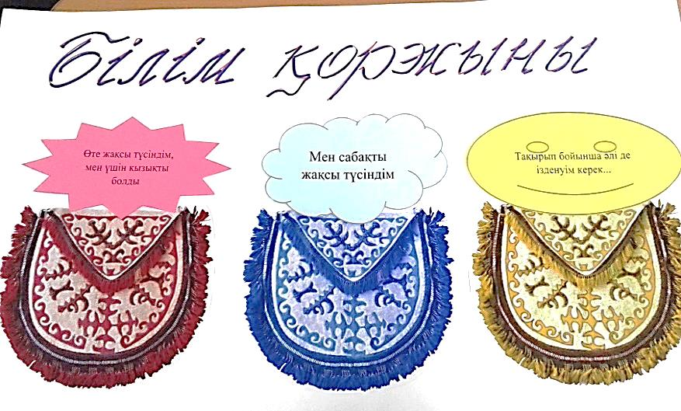  . |  |  |  |  |  | "  Сабақтан алған әсерлерін стикерге жазып ағашқа жапсырады
Үйге тапсырма: оқу, дәптермен жұмыс.
Саралау – Сіз қосымша  көмек көрсетуді қалай  жоспарлайсыз? Сіз  қабілеті жоғары  оқушыларға тапсырманы  күрделендіруді қалай  жоспарлайсыз? |  |  | Бағалау - Оқушылардың  үйренгенін тексеруді  қалай жоспарлайсыз? |  |  | Пəнаралық байланыс  Қауіпсіздік жəне еңбекті  қорғау ережелері  АКТ-мен байланыс  Құндылықтардағы  Байланыс
Рефлексия  Сабақ / оқу  мақсаттары  шынайы ма?  Бүгін оқушылар  не білді?  Сыныптағы ахуал  қандай болды?  Мен жоспарлаған  саралау шаралары  тиімді болды ма?  Мен берілген  уақыт ішінде  үлгердім бе? Мен  өз жоспарыма  қандай түзетулер  енгіздім жəне  неліктен? |  |  | Төмендегі бос ұяшыққа сабақ туралы өз пікіріңізді жазыңыз.  Сол ұяшықтағы Сіздің сабағыңыздың тақырыбына сəйкес  келетін сұрақтарға жауап беріңіз.+35  260
:
2:
Қандай екі нəрсе сабақты жақсарта алды (оқытуды да, оқуды да ескеріңіз)?
1:
2:
Сабақ барысында мен сынып немесе жекелеген оқушылар туралы менің келесі сабағымды
жетілдіруге көмектесетін не білдім?

САБАҚ:  Жемістерде дәуірменнің көп екенін білемін. Аурудың себебі. |  |  | Мектеп:
Күні: |  |  | Мұғалімнің есімі:
СЫНЫП: 2 |  |  | Қатысқандар саны: |  | Қатыспағандар: 0
Сабақ негізделген оқу  мақсаты (мақсаттары) |  |  | 2.1.4.1 - сөйлеу барысында мақал-мәтелдерді, вербалды емес тілдік құралдарды қолдану  2.2.8.1 -мұғалімнің көмегімен сюжеттің дамуындағы өзгерістерді анықтау;  2.3.4.1 - мұғалімнің көмегімен орфографиялық, пунктуациялық, стилистикалық қателерді табу және түзету
Сабақ мақсаттары | Барлық оқушылар:
 | - Оқулықта берілген тапсырмаларды орындайды. Тақырыпты меңгереді.
 | Оқушылардың басым бөлігі:
 | - Тақырыптың маңызы туралы дәлелдеп айтып бере алады.
 | Кейбір оқушылар:
 | - Білімді сыныптастарына түсіндіріп оқулықтан тыс ресурстар қоса алады.
Бағалау критерийі | Жеке, жұптық, топтық тапсырмаларды орындай алады.  Сабақ барысында тыңдаушының назарын өзіне аудара алады.
Ресурстар | Оқулық, суреттер, топқа бөлуге арналған кеспе қағаздар және әртүрлі заттар, топтық тапсырмалар, кері байланыс, стикер.
Әдіс-тәсілдер | Сұрақ-жауап, әңгімелеу, түсіндіру, ойын, көрнекілік. Рефлексия.
Пәнаралық байланыс | Музыка, қазақ тілі,тарих.
Жоспарланған  Уақыт | Жоспарланған жаттығулар (төменде  жоспарланған жаттығулармен қатар,  ескертпелерді жазыңыз) |  |  |  |  | Ресурстар
Басталуы 5 минут | Топқа бөлу 2 минут  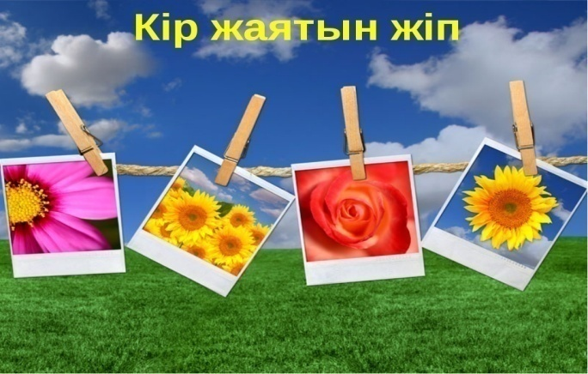  Психологиялық ахуал қалыптастыру:  «Көрші»  Мақсаты: әрбір қатысушының сол топтың бір мүшесі екендігін сезінуі, бір-біріне жылылық сыйлау.  Нұсқаулық:  Көршіңді оң жақтан құшақта,  Көршіңді сол жақтан құшақта.  Оң жақтағы көршіңе бір жымиып,  Сол жақтағы көршіңе бір жымиып,  Бүгінгі тренинг барысы,  Біз үлкен отбасы. |  |  |  |  | Жіпте жайылған фотосреттерді алма,өрік, а лшатоптарға бөлінеді.  (Көршілер қимыл – қозғалыстар арқылы жаттығуды жасайды)
Ортасы 20 минут | Білу және түсіну 10 минут  Оқушылар оқулықтағы негізгі тақырыппен танысады.  Дәптермен жұмыс.  Қолдану 8 минут Постер жасату.  Жалпыға арналған тапсырма:  Аурудың себебі.  Оқушылар жаңа білімге сай оқулықты қолдана отырып өз түсінгендерін постерге түсіреді.   |  |  |  |  | «Әлемді шарлау» әдісі арқылы түсіндіріледі.  Постер жасату.  Оқушылар өз ойларын постерге жазып оқып береді.
Сергіту сәті  2 минут | Сергіту сәті «Жаттығу»  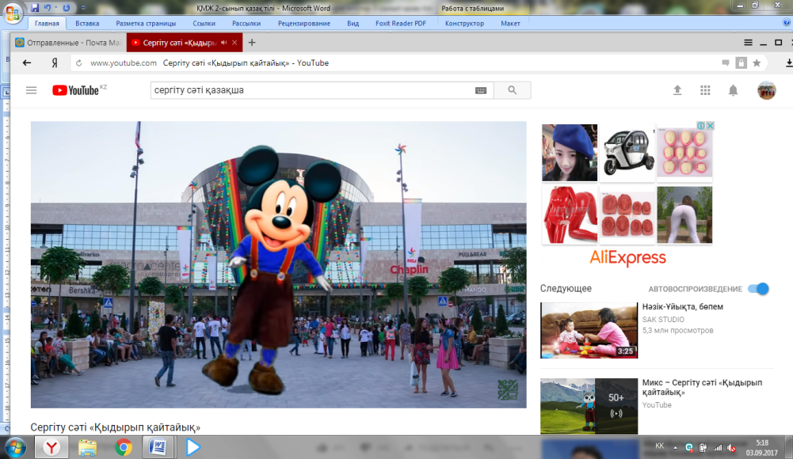 |  |  |  |  | Видео  жазбадағы би
Аяқталуы 20 минут | Синтез  «Алтын балыққа арналған аквариум» әдісі  Оқушыларға жасырын суреттер таратылады, кімге балық түссе, сол алтын балық болады, оқушы алтын балықтың маскасын киіп, ортаға шығады. Басқа оқушылар оған сұрақтар қояды. Егер жауап бере алмаса топ мүшелері көмектесуіне болады.   |  |  |  |  | «Алтын балыққа арналған аквариум» әдісі
Үйге тапсырма: оқу, дәптермен жұмыс.
Саралау – Сіз қосымша  көмек көрсетуді қалай  жоспарлайсыз? Сіз  қабілеті жоғары  оқушыларға тапсырманы  күрделендіруді қалай  жоспарлайсыз? |  | Бағалау - Оқушылардың  үйренгенін тексеруді  қалай жоспарлайсыз? |  | Пəнаралық байланыс  Қауіпсіздік жəне еңбекті  қорғау ережелері  АКТ-мен байланыс  Құндылықтардағы  байланыс
Рефлексия  Сабақ / оқу  мақсаттары  шынайы ма?  Бүгін оқушылар  не білді?  Сыныптағы ахуал  қандай болды?  Мен жоспарлаған  саралау шаралары  тиімді болды ма?  Мен берілген  уақыт ішінде  үлгердім бе? Мен  өз жоспарыма  қандай түзетулер  енгіздім жəне  неліктен? |  | «Бағдаршам» әдісі  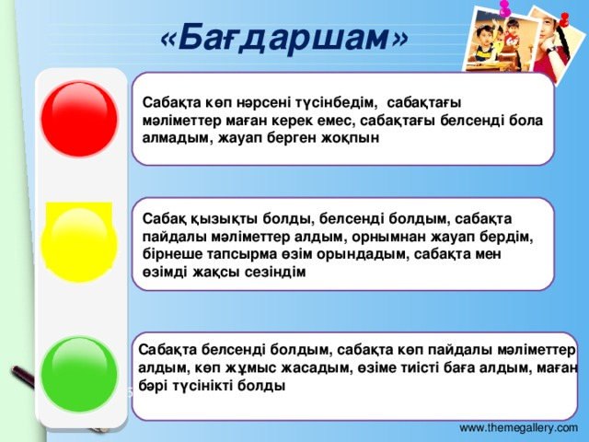
Қорытынды бағамдау
Қандай екі нəрсе табысты болды (оқытуды да, оқуды да ескеріңіз)?
1:
2:
Қандай екі нəрсе сабақты жақсарта алды (оқытуды да, оқуды да ескеріңіз)?
1:
2:
Сабақ барысында мен сынып немесе жекелеген оқушылар туралы менің келесі сабағымды
жетілдіруге көмектесетін не білдім?

Сабақтың тақырыбы:  Мұзафар Әлімбай. Алма  Мұзафар Әлімбай. Қарақат.  Тұманбай Молдағалиев. Өрік.  Жәнібек Кәрбозин. Өс,өс, қиярым! |  |  |  | Мұғалімнің аты-жөні:Қонқақөва  Күні: 31.01.2018ж
СЫНЫП: 2А |  | Қатысқан оқушылар саны: 24 |  |  | Қатыспаған оқушылар саны: 0
Сабақ негізделген оқу мақсаттары |  | 2.1.5.1 - өз ойы мен сезімін тірек сөздерді пайдалана отырып жеткізу  2.2.8.2 - мұғалімнің көмегімен көркем шығарма үзіндісін басқа үлгідегі (иллюстрация, мультфильм) нұсқасымен салыстыру  2.3.1.1 - мұғалім көмегімен оқылған шығарманы бөліктерге бөліп, жоспар құру
Сабақ нәтижесі: |  | Оқушылардың барлығы мынаны орындай алады: Оқулықта берілген және қосымша тапсырмаларды орындайды. Жазба жұмыс жасайды. Сұраққа жауап береді.  Оқушылардың көбісі мынаны орындай алады: Топтық жұмысты брлесе орындайды.Өз бетінше жұмыс жасайды. Сұраққа жауап береді. Қосымша үлестірме ресурстармен жұмыс жасайды.  Оқушылардың кейбіреуі мынаны орындай алады:  Оқулықтан тыс берілген қосымша тапсырмалады орындайды, тақырып бойынша қосымша мәліметтер мен дәлелдер келтіре алады.
Бағалау критерийі |  | Жеке, жұптық, топтық тапсырмаларды орындай алады. Сабақ барысында тыңдаушының назарын өзіне аудара алады.
Ресурстар |  | Оқулық, суреттер, топқа бөлуге арналған кеспе қағаздар және әртүрлі заттар, топтық тапсырмалар, кері байланыс, стикер.
Әдіс-тәсілдер |  | Сұрақ-жауап, әңгімелеу, түсіндіру, ойын, көрнекілік. Рефлексия.
Пәнаралық байланыс |  | Музыка, қазақ тілі.
Сабақтың жоспары
Жоспарланғануақыт | Сабақ барысы : |  |  |  |  |  | Бағалау түрлері
Басталуы  5 минут | Ұйымдастыру кезеңі 2 минут  Топтарға бөлу.  Психологиялық ахуал қалыптастыру: 3 минут  «Айна» ойыны  Мақсаты: біріне-бірі қарсы отырып қимыл қозғалыс жасайды..  .  Талдау:  Өздеріңізді қалай сезінудесіз?  Ой қозғау  Жемістердің адам денсаулығына пайдасы туралы ой бөлісу.  Болжау  Сабақтың мақсатын айту:  Жетістік критерийін оқушылармен шығару:  -Дәрумендердің адам өміріне пайдасы біледі  Тү сіну  Тыңдалым «Аурудың се бебі» мәтіні /хрес// |  |  |  |  |  | 1-топ:  Денсаулық  2-топ: Жемістер  3-топ: Суретшілер»  Тренинг.
Жаңа білім  10 минут | Білу және түсіну  Сұрақтар  1.Теңізшілер неге лимонды жеуді әдетке айналды  2.Лимонның қандай пайдасы бар?  3.Керқұлақ ауруы туралы не айтуға болады?  4. Мәтін неліктен осылай аталған ?  Ж/к:  -Оқушылар толық жауап бере алады  АКТ Сен білесің бе?  Оқушылар оқулықтағы негізгі тақырыппен танысады.  Алма. Өлең шумақтарын оқы.  Қарақат. Өрік. Өс,өс, қиярым!  Өзің қандай жеміс-жидектерді ұнатасың?  Оқылым  Мәнерлеп оқу  Топтық жұмыс  1.Жеміс-жидек туралы айту.  2.Сурет салу.  3.Жеміс-жидек, көгеніске қатысты эссе жазу.  Жұптық жұмыс  Сұрақ қоюу « мен саған, сен маған»  (Әрбір топ берілген сұрақ бойынша өз позициясын жариялау керек. Бұл үшін топ ішінен спикер берілген уақыт ішінде (5 мину) басқа қатысушылар алдында сөйлеп, топ ұстанымын жеткізеді. |  |  |  |  |  | Оқулық,  мәтіндер.
Ой толғау
-Дәрумені бар тағамдарға тағы нелер жатады?
-Адам ағзасына қандай пайдасы бар?
-Ереже түрінде айту.
Ортасы  10 минут | Қолдану  Дәптермен жұмыс.Жазылым  Талдау  Жаңа тақырыпты бөліктерге бөліп, оқуға тапсырма береді. Топтағы бір нөмірлі бала Жұмбақ қарастырып, бірге отырып талқылап, өз топтарына келіп жасырады.. |  |  |  |  |  | Сыныптағы белсенді оқушы басқаларға бағыт беріп отырады. Топтық талқыға салады,ойланады.
Сергіту сәті  2 минут | Сергіту сәті  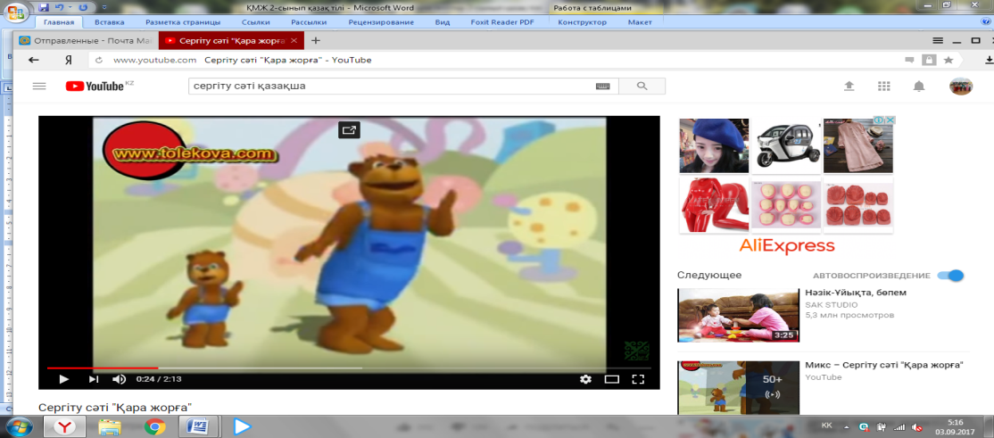 |  |  |  |  |  | Видеожазба
Аяқталуы  Сабақты бекіту  10 минут | Синтез «Алты қадам»  әдісі арқылы оқу әрекетін ұйымдастыру. |  |  |  |  |  | « АЛТЫ ҚАдам» әдісі арқылы оқу әрекетін ұйымдастыру.
Бағалау  5 минут  Кері байланыс  3 минут | Бағалау.  «Белгілер» әдісі  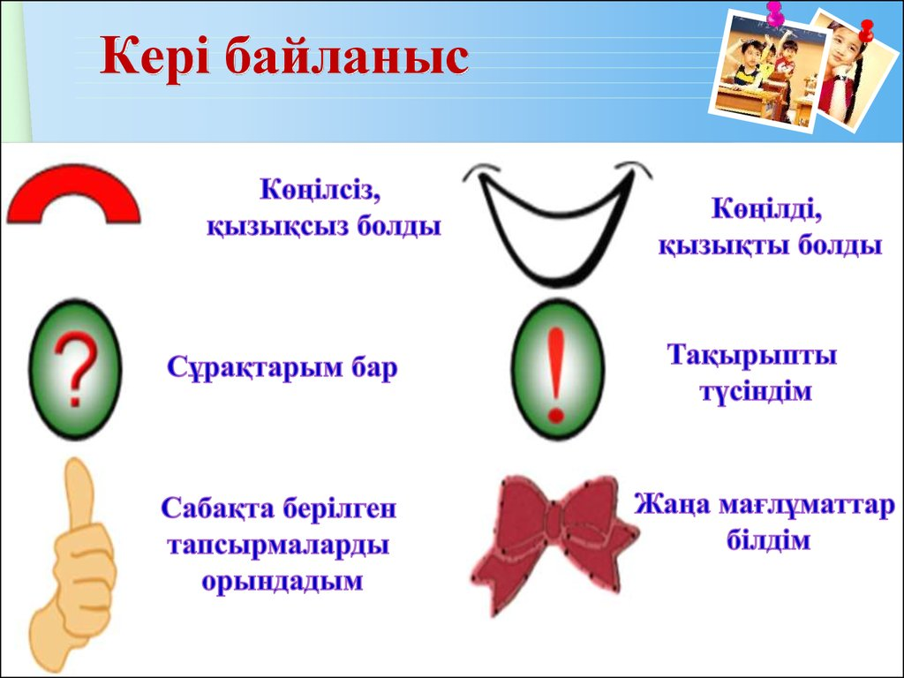 |  |  |  |  |  | «Белгілер» әдісі. Рефлексия парағы.
Үйге тапсырма: оқу, дәптермен жұмыс.
Саралау – Сіз қосымша  көмек көрсетуді қалай  жоспарлайсыз? Сіз  қабілеті жоғары  оқушыларға тапсырманы  күрделендіруді қалай  жоспарлайсыз? |  |  | Бағалау - Оқушылардың  үйренгенін тексеруді  қалай жоспарлайсыз? |  |  | Пəнаралық байланыс  Қауіпсіздік жəне еңбекті  қорғау ережелері  АКТ-мен байланыс  Құндылықтардағы  Байланыс
Рефлексия  Сабақ / оқу  мақсаттары  шынайы ма?  Бүгін оқушылар  не білді?  Сыныптағы ахуал  қандай болды?  Мен жоспарлаған  саралау шаралары  тиімді болды ма?  Мен берілген  уақыт ішінде  үлгердім бе? Мен  өз жоспарыма  қандай түзетулер  енгіздім жəне  неліктен? |  |  | Төмендегі бос ұяшыққа сабақ туралы өз пікіріңізді жазыңыз.  Сол ұяшықтағы Сіздің сабағыңыздың тақырыбына сəйкес  келетін сұрақтарға жауап беріңіз.
Қорытынды бағамдау
Қандай екі нəрсе табысты болды (оқытуды да, оқуды да ескеріңіз)?
1:
2:
Қандай екі нəрсе сабақты жақсарта алды (оқытуды да, оқуды да ескеріңіз)?
1:
2:
Сабақ барысында мен сынып немесе жекелеген оқушылар туралы менің келесі сабағымды
жетілдіруге көмектесетін не білдім?

Бекітемін:----------------------------Түйешиева.А

Сабақтың тақырыбы:  Судың қаупі.  Қабдыкәрім Ыдырысов. Қап, қап, қарағым. |  |  |  | Мұғалімнің аты-жөні:  Күні:01.02.2018ж
СЫНЫП: 2А |  | Қатысқан оқушылар саны: 24 |  |  | Қатыспаған оқушылар саны: 0
Сабақ негізделген оқу мақсаттары |  | 2.1.1.1 - шығарманың мазмұны бойынша сұрақтарға жауап беру  2.2.9.1 - сұраққа жауапты анықтамалық кітаптардан, жинақтардан, сөздіктерден табу және ақпаратты берілген үлгі кестеге салу  2.3.3.1 - шығармашылық жұмысын мұғалімнің көмегімен сурет, каллиграмма, аппликация, фотосуреттер арқылы ұсыну
Сабақ нәтижесі: |  | Оқушылардың барлығы мынаны орындай алады: Оқулықта берілген және қосымша тапсырмаларды орындайды. Жазба жұмыс жасайды. Сұраққа жауап береді.  Оқушылардың көбісі мынаны орындай алады: Топтық жұмысты брлесе орындайды.Өз бетінше жұмыс жасайды. Сұраққа жауап береді. Қосымша үлестірме ресурстармен жұмыс жасайды.  Оқушылардың кейбіреуі мынаны орындай алады:  Оқулықтан тыс берілген қосымша тапсырмалады орындайды, тақырып бойынша қосымша мәліметтер мен дәлелдер келтіре алады.
Бағалау критерийі |  | Жеке, жұптық, топтық тапсырмаларды орындай алады. Сабақ барысында тыңдаушының назарын өзіне аудара алады.
Ресурстар |  | Оқулық, суреттер, топқа бөлуге арналған кеспе қағаздар және әртүрлі заттар, топтық тапсырмалар, кері байланыс, стикер.
Әдіс-тәсілдер |  | Сұрақ-жауап, әңгімелеу, түсіндіру, ойын, көрнекілік. Рефлексия.
Пәнаралық байланыс |  | Музыка, қазақ тілі.
Сабақтың жоспары
Жоспарланғануақыт | Сабақ барысы : |  |  |  |  |  | Бағалау түрлері
Басталуы  5 минут | Сәлемдесу.  Топқа бөлемін : «Құттықтау хаттары арқылы» топқа бөлінеді. Оқушыларды құттықтау хаттарын алып, 1,2,3 топтарға бөлініп отрады.    Психологиялық ахуал қалыптастыру: «Қызыл гүлім-ай» би  «Әнді жалғастыр!»  Мақсаты: қатысушылардың көңіл-күйін көтеру, жағымды эмоция туғызу.  Нұсқаулық: «Сіздерге бір өлеңнің 1 – жолын айтамын, ал сіздер келесі жолын айтасыз, ал келесі көрші топ 3-4 – жолын әнмен жалғастырады. Кейін жүргізуші басқа өлең бастағанда 3 – топ өлеңнің 2 – жолын айтады, ал 4 топ 3-4 жолын айтады. Ойын шеңбер бойынша жалғасады. Соңғы әннің соңы 2 жолын барлық топ орындайды».  1. «Әрқашан күн сөнбесін» (4 жол)  2. «Анашым» (4 жол)  3. «День рождения» (4 жол)  4. «Школный вальс» (4 жол)  5. «Жан досым» (4 жол) |  |  |  |  |  | Құттықтау хаттары арқылы топтарға бөлу.  «Әнді жалғастыр!»  Тренинг.
Жаңа білім  10 минут | Білу және түсіну  Оқушылар оқулықтағы негізгі тақырыппен танысады.  - Нақыл сөздерді оқы және түсіндір.  - Түсініп оқы.  - Өлеңнің авторы кім?  - Сызбаны пайдаланып, автор туралы әңгімеле.  «Жариялау» әдісі  (Әрбір топ берілген сұрақ бойынша өз позициясын жариялау керек. Бұл үшін топ ішінен спикер берілген уақыт ішінде (5 мину) басқа қатысушылар алдында сөйлеп, топ ұстанымын жеткізеді.) |  |  |  |  |  | Оқулық,  мәтіндер.
Ортасы  10 минут | Қолдану  Дәптермен жұмыс.  - Дауыс ырғағын дұрыс қойып, дауыстап айт.  Қап,қап, қармақ, қаба ғой.  Қап, қап, қайран қармағым! |  |  |  |  |  | Оқулық,қабырғаға ілінген ватмандар, түрлі-түсті маркерлер
Сергіту сәті  2 минут | Сергіту сәті. Мен қазақпын.  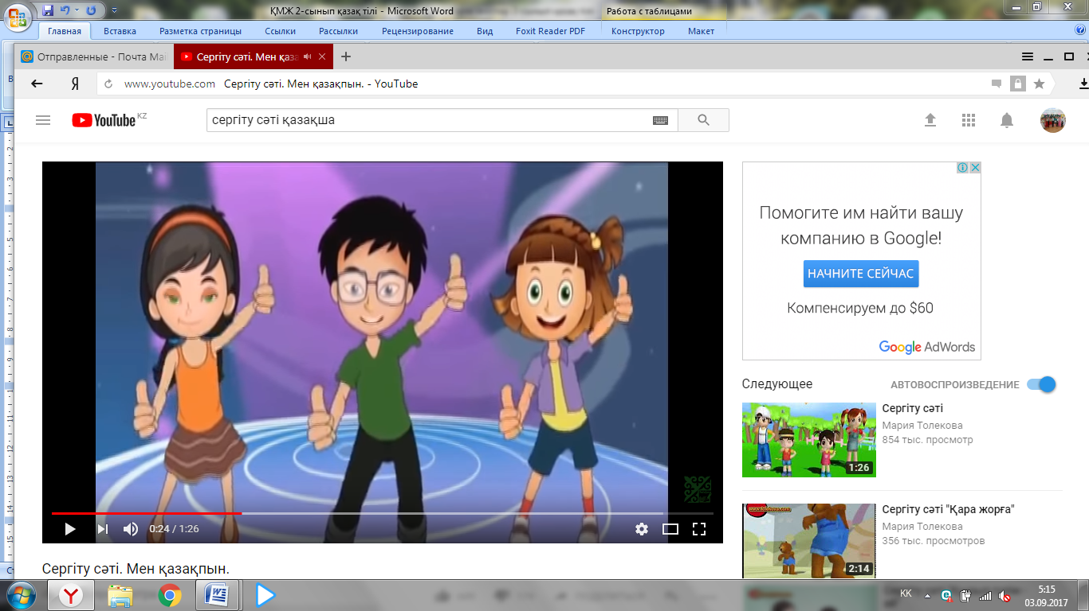 |  |  |  |  |  | Оқушылар би билеп сергіп қалады.
Аяқталуы  Сабақты бекіту  10 минут | Ой қорыту  Эссе парағы...... Бүгінгі сабақта туындаған сұрақтар мен алған мәліметтер, білімді меңгеру барысында кездескен сұрақтар туралы жазады. |  |  |  |  |  | Тақырып бойынша түйген білімдерін жазады.
Бағалау  5 минут  Кері байланыс  3 минут | «Білім ағашы» кері байланыс  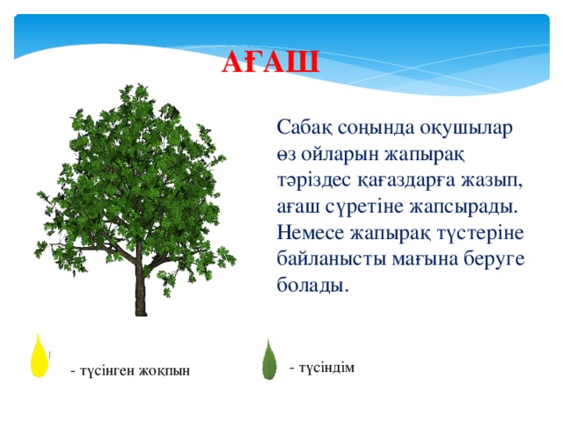 |  |  |  |  |  | Сабақтан алған әсерлерін стикерге жазып, ағашқа жабыстырады.
Үйге тапсырма: оқу, дәптермен жұмыс.
Саралау – Сіз қосымша  көмек көрсетуді қалай  жоспарлайсыз? Сіз  қабілеті жоғары  оқушыларға тапсырманы  күрделендіруді қалай  жоспарлайсыз? |  |  | Бағалау - Оқушылардың  үйренгенін тексеруді  қалай жоспарлайсыз? |  |  | Пəнаралық байланыс  Қауіпсіздік жəне еңбекті  қорғау ережелері  АКТ-мен байланыс  Құндылықтардағы  байланыс
Рефлексия  Сабақ / оқу  мақсаттары  шынайы ма?  Бүгін оқушылар  не білді?  Сыныптағы ахуал  қандай болды?  Мен жоспарлаған  саралау шаралары  тиімді болды ма?  Мен берілген  уақыт ішінде  үлгердім бе? Мен  өз жоспарыма  қандай түзетулер  енгіздім жəне  неліктен? |  |  | Төмендегі бос ұяшыққа сабақ туралы өз пікіріңізді жазыңыз.  Сол ұяшықтағы Сіздің сабағыңыздың тақырыбына сəйкес  келетін сұрақтарға жауап беріңіз.
Қорытынды бағамдау
Қандай екі нəрсе табысты болды (оқытуды да, оқуды да ескеріңіз)?
1:
2:
Қандай екі нəрсе сабақты жақсарта алды (оқытуды да, оқуды да ескеріңіз)?
1:
2:
Сабақ барысында мен сынып немесе жекелеген оқушылар туралы менің келесі сабағымды
жетілдіруге көмектесетін не білдім?

Бекітемін:-----------------------Түйешиева.А

Сабақтың тақырыбы:  Өрттің қаупі.  Лев Толстой. Өрттен құтқарушы иттер. |  |  |  | Мұғалімнің аты-жөні:  Күні: 05.02.2018ж
СЫНЫП: 2а |  | Қатысқан оқушылар саны:24 |  |  | Қатыспаған оқушылар саны: 0
Сабақ негізделген оқу мақсаттары |  | 2.1.2.1*- шығарманың мазмұнын дайын жоспар бойынша немесе өз сөзімен мазмұндау, үзіндісін мазмұндау,сахналау  2.2.1.1 - мәтінді дауыстап дұрыс әрі түсініп оқу, рөлге бөліп, мәнерлеп оқу;  2.3.4.1 - мұғалімнің көмегімен орфографиялық, пунктуациялық, стилистикалық қателерді табу және түзету
Сабақ нәтижесі: |  | Оқушылардың барлығы мынаны орындай алады: Оқулықта берілген және қосымша тапсырмаларды орындайды. Жазба жұмыс жасайды. Сұраққа жауап береді.  Оқушылардың көбісі мынаны орындай алады: Топтық жұмысты брлесе орындайды.Өз бетінше жұмыс жасайды. Сұраққа жауап береді. Қосымша үлестірме ресурстармен жұмыс жасайды.  Оқушылардың кейбіреуі мынаны орындай алады:  Оқулықтан тыс берілген қосымша тапсырмалады орындайды, тақырып бойынша қосымша мәліметтер мен дәлелдер келтіре алады.
Бағалау ыкритерийі |  | Жеке, жұптық, топтық тапсырмаларды орындай алады. Сабақ барысында тыңдаушының назарын өзіне аудара алады.
Ресурстар |  | Оқулық, суреттер, топқа бөлуге арналған кеспе қағаздар және әртүрлі заттар, топтық тапсырмалар, кері байланыс, стикер.
Әдіс-тәсілдер |  | Сұрақ-жауап, әңгімелеу, түсіндіру, ойын, көрнекілік. Рефлексия.
Пәнаралық байланыс |  | Музыка, қазақ тілі.
Сабақтың жоспары
Жоспарланғануақыт | Сабақ барысы : |  |  |  |  |  | Бағалау түрлері
Басталуы  5 минут |   Бағалау парақшасымен таныстыру  Топтарға бөлу.  Себетпен конфет әкелу. Оқушыларға себеттен конфет алуларын сұраймын.Конфеттің түрлеріне қарай 3 топқа бөлініп отырады.  1-топ «Сары кәмпиттер»  2-топ «Көк кәмпиттер»  3-топ «Қызыл кәмпиттер»  Психологиялық ахуал қалыптастыру:  Үй жұмысын сұрау  Оқиға картасы бойынша  1.Атауы 2. Кейіпкер 3.Ахуал, жағдай 4.Оқиға 5. Проблема 6.Шешім  Ой сергек |  |  |  |  |  | Тапсырманы орындаған әр балаға конфеттер беріп отырамын.
Жаңа білім  10 минут  Саралап оқыту | Білу және түсіну  Болжау  1. Ребус  2.Табиғат апаты дегенді қалай түсінесің? Табиғат апатына нелер жатады?  Сабақтың мақсаты:  - Шығарманың мазмұны бойынша сұрақтар қоюу және жауап беру  - Қажетті ақпаратты тауып оқиды, өз ойын жеткізеді.  Түсіну  Оқылым  Оқушылар оқулықтағы негізгі тақырыппен танысады.  Лев Толстой. Өрттен құтқарушы иттер.  - Әңгімеде қандай оқиға сөз болады?  - Өрт неден шығу мүмкін?  - «Өрт тілсіз жау» дегенді қалай түсінесің?  «Сақина салмақ ойыны»  Балалар біз бүгін сақина салмақ ойынын ойнаймыз. Бұл ойынның бүгіінгі ерекшелігі кімнің қолында сақина қалса менің сұрағыма жауап береді?  Жетістік критерийі:  Шығарма мазмұны бойынша сұрақтар қоя алады  Жауап бере алады  Өз ойын білдіреді |  |  |  |  |  | Оқулық,  мәтіндер.  Жұптық жұмыс
Ортасы  10 минут  Белсенді оқыту | Суретпен жұмыс  Дәптермен жұмыс.  Талдау  -Суретке итке ат қой  -Ол не істеп жүр?  -Өртке оранған үй туралы әңгімеле  Бір оқушы алға шығып өз пікірін айтып және тақырып бойынша сұрақтарға жауап береді. Сұрақты анағұрлым мазмұнды қылу үшін, оқушылар белгілі бір пікір бойынша бірлесіп алға шығып сөйлей алады.  Не үйрендім?  Топтарға тапсырма:  - «Өрттің қаупі » шығармасының негізгі ойына сәйкес нақыл сөздерді тап.  - Тазалық-денсаулық кепілі. Оқиғасы осы нақыл сөзге құрылған мәтінді ата.  - Бөлімнің қалай аталып тұрғанына мән бер. Берілген заттардың осы атаумен байланысы бар ма? Түсіндір. |  |  |  |  |  | Оқулық,қабырғаға ілінген ватмандар, түрлі-түсті маркерлер  «Ыстық орындық» орындық әдісі, сұрақтар, орынд ық.
Сергіту сәті  2 минут | Сергіту сәті |  |  |  |  |  | Оқушылар би билеп сергіп қалады.
Аяқталуы  Сабақты бекіту  10 минут | Жинақтау Жазу  1.Өртті болдырмау шаралары-газды,электр тогын сөндіру  2. Өрттен сақтану шаралары/101/--өрт сөндірушілерді шақыру |  |  |  |  |  | Дамыта оқыту
Бағалау  5 минут  Кері байланыс  1 минут | Ауызша  Бүгін не үйрендің?  Нені білдің?  Эссе жазу Ой толғау |  |  |  |  |  | Кері байланыс
Үйге тапсырма: оқу, дәптермен жұмыс.
Саралау – Сіз қосымша  көмек көрсетуді қалай  жоспарлайсыз? Сіз  қабілеті жоғары  оқушыларға тапсырманы  күрделендіруді қалай  жоспарлайсыз? |  |  | Бағалау - Оқушылардың  үйренгенін тексеруді  қалай жоспарлайсыз? |  |  | Пəнаралық байланыс  Қауіпсіздік жəне еңбекті  қорғау ережелері  АКТ-мен байланыс  Құндылықтардағы  байланыс
Рефлексия  Сабақ / оқу  мақсаттары  шынайы ма?  Бүгін оқушылар  не білді?  Сыныптағы ахуал  қандай болды?  Мен жоспарлаған  саралау шаралары  тиімді болды ма?  Мен берілген  уақыт ішінде  үлгердім бе? Мен  өз жоспарыма  қандай түзетулер  енгіздім жəне  неліктен? |  |  | Төмендегі бос ұяшыққа сабақ туралы өз пікіріңізді жазыңыз.  Сол ұяшықтағы Сіздің сабағыңыздың тақырыбына сəйкес  келетін сұрақтарға жауап беріңіз.
Қорытынды бағамдау
Қандай екі нəрсе табысты болды (оқытуды да, оқуды да ескеріңіз)?
1:
2:
Қандай екі нəрсе сабақты жақсарта алды (оқытуды да, оқуды да ескеріңіз)?
1:
2:
Сабақ барысында мен сынып немесе жекелеген оқушылар туралы менің келесі сабағымды
жетілдіруге көмектесетін не білдім?

САБАҚ:  Атадан қалған асыл мұра. Аңқау арыстан (Ертегі) |  |  | Мектеп:Береке орта мектеп
Күні:08.02.2018ж |  |  | Мұғалімнің есімі:Қонқақова.Ұ
СЫНЫП: 2а |  |  | Қатысқандар саны: 24 |  | Қатыспағандар: 0
Сабақ негізделген оқу  мақсаты (мақсаттары) |  |  | 2.1.3.1 - шығарманың тақырыбы мен үзіндісіне (бастапқы бөліміне) сүйеніп, оқиғаның соңын болжау  2.2.1.2 - шығарманы іштей оқып, ондағы қажетті ақпараттарды белгілеп оқу  2.3.1.1 - мұғалім көмегімен оқылған шығарманы бөліктерге бөліп, жоспар құру
Сабақ мақсаттары | Барлық оқушылар:
 | - Оқулықта берілген тапсырмаларды орындайды. Тақырыпты меңгереді.
 | Оқушылардың басым бөлігі:
 | - Тақырыптың маңызы туралы дәлелдеп айтып бере алады.
 | Кейбір оқушылар:
 | - Білімді сыныптастарына түсіндіріп оқулықтан тыс ресурстар қоса алады.
Бағалау критерийі | Жеке, жұптық, топтық тапсырмаларды орындай алады.  Сабақ барысында тыңдаушының назарын өзіне аудара алады.
Ресурстар | Оқулық, суреттер, топқа бөлуге арналған кеспе қағаздар және әртүрлі заттар, топтық тапсырмалар, кері байланыс, стикер.
Әдіс-тәсілдер | Сұрақ-жауап, әңгімелеу, түсіндіру, ойын, көрнекілік. Рефлексия.
Пәнаралық байланыс | Музыка, қазақ тілі,тарих.
Жоспарланған  Уақыт | Жоспарланған жаттығулар (төменде  жоспарланған жаттығулармен қатар,  ескертпелерді жазыңыз) |  |  |  |  | Ресурстар
Басталуы 5 минут | Ұйымдастыру бөлімі  Психологиялық ахуал қалыптастыру:  3 минут  Ертегілер әлемі ән тыңдау  Болжау әдісі
Ортасы 20 минут | Білу және түсіну 10 минут  Оқушылар оқулықтағы негізгі тақырыппен танысады.  Дәптермен жұмыс.  Атадан қалған асыл мұра. Аңқау арыстан (Ертегі)  Қолдану 8 минут «Интервью» әдісі  Жалпыға арналған тапсырма:  Оқушылар тақырып аясында сұрақтар құрастырады. Сұрақтар тақтаға ілінеді. Оқушылар бір-бірінің сұрақтарына жауап береді. |  |  |  |  | «Әлемді шарлау» әдісі арқылы түсіндіріледі.  «Интервью» әдісі  Оқушылар өз оайларын стикерлерге жазып жабыстырады.
Сергіту сәті  2 минут | Ым-ишара |  |  |  |  | Ширату
Аяқталуы 20 минут | Синтез  Атадан қалған асыл мұра. Аңқау арыстан (Ертегі)  Екі түрлі түсініктеме күнделігі.  Оқушылардан дәптердің бетін (не таратылып берген парақты) ортасынан вертикаль сызықпен бөлу сұралады. Мәтінді оқу барысында олар:  Бөліктің оң жағына Сол жағына  Мәтіндегі қатты әсер еткен тұстарды, үзінділерді жазады. Сол әсер еткен үзінділер жайлы пікір жазады (нені еске түсіреді, себеп-салдары қандай, қандай сұрақ бар т.б.) |  |  |  |  | Оқушылар кестемен жұмыс жасайды
Үйге тапсырма: оқу, дәптермен жұмыс.

Саралау – Сіз қосымша  көмек көрсетуді қалай  жоспарлайсыз? Сіз  қабілеті жоғары  оқушыларға тапсырманы  күрделендіруді қалай  жоспарлайсыз? |  | Бағалау - Оқушылардың  үйренгенін тексеруді  қалай жоспарлайсыз? |  | Пəнаралық байланыс  Қауіпсіздік жəне еңбекті  қорғау ережелері  АКТ-мен байланыс  Құндылықтардағы  байланыс
Рефлексия  Сабақ / оқу  мақсаттары  шынайы ма?  Бүгін оқушылар  не білді?  Сыныптағы ахуал  қандай болды?  Мен жоспарлаған  саралау шаралары  тиімді болды ма?  Мен берілген  уақыт ішінде  үлгердім бе? Мен  өз жоспарыма  қандай түзетулер  енгіздім жəне  неліктен? |  | «Менің көңіл-күйім баспалдағы»  Оқушылар стикерлерге өз есімдерін жазып (немесе смайликтің суретін салып) тақтада салынған баспалдақтардың біріне жабыстырады. Баспалдақтар «Керемет!», «Өзіме сенімдімін!», «Жақсы», «Жаман емес», «Маған көмек керек!», «Білмеймін», «Нашар» деп аталады.
Қорытынды бағамдау
Қандай екі нəрсе табысты болды (оқытуды да, оқуды да ескеріңіз)?
1:
2:
Қандай екі нəрсе сабақты жақсарта алды (оқытуды да, оқуды да ескеріңіз)?
1:
2:
Сабақ барысында мен сынып немесе жекелеген оқушылар туралы менің келесі сабағымды
жетілдіруге көмектесетін не білдім?

Сабақтың тақырыбы:  Ерте,ерте,ертеде.  Ұр, тоқпақ (Ертегі) |  |  |  | Мұғалімнің аты-жөні:  Күні:
СЫНЫП: 2 |  | Қатысқан оқушылар саны: |  |  | Қатыспаған оқушылар саны: 0
Сабақ негізделген оқу мақсаттары |  | 2.1.4.1 - сөйлеу барысында мақал-мәтелдерді, вербалды емес тілдік құралдарды қолдану 2.2.2.1 - мұғалім көмегімен қарапайым және нақтылау сұрақтарын қою және оның жауабын шығармадан таба білу 2.3.3.1 - шығармашылық жұмысын мұғалімнің көмегімен сурет, каллиграмма, аппликация, фотосуреттер арқылы ұсыну
Сабақ нәтижесі: |  | Оқушылардың барлығы мынаны орындай алады: Оқулықта берілген және қосымша тапсырмаларды орындайды. Жазба жұмыс жасайды. Сұраққа жауап береді.  Оқушылардың көбісі мынаны орындай алады: Топтық жұмысты брлесе орындайды.Өз бетінше жұмыс жасайды. Сұраққа жауап береді. Қосымша үлестірме ресурстармен жұмыс жасайды.  Оқушылардың кейбіреуі мынаны орындай алады:  Оқулықтан тыс берілген қосымша тапсырмалады орындайды, тақырып бойынша қосымша мәліметтер мен дәлелдер келтіре алады.
Бағалау критерийі |  | Жеке, жұптық, топтық тапсырмаларды орындай алады. Сабақ барысында тыңдаушының назарын өзіне аудара алады.
Ресурстар |  | Оқулық, суреттер, топқа бөлуге арналған кеспе қағаздар және әртүрлі заттар, топтық тапсырмалар, кері байланыс, стикер.
Әдіс-тәсілдер |  | Сұрақ-жауап, әңгімелеу, түсіндіру, ойын, көрнекілік. Рефлексия.
Пәнаралық байланыс |  | Музыка, қазақ тілі.
Сабақтың жоспары
Жоспарланғануақыт | Сабақ барысы : |  |  |  |  |  | Бағалау түрлері
Басталуы  5 минут | Ұйымдастыру кезеңі 2 минут  Топтарға бөлу. «Қағаз қиындылары»  Бірнеше құттықтау қағаздарын топ құрамындағы оқушылар саны бойынша беске, алтыға жыртып, оларды араластырып, оқушыларға таратып беру керек. Оқушылар қиықтарды құрастырып бүтін сурет шығарады. Сол арқылы топтарға бөлінеді.  Психологиялық ахуал қалыптастыру: 3 минут  «Өзі туралы кластер» тренинг  Оқушылар танысу үшін өздері туралы кластерлер құрастыруы керек. Олар парақтың ортасындағы шеңберге өз есімдерін жазып, одан таралатын шеңберлерге өздерінің өмірінде маңызы бар бес негізгі рөлін жазады. Мысалы: Жанұяның еркесі, адал дос т.б |  |  |  |  |  | 1-топ:  Жазушылар  2-топ: Зерттеушілер  3-топ: Суретшілер  «Өзі туралы кластер» тренинг, қағаздар, қалам.
Жаңа білім  10 минут | Білу және түсіну  Оқушылар оқулықтағы негізгі тақырыппен танысады.  «Жариялау» әдісі  (Әрбір топ берілген сұрақ бойынша өз позициясын жариялау керек. Бұл үшін топ ішінен спикер берілген уақыт ішінде (5 мину) басқа қатысушылар алдында сөйлеп, топ ұстанымын жеткізеді.)  Қолдану  Оқулықтағы тапсырмаларды орындау.  Дәптермен жұмыс.  Ертегілер 3 - топқа бөлінеді.  1. хайуанаттар туралы ертегілер  2. қиял – ғажайып ертегілер  3. Шыншыл ертегілер  Оқулықпен жұмыс:  Ертегіні нақышына келтіре оқу;  ертегідегі негізгі ойды ұғындыру;  оқушыларға тізбектей оқыту;  төмендегі кесте бойынша әңгімелеу.  Топтық жұмыс.  1 топ.«Қаздың тұзаққа түсуі»  2 топ.«Піс, қазаным, піс»  3 топ.« Құс, есегім, құс»  4 топ.« Ұр, тоқпағым, ұр»  «Ұшқыр ойдан – ұтымды жауап»  1. Оқулықта берілген сурет ертегідегі қандай оқиғаға сәйкес келеді?  2. Шал мен кемпірдің жағдайлары қандай болған?  3. Қазбайдың жақсы үш нәрсесін ата.  4. Шалдың тұзағына не түседі?  5. Ертегідегі балалардың әрекеті дұрыс деп ойлайсыңдар ма? |  |  |  |  |  | Оқулық,  мәтіндер.
Ортасы  10 минут |  |  |  |  |  |  | Оқулық,қабырғаға ілінген ватмандар, түрлі-түсті маркерлер
Сергіту сәті  2 минут | Сергіту сәті "Көңілді күн"  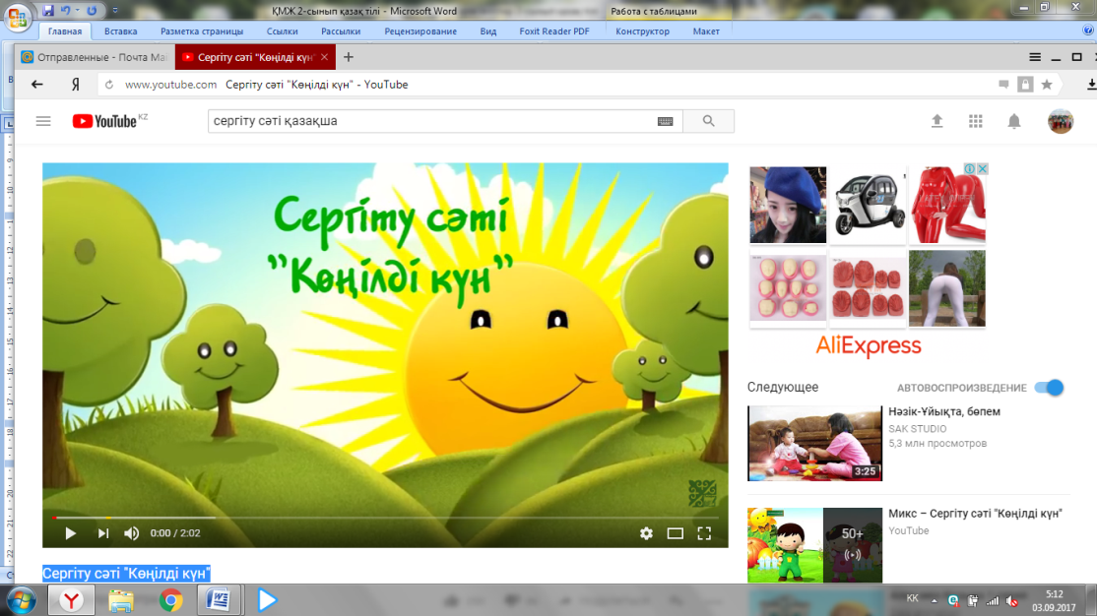 |  |  |  |  |  | видеожазба
Аяқталуы  Сабақты бекіту  10 минут | Синтез «Ойлан – жұптас – бөліс» әдісі  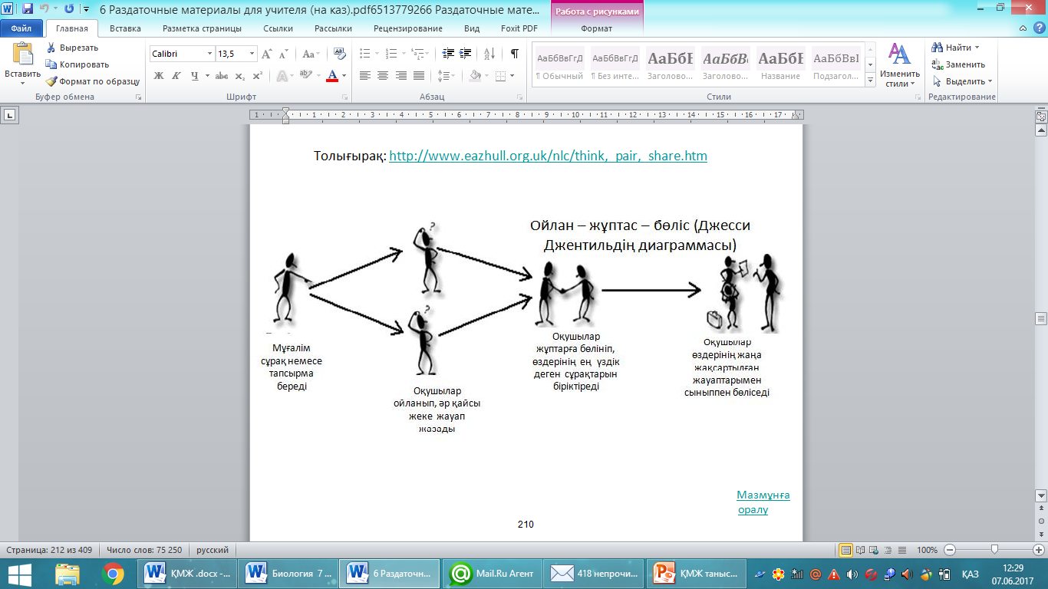 |  |  |  |  |  | «Ойлан – жұптас – бөліс» әдісі
Бағалау  5 минут  Кері байланыс  3 минут | Бағалау парақшасы Дұрыс жауапқа 5 балл.  Оқушының аты-жөні «Жария лау» әдісі «Салыстыру кестесі» «Ыстық орын дық» орындық әдісі «Ойлан – жұптас – бөліс» әдісі Балл  «Рефлексиялық шеңбер»  Оқушылар шеңберге тұрып, төмендегі сұрақтарға жауап береді.  - Сабақ барысында көңіл-күйіңіз қандай болды? Неліктен?  - Бүгін не білдіңіз? Сіз үшін не жаңалық болды?  - Сабаққа қатысуыңызды қалай бағалайсыз?  - Сабақта қандай қиындықтар туындады?  - Сабақ аяқталғанда көңіл-күйіңіз қандай? Неліктен? |  |  |  |  |  | Бағалау парақшасы  Рефлексиялық шеңбер
Үйге тапсырма: оқу, дәптермен жұмыс.
Саралау – Сіз қосымша  көмек көрсетуді қалай  жоспарлайсыз? Сіз  қабілеті жоғары  оқушыларға тапсырманы  күрделендіруді қалай  жоспарлайсыз? |  |  | Бағалау - Оқушылардың  үйренгенін тексеруді  қалай жоспарлайсыз? |  |  | Пəнаралық байланыс  Қауіпсіздік жəне еңбекті  қорғау ережелері  АКТ-мен байланыс  Құндылықтардағы  байланыс
Рефлексия  Сабақ / оқу  мақсаттары  шынайы ма?  Бүгін оқушылар  не білді?  Сыныптағы ахуал  қандай болды?  Мен жоспарлаған  саралау шаралары  тиімді болды ма?  Мен берілген  уақыт ішінде  үлгердім бе? Мен  өз жоспарыма  қандай түзетулер  енгіздім жəне  неліктен? |  |  | Төмендегі бос ұяшыққа сабақ туралы өз пікіріңізді жазыңыз.  Сол ұяшықтағы Сіздің сабағыңыздың тақырыбына сəйкес  келетін сұрақтарға жауап беріңіз.
Қорытынды бағамдау
Қандай екі нəрсе табысты болды (оқытуды да, оқуды да ескеріңіз)?
1:
2:
Қандай екі нəрсе сабақты жақсарта алды (оқытуды да, оқуды да ескеріңіз)?
1:
2:
Сабақ барысында мен сынып немесе жекелеген оқушылар туралы менің келесі сабағымды
жетілдіруге көмектесетін не білдім?

Сабақтың тақырыбы:  Ерке күнім,  Келді міне кезегі ертегінің. Сақина (Ертегі) |  |  |  | Мұғалімнің аты-жөні:  Күні:
СЫНЫП: 2 |  | Қатысқан оқушылар саны: |  |  | Қатыспаған оқушылар саны: 0
Сабақ негізделген оқу мақсаттары |  | 2.1.5.1 - өз ойы мен сезімін тірек сөздерді пайдалана отырып жеткізу  2.2.3.1- мұғалімнің көмегімен мәтіннің тақырыбы мен негізгі ойын анықтау  2.3.4.1 - мұғалімнің көмегімен орфографиялық, пунктуациялық, стилистикалық қателерді табу және түзету
Сабақ нәтижесі: |  | Оқушылардың барлығы мынаны орындай алады: Оқулықта берілген және қосымша тапсырмаларды орындайды. Жазба жұмыс жасайды. Сұраққа жауап береді.  Оқушылардың көбісі мынаны орындай алады: Топтық жұмысты брлесе орындайды.Өз бетінше жұмыс жасайды. Сұраққа жауап береді. Қосымша үлестірме ресурстармен жұмыс жасайды.  Оқушылардың кейбіреуі мынаны орындай алады:  Оқулықтан тыс берілген қосымша тапсырмалады орындайды, тақырып бойынша қосымша мәліметтер мен дәлелдер келтіре алады.
Бағалау критерийі |  | Жеке, жұптық, топтық тапсырмаларды орындай алады. Сабақ барысында тыңдаушының назарын өзіне аудара алады.
Ресурстар |  | Оқулық, суреттер, топқа бөлуге арналған кеспе қағаздар және әртүрлі заттар, топтық тапсырмалар, кері байланыс, стикер.
Әдіс-тәсілдер |  | Сұрақ-жауап, әңгімелеу, түсіндіру, ойын, көрнекілік. Рефлексия.
Пәнаралық байланыс |  | Музыка, қазақ тілі.
Сабақтың жоспары
Жоспарланғануақыт | Сабақ барысы : |  |  |  |  |  | Бағалау түрлері
Басталуы  5 минут | Сәлемдесу.  Топқа бөлемін : «Билеттер арқылы» топқа бөлінеді. Оқушыларды кассадан билеттер алып, 1,2,3 вагондарға бөлініп отрады.  Психологиялық ахуал қалыптастыру: «Қызыл гүлім-ай» би  Сынып реттілігін қадағалау.  Оқушыларды түгелдеу. Оқу құралдарын байқау.  Бір-бірімізді тыңдаймыз десек 1 рет қол шапалақтаймыз!  Ұйымшыл боламыз десек 2 рет  Белсенділік танытамыз десек 3 рет шапалақтаймыз! |  |  |  |  |  | 1-топ:  «Бақыт» вагоны  2-топ:  «Сүйіспеншілік» вагоны  3-топ:  «Жарқын өмір» вагоны  «Қызыл гүлім-ай» би билету.
Жаңа білім  10 минут | Білу және түсіну  Оқушылар оқулықтағы негізгі тақырыппен танысады.  Ерке күнім,  Келді міне кезегі ертегінің. Сақина (Ертегі)  «Жариялау» әдісі  (Әрбір топ берілген сұрақ бойынша өз позициясын жариялау керек. Бұл үшін топ ішінен спикер берілген уақыт ішінде (5 мину) басқа қатысушылар алдында сөйлеп, топ ұстанымын жеткізеді.) |  |  |  |  |  | Оқулық,  мәтіндер.
Ортасы  10 минут | Қолдану  Оқулықта берілген тапсырмаларды орындау.  Түсіндіру.  Топтық, жеке жұмыс жүргізу.  Дәптермен жұмыс. |  |  |  |  |  | Оқулық,қабырғаға ілінген ватмандар, түрлі-түсті маркерлер,
Сергіту сәті  2 минут | «Қыдырып қайтайық!»  би билеу |  |  |  |  |  | Оқушылар би билеп сергіп қалады.
Аяқталуы  Сабақты бекіту  10 минут | Ой қорытыу  БББ кестесі  Білгенім Білдім Білгім келеді |  |  |  |  |  | Таақырып бойынша түйген білімдерін жазады.
Бағалау  5 минут  Кері байланыс  3 минут | «Білім қоржыны» кері байланыс |  |  |  |  |  | Сабақтан алған әсерлерін стикерге жазып, қоржындарға жабыстырады.
Үйге тапсырма: көркем оқу.
Саралау – Сіз қосымша  көмек көрсетуді қалай  жоспарлайсыз? Сіз  қабілеті жоғары  оқушыларға тапсырманы  күрделендіруді қалай  жоспарлайсыз? |  |  | Бағалау - Оқушылардың  үйренгенін тексеруді  қалай жоспарлайсыз? |  |  | Пəнаралық байланыс  Қауіпсіздік жəне еңбекті  қорғау ережелері  АКТ-мен байланыс  Құндылықтардағы  байланыс
Рефлексия  Сабақ / оқу  мақсаттары  шынайы ма?  Бүгін оқушылар  не білді?  Сыныптағы ахуал  қандай болды?  Мен жоспарлаған  саралау шаралары  тиімді болды ма?  Мен берілген  уақыт ішінде  үлгердім бе? Мен  өз жоспарыма  қандай түзетулер  енгіздім жəне  неліктен? |  |  | Төмендегі бос ұяшыққа сабақ туралы өз пікіріңізді жазыңыз.  Сол ұяшықтағы Сіздің сабағыңыздың тақырыбына сəйкес  келетін сұрақтарға жауап беріңіз.
Қорытынды бағамдау
Қандай екі нəрсе табысты болды (оқытуды да, оқуды да ескеріңіз)?
1:
2:
Қандай екі нəрсе сабақты жақсарта алды (оқытуды да, оқуды да ескеріңіз)?
1:
2:
Сабақ барысында мен сынып немесе жекелеген оқушылар туралы менің келесі сабағымды
жетілдіруге көмектесетін не білдім?

САБАҚ:  Ертегілер әлемінен. |  |  | Мектеп:
Күні: |  |  | Мұғалімнің есімі:
СЫНЫП: 2 |  |  | Қатысқандар саны: |  | Қатыспағандар: 0
Сабақ негізделген оқу  мақсаты (мақсаттары) |  |  | 2.1. 1.1.-шығарманың мазмұнын бойынша сұрақтарға жауап беру.  2.2.4.1. –мақал-мәтел,жұмбақ,ертегі ,тұрмыс-салт жырлары,әңгіме,өлеңнің жанрлық ерекшеліктерін анықтау.  2.3.1.1 - мұғалім көмегімен оқылған шығарманы бөліктерге бөліп, жоспар құру
Сабақ мақсаттары | Барлық оқушылар:
 | - Оқулықта берілген тапсырмаларды орындайды. Тақырыпты меңгереді.
 | Оқушылардың басым бөлігі:
 | - Тақырыптың маңызы туралы дәлелдеп айтып бере алады.
 | Кейбір оқушылар:
 | - Білімді сыныптастарына түсіндіріп оқулықтан тыс ресурстар қоса алады.
Бағалау критерийі | Жеке, жұптық, топтық тапсырмаларды орындай алады.  Сабақ барысында тыңдаушының назарын өзіне аудара алады.
Ресурстар | Оқулық, суреттер, топқа бөлуге арналған кеспе қағаздар және әртүрлі заттар, топтық тапсырмалар, кері байланыс, стикер.
Әдіс-тәсілдер | Сұрақ-жауап, әңгімелеу, түсіндіру, ойын, көрнекілік. Рефлексия.
Пәнаралық байланыс | Музыка, қазақ тілі,тарих.
Жоспарланған  уақыт | Жоспарланған жаттығулар (төменде  жоспарланған жаттығулармен қатар,  ескертпелерді жазыңыз) |  |  |  |  | Ресурстар
Басталуы 5 минут | Топқа бөлу 2 минут  Музыка тыңдау Ертегілер әлемі  -Ертегілер дегеніміз не?  -Ертегілер неше топқа бөлінеді?  Жұмбақ  Сиқырлы сақина тапсырмасы  Ұзын мұртты сарылар,  Қойнында наны бар.  (бидай)  Қылдай белі бүгілген,  Өзінен де жүгі үлкен. (құмырсқа)  -Жұмбақ не туралы?  Сұрақ-жауап  Жұмбақ не туралы екендігін оқушылар шешуін табады.Мақсатын шығарады.  Оқулықпен жұмыс.Тыңдалым.  Ертегі тыңдалады.  Айтылым  Сұрақ-жауап арқылы  -Ертегі не туралы ?  -Ертегі кейіпкерлерін атау?  -Қай кейіпкердің сөзімен келісесің?Неліктен?  Оқылым.Рөлге бөліп оқу.  Дескриптор: Ертегі мазмұнын түсінеді.Сұрақтарға жауап береді.  Бағдаршам арқылы бағалау. |  |  |  |  | Жіпте жайылған фотосреттерді алып, түріне сай топтарға бөлінеді.  Үнтаспадан тыңдау  (Көршілер қимыл – қозғалыстар арқылы жаттығуды жасайды)
Ортасы 20 минут | Топтық жұмыс.Жазылым.  1-топ 46-беттегі суретте ертегінің қай сәті бейнеленгенін әңгімеле.Еңбек туралы мақал -мәтел  2-топ Құмырсқа туралы топтастыру  3-топ Бидай туралы топтастыру  Дескриптор:Сурет бойынша әңгімелейді, бидай мен құмырсқа туралы ойларын бекітеді.
Сергіту сәті  2 минут | Сергіту сәті |  |  |  |  | Видео  жазбадағы би
Аяқталуы 20 минут | «Оқиға картасы» арқылы қорытындылаймын  Кері байланыс  «3Қ» әдісі
Үйге тапсырма: оқу, дәптермен жұмыс.
Саралау – Сіз қосымша  көмек көрсетуді қалай  жоспарлайсыз? Сіз  қабілеті жоғары  оқушыларға тапсырманы  күрделендіруді қалай  жоспарлайсыз? |  | Бағалау - Оқушылардың  үйренгенін тексеруді  қалай жоспарлайсыз? |  | Пəнаралық байланыс  Қауіпсіздік жəне еңбекті  қорғау ережелері  АКТ-мен байланыс  Құндылықтардағы  байланыс
Рефлексия  Сабақ / оқу  мақсаттары  шынайы ма?  Бүгін оқушылар  не білді?  Сыныптағы ахуал  қандай болды?  Мен жоспарлаған  саралау шаралары  тиімді болды ма?  Мен берілген  уақыт ішінде  үлгердім бе? Мен  өз жоспарыма  қандай түзетулер  енгіздім жəне  неліктен? |  | «Алма ағашы» әдісі
Қорытынды бағамдау
Қандай екі нəрсе табысты болды (оқытуды да, оқуды да ескеріңіз)?
1:
2:
Қандай екі нəрсе сабақты жақсарта алды (оқытуды да, оқуды да ескеріңіз)?
1:
2:
Сабақ барысында мен сынып немесе жекелеген оқушылар туралы менің келесі сабағымды
жетілдіруге көмектесетін не білдім?

Сабақтың тақырыбы:  Леонардо да Винчи. Құмырсқа және бидай дәні. |  |  |  | Мұғалімнің аты-жөні:  Күні:
СЫНЫП: 2 |  | Қатысқан оқушылар саны: |  |  | Қатыспаған оқушылар саны: 0
Сабақ негізделген оқу мақсаттары |  | 2.1.2.1*- шығарманың мазмұнын дайын жоспар бойынша немесе өз сөзімен мазмұндау, үзіндісін мазмұндау,сахналау  2.2.5.1 - мұғалімнің көмегімен көркем шығармадағы оқиғаның басталуын, дамуы мен аяқталуын анықтау  2.3.3.1 - шығармашылық жұмысын мұғалімнің көмегімен сурет, каллиграмма, аппликация, фотосуреттер арқылы ұсыну
Сабақ нәтижесі: |  | Оқушылардың барлығы мынаны орындай алады: Оқулықта берілген және қосымша тапсырмаларды орындайды. Жазба жұмыс жасайды. Сұраққа жауап береді.  Оқушылардың көбісі мынаны орындай алады: Топтық жұмысты брлесе орындайды.Өз бетінше жұмыс жасайды. Сұраққа жауап береді. Қосымша үлестірме ресурстармен жұмыс жасайды.  Оқушылардың кейбіреуі мынаны орындай алады:  Оқулықтан тыс берілген қосымша тапсырмалады орындайды, тақырып бойынша қосымша мәліметтер мен дәлелдер келтіре алады.
Бағалау критерийі |  | Жеке, жұптық, топтық тапсырмаларды орындай алады. Сабақ барысында тыңдаушының назарын өзіне аудара алады.
Ресурстар |  | Оқулық, суреттер, топқа бөлуге арналған кеспе қағаздар және әртүрлі заттар, топтық тапсырмалар, кері байланыс, стикер.
Әдіс-тәсілдер |  | Сұрақ-жауап, әңгімелеу, түсіндіру, ойын, көрнекілік. Рефлексия.
Пәнаралық байланыс |  | Музыка, қазақ тілі.
Сабақтың жоспары
Жоспарланғануақыт | Сабақ барысы : |  |  |  |  |  | Бағалау түрлері
Басталуы  5 минут | Ұйымдастыру кезеңі 2 минут  Топтарға бөлу.  Киімдер бейнеленген карточкалар ұсыну. Оқушылар таңдаған киімдерге сай топтарға бөлінеді.  Психологиялық ахуал қалыптастыру: 3 минут  «Балалық шақтан қызықты оқиға»  Мақсаты: эмпатияны дамыту.  Нұсқаулық: «Сіздердің алдыызда қорапша тұр. Сол қорапшадан билет суыруларыңыз қажет. Ол билеттерде «Балалық шақ», «Балалық шақтан қызықты оқиға» билеті түссе, сол мұғалім өзінің балалық шақтан бастан өткізген қызықты оқиғасын айтып береді.  Талдау:  Өздеріңізді қалай сезінудесіз? |  |  |  |  |  | 1-топ:  Жазушылар  2-топ: Зерттеушілер  3-топ: Суретшілер  «Балалық шақтан қызықты оқиға»  Тренинг.
Жаңа білім  10 минут | Білу және түсіну  Оқушылар оқулықтағы негізгі тақырыппен танысады.  Леонардо Да Винчи (1452-1519 жж) – қайта өрлеу дәуіріндегі Италияның аса ірі қайраткері және сол кезеңнің негізін қалаушылардың бірі. Оның көркемөнердегі жетістіктері сурет әлемінен ойып тұрып орын алған. Леонардо да Винчи тек ұлы суретші ғана емес, ұлы математик, физик, астроном, архитектор және инженер болған. Леонардо да Винчи Анкиано елді мекенінде дүниеге келген. Әкесі – құжат куәландырушы, ал шешесі – қарапайым шаруа. Леонардо жастайынан еңбексүйгіш болып өседі. Жас кезінде сурет пен мүсін өнерін үйрену үшін Флоренцияға жол тартады. Ол сурет өнерін өнердің басты түрі деп есептеген. «Адам суреттің көмегімен дүниені таниды. Тәжирибе – дүниені танудың бірден бір жолы», –деген сөзі суретшілер арасында кеңінен танымал. Бірде әкесі өзінің бір танысы беріп жіберген дөңгелек қалқанды үйіне әкеліп, ұлынан оны өз талғамы бойынша әдемі бейнелермен әшекейлеп беруін өтінеді. Ол өзінің оңаша бөлмесіне шегірткелер мен кесірткелердің алуан түрін, жыландарды, көбелектерді, ірі теңіз шаяндарын, жарқанаттар мен басқа да жәндіктерді әкеліп толтырады. Осы мақұлықтарға қарап отырып шабыттанған ол әрқайсысының бейнесін ең бір фантастикалық үйлесімде пайдаланып, құз жартастардың арасынан өрмелеп шығып келе жатқан әлдебір құбыжықтардың бейнесін жасайды. Әкесі әлгі қалқанды көрген кезде ондағы құбыжық суреттерден қорықаннан шегіншектей берген. Кейін бұл қалқан үшін миландық бір герцог көп ақша төлеген. Ұлы суретші инквизиция қаупінен тайсалмай, адамның дене құрылысын зерттеумен шұғылданып, мәйіттерге ота жасаумен айналысты. Көшелер мен алаңдарды аралап, адамдардың бет-әлпетіне зейін қоя қарады, ерекше бет құрылыстарын қағазға түсірді. Әсіресе, адамдардың көңіл-күйін жақсы көрсететін реніш, қуаныш, қайғы секілді халдер оны қатты қызықтырды. Ол: «Жарыққа қарап, оның нұрына зер сал, сөйтіп көзіңді қас-қағым сәтте жұмып, қайта аш, сонда саған өзің көрген жарық басқаша болып байқалады» деп жазған. |  |  |  |  |  | Оқулық,  мәтіндер.
Ортасы  10 минут | Қолдану  Дәптермен жұмыс.  Талдау  Жаңа тақырыпты Жигсо әдісі арқылы тақырыпты бөліктерге бөліп, оқуға тапсырма береді. Топтағы бір нөмірлі балалар бір мысалды қарастырып, бірге отырып талқылап, өз топтарына келіп түсіндіреді. |  |  |  |  |  | Сыныптағы белсенді оқушы басқаларға бағыт беріп отырады. Топтық талқыға салады,ойланады.
Сергіту сәті  2 минут | Сергіту сәті "Қара жорға |  |  |  |  |  | видеожазба
Аяқталуы  Сабақты бекіту  10 минут | Синтез «АҚЫЛДЫҢ АЛТЫ ҚАЛПАҒЫ»  әдісі арқылы оқу әрекетін ұйымдастыру. |  |  |  |  |  | «АҚЫЛДЫҢ АЛТЫ ҚАЛПАҒЫ» әдісі арқылы оқу әрекетін ұйымдастыру.
Бағалау  5 минут  Кері байланыс  3 минут | Бағалау парақшасы Дұрыс жауапқа 5 балл.  Оқушының аты-жөні «Жария лау» әдісі «Салыстыру кестесі» «Ыстық орын дық» орындық әдісі «Ойлан – жұптас – бөліс» әдісі Балл  «Белгілер» әдісі |  |  |  |  |  | Бағалау парақшасы  «Белгілер» әдісі. Рефлексия парағы.
Үйге тапсырма: оқу, дәптермен жұмыс.
Саралау – Сіз қосымша  көмек көрсетуді қалай  жоспарлайсыз? Сіз  қабілеті жоғары  оқушыларға тапсырманы  күрделендіруді қалай  жоспарлайсыз? |  |  | Бағалау - Оқушылардың  үйренгенін тексеруді  қалай жоспарлайсыз? |  |  | Пəнаралық байланыс  Қауіпсіздік жəне еңбекті  қорғау ережелері  АКТ-мен байланыс  Құндылықтардағы  байланыс
Рефлексия  Сабақ / оқу  мақсаттары  шынайы ма?  Бүгін оқушылар  не білді?  Сыныптағы ахуал  қандай болды?  Мен жоспарлаған  саралау шаралары  тиімді болды ма?  Мен берілген  уақыт ішінде  үлгердім бе? Мен  өз жоспарыма  қандай түзетулер  енгіздім жəне  неліктен? |  |  | Төмендегі бос ұяшыққа сабақ туралы өз пікіріңізді жазыңыз.  Сол ұяшықтағы Сіздің сабағыңыздың тақырыбына сəйкес  келетін сұрақтарға жауап беріңіз.
Қорытынды бағамдау
Қандай екі нəрсе табысты болды (оқытуды да, оқуды да ескеріңіз)?
1:
2:
Қандай екі нəрсе сабақты жақсарта алды (оқытуды да, оқуды да ескеріңіз)?
1:
2:
Сабақ барысында мен сынып немесе жекелеген оқушылар туралы менің келесі сабағымды
жетілдіруге көмектесетін не білдім?

Сабақтың тақырыбы:  Ұйықта,бөпем, жата ғой.  Ыбырай алтынсарин. Бұл кім?! |  |  |  | Мұғалімнің аты-жөні:  Күні:
СЫНЫП: 2 |  | Қатысқан оқушылар саны: |  |  | Қатыспаған оқушылар саны: 0
Сабақ негізделген оқу мақсаттары |  | 2.1.3.1 - шығарманың тақырыбы мен үзіндісіне (бастапқы бөліміне) сүйеніп, оқиғаның соңын болжау  2.2.6.1 - кейіпкердің сыртқы келбетін сипаттау, мінез-құлқы мен іс-әрекетін бағалау2.3.4.1 - мұғалімнің көмегімен орфографиялық, пунктуациялық, стилистикалық қателерді табу және түзету
Сабақ нәтижесі: |  | Оқушылардың барлығы мынаны орындай алады: Оқулықта берілген және қосымша тапсырмаларды орындайды. Жазба жұмыс жасайды. Сұраққа жауап береді.  Оқушылардың көбісі мынаны орындай алады: Топтық жұмысты брлесе орындайды.Өз бетінше жұмыс жасайды. Сұраққа жауап береді. Қосымша үлестірме ресурстармен жұмыс жасайды.  Оқушылардың кейбіреуі мынаны орындай алады:  Оқулықтан тыс берілген қосымша тапсырмалады орындайды, тақырып бойынша қосымша мәліметтер мен дәлелдер келтіре алады.
Бағалау критерийі |  | Жеке, жұптық, топтық тапсырмаларды орындай алады. Сабақ барысында тыңдаушының назарын өзіне аудара алады.
Ресурстар |  | Оқулық, суреттер, топқа бөлуге арналған кеспе қағаздар және әртүрлі заттар, топтық тапсырмалар, кері байланыс, стикер.
Әдіс-тәсілдер |  | Сұрақ-жауап, әңгімелеу, түсіндіру, ойын, көрнекілік. Рефлексия.
Пәнаралық байланыс |  | Музыка, қазақ тілі.
Сабақтың жоспары
Жоспарланғануақыт | Сабақ барысы : |  |  |  |  |  | Бағалау түрлері
Басталуы  5 минут | Сәлемдесу.  Топқа бөлемін : «Құттықтау хаттары арқылы» топқа бөлінеді. Оқушыларды құттықтау хаттарын алып, 1,2,3 топтарға бөлініп отрады.  Психологиялық ахуал қалыптастыру: «Қызыл гүлім-ай» би  «Әнді жалғастыр!»  Мақсаты: қатысушылардың көңіл-күйін көтеру, жағымды эмоция туғызу.  Нұсқаулық: «Сіздерге бір өлеңнің 1 – жолын айтамын, ал сіздер келесі жолын айтасыз, ал келесі көрші топ 3-4 – жолын әнмен жалғастырады. Кейін жүргізуші басқа өлең бастағанда 3 – топ өлеңнің 2 – жолын айтады, ал 4 топ 3-4 жолын айтады. Ойын шеңбер бойынша жалғасады. Соңғы әннің соңы 2 жолын барлық топ орындайды».  1. «Әрқашан күн сөнбесін» (4 жол)  2. «Анашым» (4 жол)  3. «День рождения» (4 жол)  4. «Школный вальс» (4 жол)  5. «Жан досым» (4 жол) |  |  |  |  |  | Құттықтау хаттары арқылы топтарға бөлу.  «Әнді жалғастыр!»  Тренинг.
Жаңа білім  10 минут | Білу және түсіну  Оқушылар оқулықтағы негізгі тақырыппен танысады.  «Жариялау» әдісі  (Әрбір топ берілген сұрақ бойынша өз позициясын жариялау керек. Бұл үшін топ ішінен спикер берілген уақыт ішінде (5 мину) басқа қатысушылар алдында сөйлеп, топ ұстанымын жеткізеді.) |  |  |  |  |  | Оқулық,  мәтіндер.
Ортасы  10 минут | Қолдану  Дәптермен жұмыс.  "Бала, бала, бала" деп,  Түнде шошып оянған.  Түн ұйқысын төрт бөліп,  Түнде бесік таянаған.  Аялы қолда талпынтқан,  Қаймақты сүттей қалқытқан.  Суық болса жөргегін,  Қорғасын оқтай балқытқан.  Айналасына ас қойып,  Изені көлдей шалқытқан.  Қолын қатты тигізбей,  Кірлі көйлек кигізбей,  Иісін жұпар аңқытқан. |  |  |  |  |  | Оқулық,қабырғаға ілінген ватмандар, түрлі-түсті маркерлер
Сергіту сәті  2 минут | Сергіту сәті. Мен қазақпын. |  |  |  |  |  | Оқушылар би билеп сергіп қалады.
Аяқталуы  Сабақты бекіту  10 минут | Ой қорыту  Эссе парағы...... Бүгінгі сабақта туындаған сұрақтар мен алған мәліметтер, білімді меңгеру барысында кездескен сұрақтар туралы жазады. |  |  |  |  |  | Тақырып бойынша түйген білімдерін жазады.
Бағалау  5 минут  Кері байланыс  3 минут | «Білім ағашы» кері байланыс |  |  |  |  |  | Сабақтан алған әсерлерін стикерге жазып, ағашқа жабыстырады.
Үйге тапсырма: оқу, дәптермен жұмыс.
Саралау – Сіз қосымша  көмек көрсетуді қалай  жоспарлайсыз? Сіз  қабілеті жоғары  оқушыларға тапсырманы  күрделендіруді қалай  жоспарлайсыз? |  |  | Бағалау - Оқушылардың  үйренгенін тексеруді  қалай жоспарлайсыз? |  |  | Пəнаралық байланыс  Қауіпсіздік жəне еңбекті  қорғау ережелері  АКТ-мен байланыс  Құндылықтардағы  байланыс
Рефлексия  Сабақ / оқу  мақсаттары  шынайы ма?  Бүгін оқушылар  не білді?  Сыныптағы ахуал  қандай болды?  Мен жоспарлаған  саралау шаралары  тиімді болды ма?  Мен берілген  уақыт ішінде  үлгердім бе? Мен  өз жоспарыма  қандай түзетулер  енгіздім жəне  неліктен? |  |  | Төмендегі бос ұяшыққа сабақ туралы өз пікіріңізді жазыңыз.  Сол ұяшықтағы Сіздің сабағыңыздың тақырыбына сəйкес  келетін сұрақтарға жауап беріңіз.
Қорытынды бағамдау
Қандай екі нəрсе табысты болды (оқытуды да, оқуды да ескеріңіз)?
1:
2:
Қандай екі нəрсе сабақты жақсарта алды (оқытуды да, оқуды да ескеріңіз)?
1:
2:
Сабақ барысында мен сынып немесе жекелеген оқушылар туралы менің келесі сабағымды
жетілдіруге көмектесетін не білдім?

Сабақтың тақырыбы:  Әлди, әлди аппағым! |  |  |  | Мұғалімнің аты-жөні:  Күні:
СЫНЫП: 2 |  | Қатысқан оқушылар саны: |  |  | Қатыспаған оқушылар саны: 0
Сабақ негізделген оқу мақсаттары |  | 2.1.4.1 - сөйлеу барысында мақал-мәтелдерді, вербалды емес тілдік құралдарды қолдану  2.2.7.1 - мұғалімнің көмегімен шығармадағы көркемдегіш құралдарды (теңеу, кейіптеу) табу  2.3.1.1 - мұғалім көмегімен оқылған шығарманы бөліктерге бөліп, жоспар құру
Сабақ нәтижесі: |  | Оқушылардың барлығы мынаны орындай алады: Оқулықта берілген және қосымша тапсырмаларды орындайды. Жазба жұмыс жасайды. Сұраққа жауап береді.  Оқушылардың көбісі мынаны орындай алады: Топтық жұмысты брлесе орындайды.Өз бетінше жұмыс жасайды. Сұраққа жауап береді. Қосымша үлестірме ресурстармен жұмыс жасайды.  Оқушылардың кейбіреуі мынаны орындай алады:  Оқулықтан тыс берілген қосымша тапсырмалады орындайды, тақырып бойынша қосымша мәліметтер мен дәлелдер келтіре алады.
Бағалау критерийі |  | Жеке, жұптық, топтық тапсырмаларды орындай алады. Сабақ барысында тыңдаушының назарын өзіне аудара алады.
Ресурстар |  | Оқулық, суреттер, топқа бөлуге арналған кеспе қағаздар және әртүрлі заттар, топтық тапсырмалар, кері байланыс, стикер.
Әдіс-тәсілдер |  | Сұрақ-жауап, әңгімелеу, түсіндіру, ойын, көрнекілік. Рефлексия.
Пәнаралық байланыс |  | Музыка, қазақ тілі.
Сабақтың жоспары
Жоспарланғануақыт | Сабақ барысы : |  |  |  |  |  | Бағалау түрлері
Басталуы  5 минут | Бағалау парақшасымен таныстыру  Топтарға бөлу.  Себетпен конфет әкелу. Оқушыларға себеттен конфет алуларын сұраймын.Конфеттің түрлеріне қарай 3 топқа бөлініп отырады.  1-топ «Сары кәмпиттер»  2-топ «Көк кәмпиттер»  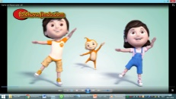  3-топ «Қызыл кәмпиттер»  Психологиялық ахуал қалыптастыру:  «Қызыл гүлім-ай» би |  |  |  |  |  | Тапсырманы орындаған әр балаға конфеттер беріп отырамын.
Жаңа білім  10 минут | Білу және түсіну  Оқушылар оқулықтағы негізгі тақырыппен танысады.  Әлди, әлди аппағым!  «Сақина салмақ ойыны»  Балалар біз бүгін сақина салмақ ойынын ойнаймыз. Бұл ойынның бүгіінгі ерекшелігі кімнің қолында сақина қалса менің сұрағыма жауап береді? |  |  |  |  |  | Оқулық,  мәтіндер.
Ортасы  10 минут | Қолдану  Дәптермен жұмыс. Әлди, әлди аппағым!  Талдау  «Ыстық орындық» орындық әдісі  (Бір оқушы алдыңғы жақта, орындықтар оны айнала қоршай орналастырылады.  Жаттығудың сипаттамасы:  Бір оқушы алға шығып өз пікірін айтып және тақырып бойынша сұрақтарға жауап береді. Сұрақты анағұрлым мазмұнды қылу үшін, оқушылар белгілі бір пікір бойынша бірлесіп алға шығып сөйлей алады. |  |  |  |  |  | Оқулық,қабырғаға ілінген ватмандар, түрлі-түсті маркерлер  «Ыстық орындық» орындық әдісі, сұрақтар, орындық.
Сергіту сәті  2 минут | Сергіту сәті "Қызыл гүлім - ай"  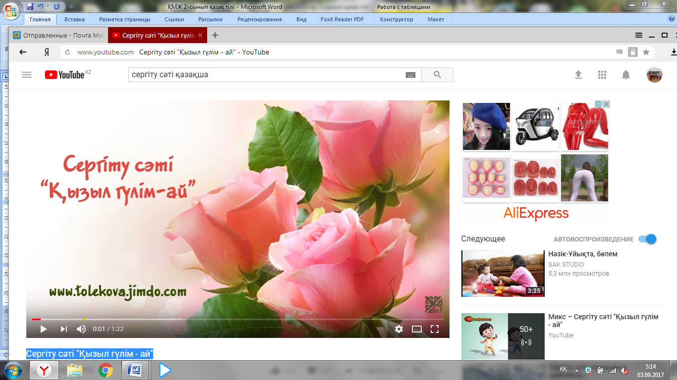 |  |  |  |  |  | Оқушылар би билеп сергіп қалады.
Аяқталуы  Сабақты бекіту  10 минут | Синтез  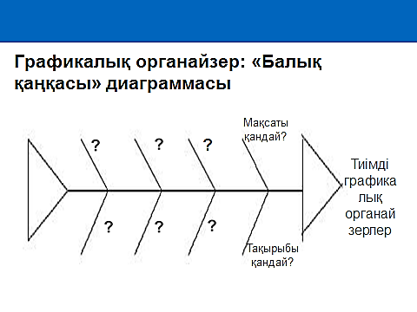 |  |  |  |  |  | Графикалық органайзер: «Балық қаңқасы» диаграммасы
Бағалау  5 минут  Кері байланыс  3 минут | 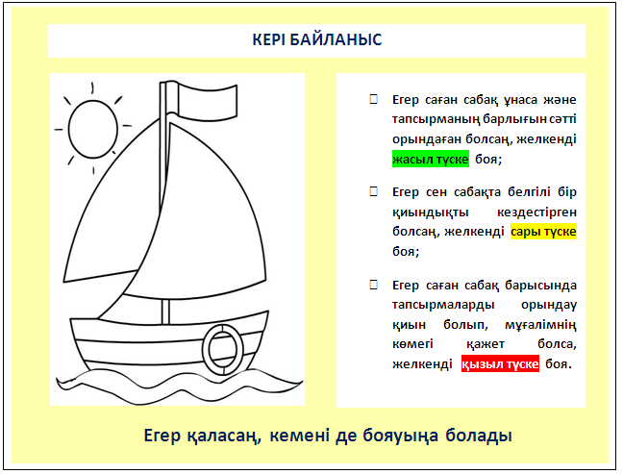 |  |  |  |  |  | Кері байланыс кемесі
Үйге тапсырма: оқу, дәптермен жұмыс.
Саралау – Сіз қосымша  көмек көрсетуді қалай  жоспарлайсыз? Сіз  қабілеті жоғары  оқушыларға тапсырманы  күрделендіруді қалай  жоспарлайсыз? |  |  | Бағалау - Оқушылардың  үйренгенін тексеруді  қалай жоспарлайсыз? |  |  | Пəнаралық байланыс  Қауіпсіздік жəне еңбекті  қорғау ережелері  АКТ-мен байланыс  Құндылықтардағы  байланыс
Рефлексия  Сабақ / оқу  мақсаттары  шынайы ма?  Бүгін оқушылар  не білді?  Сыныптағы ахуал  қандай болды?  Мен жоспарлаған  саралау шаралары  тиімді болды ма?  Мен берілген  уақыт ішінде  үлгердім бе? Мен  өз жоспарыма  қандай түзетулер  енгіздім жəне  неліктен? |  |  | Төмендегі бос ұяшыққа сабақ туралы өз пікіріңізді жазыңыз.  Сол ұяшықтағы Сіздің сабағыңыздың тақырыбына сəйкес  келетін сұрақтарға жауап беріңіз.
Қорытынды бағамдау
Қандай екі нəрсе табысты болды (оқытуды да, оқуды да ескеріңіз)?
1:
2:
Қандай екі нəрсе сабақты жақсарта алды (оқытуды да, оқуды да ескеріңіз)?
1:
2:
Сабақ барысында мен сынып немесе жекелеген оқушылар туралы менің келесі сабағымды
жетілдіруге көмектесетін не білдім?

САБАҚ:  Мағжан Жұмбаев.  Бесік жыры. |  |  | Мектеп:
Күні: |  |  | Мұғалімнің есімі:
СЫНЫП: 2 |  |  | Қатысқандар саны: |  | Қатыспағандар: 0
Сабақ негізделген оқу  мақсаты (мақсаттары) |  |  | 2.1.5.1 - өз ойы мен сезімін тірек сөздерді пайдалана отырып жеткізу  2.2.8.1 -мұғалімнің көмегімен сюжеттің дамуындағы өзгерістерді анықтау;  2.3.3.1 - шығармашылық жұмысын мұғалімнің көмегімен сурет, каллиграмма, аппликация, фотосуреттер арқылы ұсыну
Сабақ мақсаттары | Барлық оқушылар:
 | - Оқулықта берілген тапсырмаларды орындайды. Тақырыпты меңгереді.
 | Оқушылардың басым бөлігі:
 | - Тақырыптың маңызы туралы дәлелдеп айтып бере алады.
 | Кейбір оқушылар:
 | - Білімді сыныптастарына түсіндіріп оқулықтан тыс ресурстар қоса алады.
Бағалау критерийі | Жеке, жұптық, топтық тапсырмаларды орындай алады.  Сабақ барысында тыңдаушының назарын өзіне аудара алады.
Ресурстар | Оқулық, суреттер, топқа бөлуге арналған кеспе қағаздар және әртүрлі заттар, топтық тапсырмалар, кері байланыс, стикер.
Әдіс-тәсілдер | Сұрақ-жауап, әңгімелеу, түсіндіру, ойын, көрнекілік. Рефлексия.
Пәнаралық байланыс | Музыка, қазақ тілі,тарих.
Жоспарланған  уақыт | Жоспарланған жаттығулар (төменде  жоспарланған жаттығулармен қатар,  ескертпелерді жазыңыз) |  |  |  |  | Ресурстар
Басталуы 5 минут | Топқа бөлу2 минут  Себетпен конфет әкелу. Оқушыларға себеттен конфет алуларын сұраймын.Конфеттің түрлеріне қарай 3 топқа бөлініп отырады.  Психологиялық ахуал қалыптастыру:  3 минут  «Қызыл гүлім-ай» би |  |  |  |  | 1-топ «Сары кәмпиттер»  2-топ «Көк кәмпиттер»  3-топ «Қызыл кәмпиттер»
Ортасы 20 минут | Білу және түсіну 10 минут  Оқушылар оқулықтағы негізгі тақырыппен танысады.  - Бесік деген не? Бесік неден жасалған?  - Бесікке жатқан бала бар ма?  - Бесікке байланысты қандай салт – дәстүрлерді білесіндер?  Слайдқа назар аударып, оқушылардың шілдехана, бесік той, қырқынан шығару, түсау кесу туралы ойларын тыңдау.  -Сендер қандай бесік жырларын білесіңдер?  (1-2 оқушы айтады)  -Ендеше мынадай Бесік жырын тыңдап көрейік. Үнтаспадан тыңдату.  -Сендерге ұнады ма? Әннен қандай әсер алдыңдар?  -Бесік жыры тұрмыс салт жырларының көне түрінің бірі. Әлемде Бесік жырын айтпайтын халық жоқ. Бесік жырының басты қызметі-бесік тербелісіне ыңғайлас сазды әуен, ырғақты сөзбен баланы тыныштандыра отырып, оның жан-жүйесі мен санасына ұлттық тәрбиенің алғашқы нәрін сіңіру. Бесік жырлары ел арасында ежелден айтылып, әбден қалыпқа түскен, барлық жерлерде мазмұны мен әуені өзгертілмей орындалады. Олар: «Әлди, әлди ақ, бөпем,, Ақ бесікке жат бөпем!» деген ана мейіріміне толы өлең жолдарымен басталып, баланы жұбататын, алдандырып тәтті ұйқыға батыратын шумақтарға ұласады.  «...Айыр қалпақ киісіп,  Ақырып жауға тиісіп,  Батыр болар ма екенсің!  Бармақтарың майысып,  Ою- өрнек ойысып,  Ұста болар ма екенсің!  Таңдайларың тақылдап,  Шешен болар ма екенсің!»деп баласының болашағынан көп үміт күтеді.  Бұл –бесік жырының бір түрі ғана. Осындай әдемі әуенмен астарында ізгі тілегі бар бесік жырын тыңдаған бала шебер болуға да, шешен болуға да ұмтылып өседі. Баланың бойына әсерлі әуен, сұлу сөзбен айтылатын ананың әлдиі ана сүтімен қосылып осылай сіңеді. Бесік жырының толып жатқан түрі бар. Сәбиінің аман өсуінен бастап, болашақ өміріне деген тілегі, сенімі, ниеті әдемі әнге шумақ болып өріліп, анасының айтуымен балаға жетеді. Тіпті алыстағы төркініне деген сағынышын да бөпесіне айтып, баласымен сырласа отырып «әй, әй, бөпем, артта қалған, елімді көрер ме екем ..» деп іштегі шерін бесік жырына қосқан. Анасының еліне деген сағынышы бөпеге беріліп, ол анасын аяйтын, ардақтайтын, мейірімді әрі жанашыр болып өседі екен.  Бесікті қарағай, қайыңнан, талдан иіп жасайды. Мұндай бесік жеңіл, ықшам әрі берік, көшіп-қонуға ыңғайлы болады. Бесікте жатқан бала әрі таза, әрі жылы жатады.  Оқулықпен жұмыс.  1. Мағжан Жұмабаев атамыздың Бесік жырын оқып көрелік.  1-2 оқушыға мәнерлеп оқыту.  Бесік жыры  Күнім, айым,  Еркетайым,  Бөлейін енді.  Тыста дауыл,  Жатқан ауыл,  Ұйқың да келді.  -Өлеңнің ұйқасына мән берейік. Бірінші қатар мен екінші қатар ұқасады, үшінші қатар ұйқаспайды. Ендеше бұл- егіз ұйқас деп аталады.  Өлеңді мәнерлеп оқу. Оқушыларға тізбектей оқыту.  2. Өлеңді талдау.  -1-бөлімінде не туралы айтылады?  -Балаға жылы сөздер айтып, бесікке бөлейін дейді.  2) Тыстағы ауыл жайлы айтылады.  3) Баланың жылы, жұмсақ төсегі- бесік екені жайлы айтылады.  4) Анасы баласына әлди, әлди деп көзіңді жұмып, тәтті ұйқыға бата ғой дейді.  5) Қорадағы малдар, төлдері барлығы да ұйқыда.  6) Баланы жұлдызға, күн нұрына теңеп, тәтті ұйқыға кіре ғой дейді.  Қолдану 8 минут «Интервью» әдісі  Жалпыға арналған тапсырма:  Оқушылар тақырып аясында сұрақтар құрастырады. Сұрақтар тақтаға ілінеді. Оқушылар бір-бірінің сұрақтарына жауап береді. |  |  |  |  | «Әлемді шарлау» әдісі арқылы түсіндіріледі.  «Интервью» әдісі  Оқушылар өз оайларын стикерлерге жазып жабыстырады.
Сергіту сәті  2 минут | «Қыдырып қайтайық!»  би билеу |  |  |  |  | «Қыдырып қайтайық!» биі
Аяқталуы 20 минут | Синтез  І топ. Суретпен жұмыс.  -Суретте кім бейнеленген?  -Суретке қарап, Алтынсариннің жоғарыда берілген өлеңін қара сөзбен әңгімеле.  -Түнде баласы жылағанда, барлығы ұйықтап жатқанда анасы тәтті ұйқысынан тұрып, баласын тамақтандырады. Бесігін тербетіп жұбатады.  ІІ топ. Ана мен балаға қатысты мақал-мәтелдер айтып көрейік.  Анаңның қарызынан  Меккеге үш арқалап апарсаң да құтылмайсың.  Әке-асқар тауың,  Ана- шалқар көлің.  ІІІ топ. -Сенің анаң саған қандай жылы сөздер айтады? (Гүл пішініндегі қағазға жазу,ана суретінің тұсына ілу)  Айым, күнім, жұлдызым, ботам, қошақаным, құлыншағым. |  |  |  |  | Оқушылар топпен жұмыс жасайды
Үйге тапсырма: оқу, дәптермен жұмыс.

Саралау – Сіз қосымша  көмек көрсетуді қалай  жоспарлайсыз? Сіз  қабілеті жоғары  оқушыларға тапсырманы  күрделендіруді қалай  жоспарлайсыз? |  | Бағалау - Оқушылардың  үйренгенін тексеруді  қалай жоспарлайсыз? |  | Пəнаралық байланыс  Қауіпсіздік жəне еңбекті  қорғау ережелері  АКТ-мен байланыс  Құндылықтардағы  байланыс
Рефлексия  Сабақ / оқу  мақсаттары  шынайы ма?  Бүгін оқушылар  не білді?  Сыныптағы ахуал  қандай болды?  Мен жоспарлаған  саралау шаралары  тиімді болды ма?  Мен берілген  уақыт ішінде  үлгердім бе? Мен  өз жоспарыма  қандай түзетулер  енгіздім жəне  неліктен? |  | «Менің көңіл-күйім баспалдағы»  Оқушылар стикерлерге өз есімдерін жазып (немесе смайликтің суретін салып) тақтада салынған баспалдақтардың біріне жабыстырады. Баспалдақтар «Керемет!», «Өзіме сенімдімін!», «Жақсы», «Жаман емес», «Маған көмек керек!», «Білмеймін», «Нашар» деп аталады.
Қорытынды бағамдау
Қандай екі нəрсе табысты болды (оқытуды да, оқуды да ескеріңіз)?
1:
2:
Қандай екі нəрсе сабақты жақсарта алды (оқытуды да, оқуды да ескеріңіз)?
1:
2:
Сабақ барысында мен сынып немесе жекелеген оқушылар туралы менің келесі сабағымды
жетілдіруге көмектесетін не білдім?

Сабақтың тақырыбы:  Қош келдің, Наурыз!  Наурыз мерекесі.  Наурыздағы тілек |  |  |  | Мұғалімнің аты-жөні:  Күні:
СЫНЫП: 2 |  | Қатысқан оқушылар саны: |  |  | Қатыспаған оқушылар саны: 0
Сабақ негізделген оқу мақсаттары |  | 2.1.1.1 - шығарманың мазмұны бойынша сұрақтарға жауап беру  2.2.8.2 - мұғалімнің көмегімен көркем шығарма үзіндісін басқа үлгідегі (иллюстрация, мультфильм) нұсқасымен салыстыру  2.3.4.1 - мұғалімнің көмегімен орфографиялық, пунктуациялық, стилистикалық қателерді табу және түзету
Сабақ нәтижесі: |  | Оқушылардың барлығы мынаны орындай алады: Оқулықта берілген және қосымша тапсырмаларды орындайды. Жазба жұмыс жасайды. Сұраққа жауап береді.  Оқушылардың көбісі мынаны орындай алады: Топтық жұмысты брлесе орындайды.Өз бетінше жұмыс жасайды. Сұраққа жауап береді. Қосымша үлестірме ресурстармен жұмыс жасайды.  Оқушылардың кейбіреуі мынаны орындай алады:  Оқулықтан тыс берілген қосымша тапсырмалады орындайды, тақырып бойынша қосымша мәліметтер мен дәлелдер келтіре алады.
Бағалау критерийі |  | Жеке, жұптық, топтық тапсырмаларды орындай алады. Сабақ барысында тыңдаушының назарын өзіне аудара алады.
Ресурстар |  | Оқулық, суреттер, топқа бөлуге арналған кеспе қағаздар және әртүрлі заттар, топтық тапсырмалар, кері байланыс, стикер.
Әдіс-тәсілдер |  | Сұрақ-жауап, әңгімелеу, түсіндіру, ойын, көрнекілік. Рефлексия.
Пәнаралық байланыс |  | Музыка, қазақ тілі.
Сабақтың жоспары
Жоспарланғануақыт | Сабақ барысы : |  |  |  |  |  | Бағалау түрлері
Басталуы  5 минут | Ұйымдастыру кезеңі 2 минут  Топтарға бөлу. «Қағаз қиындылары»  Бірнеше құттықтау қағаздарын топ құрамындағы оқушылар саны бойынша беске, алтыға жыртып, оларды араластырып, оқушыларға таратып беру керек. Оқушылар қиықтарды құрастырып бүтін сурет шығарады. Сол арқылы топтарға бөлінеді.  Психологиялық ахуал қалыптастыру: 3 минут  «Өзі туралы кластер» тренинг  Оқушылар танысу үшін өздері туралы кластерлер құрастыруы керек. Олар парақтың ортасындағы шеңберге өз есімдерін жазып, одан таралатын шеңберлерге өздерінің өмірінде маңызы бар бес негізгі рөлін жазады. Мысалы: Жанұяның еркесі, адал дос т.б |  |  |  |  |  | 1-топ:  Жазушылар  2-топ: Зерттеушілер  3-топ: Суретшілер  «Өзі туралы кластер» тренинг, қағаздар, қалам.
Жаңа білім  10 минут | Білу және түсіну  Оқушылар оқулықтағы негізгі тақырыппен танысады.  Қош келдің, Наурыз!  Наурыз мерекесі.  Наурыздағы тілек  «Жариялау» әдісі  (Әрбір топ берілген сұрақ бойынша өз позициясын жариялау керек. Бұл үшін топ ішінен спикер берілген уақыт ішінде (5 мину) басқа қатысушылар алдында сөйлеп, топ ұстанымын жеткізеді.) |  |  |  |  |  | Оқулық,  мәтіндер.
Ортасы  10 минут | Қолдану  Оқулықтағы тапсырмаларды орындау.  Дәптермен жұмыс.  Қош келдің, Наурыз!  Наурыз мерекесі.  Наурыздағы тілек |  |  |  |  |  | Оқулық,қабырғаға ілінген ватмандар, түрлі-түсті маркерлер
Сергіту сәті  2 минут | Сергіту сәті "Көңілді күн" |  |  |  |  |  | видеожазба
Аяқталуы  Сабақты бекіту  10 минут | Синтез «Ойлан – жұптас – бөліс» әдісі |  |  |  |  |  | «Ойлан – жұптас – бөліс» әдісі
Бағалау  5 минут  Кері байланыс  3 минут | Бағалау парақшасы Дұрыс жауапқа 5 балл.  Оқушының аты-жөні «Жария лау» әдісі «Салыстыру кестесі» «Ыстық орын дық» орындық әдісі «Ойлан – жұптас – бөліс» әдісі Балл  «Рефлексиялық шеңбер»  Оқушылар шеңберге тұрып, төмендегі сұрақтарға жауап береді.  - Сабақ барысында көңіл-күйіңіз қандай болды? Неліктен?  - Бүгін не білдіңіз? Сіз үшін не жаңалық болды?  - Сабаққа қатысуыңызды қалай бағалайсыз?  - Сабақта қандай қиындықтар туындады?  - Сабақ аяқталғанда көңіл-күйіңіз қандай? Неліктен? |  |  |  |  |  | Бағалау парақшасы  Рефлексиялық шеңбер
Үйге тапсырма: оқу, дәптермен жұмыс.
Саралау – Сіз қосымша  көмек көрсетуді қалай  жоспарлайсыз? Сіз  қабілеті жоғары  оқушыларға тапсырманы  күрделендіруді қалай  жоспарлайсыз? |  |  | Бағалау - Оқушылардың  үйренгенін тексеруді  қалай жоспарлайсыз? |  |  | Пəнаралық байланыс  Қауіпсіздік жəне еңбекті  қорғау ережелері  АКТ-мен байланыс  Құндылықтардағы  байланыс
Рефлексия  Сабақ / оқу  мақсаттары  шынайы ма?  Бүгін оқушылар  не білді?  Сыныптағы ахуал  қандай болды?  Мен жоспарлаған  саралау шаралары  тиімді болды ма?  Мен берілген  уақыт ішінде  үлгердім бе? Мен  өз жоспарыма  қандай түзетулер  енгіздім жəне  неліктен? |  |  | Төмендегі бос ұяшыққа сабақ туралы өз пікіріңізді жазыңыз.  Сол ұяшықтағы Сіздің сабағыңыздың тақырыбына сəйкес  келетін сұрақтарға жауап беріңіз.
Қорытынды бағамдау
Қандай екі нəрсе табысты болды (оқытуды да, оқуды да ескеріңіз)?
1:
2:
Қандай екі нəрсе сабақты жақсарта алды (оқытуды да, оқуды да ескеріңіз)?
1:
2:
Сабақ барысында мен сынып немесе жекелеген оқушылар туралы менің келесі сабағымды
жетілдіруге көмектесетін не білдім?

Сабақтың тақырыбы:  Қабдеш Жұмаділов. Ұзынсары. |  |  |  | Мұғалімнің аты-жөні:  Күні:
СЫНЫП: 2 |  | Қатысқан оқушылар саны: |  |  | Қатыспаған оқушылар саны: 0
Сабақ негізделген оқу мақсаттары |  | 2.1.2.1*- шығарманың мазмұнын дайын жоспар бойынша немесе өз сөзімен мазмұндау, үзіндісін мазмұндау,сахналау  2.2.9.1 - сұраққа жауапты анықтамалық кітаптардан, жинақтардан, сөздіктерден табу және ақпаратты берілген үлгі кестеге салу  2.3.1.1 - мұғалім көмегімен оқылған шығарманы бөліктерге бөліп, жоспар құру
Сабақ нәтижесі: |  | Оқушылардың барлығы мынаны орындай алады: Оқулықта берілген және қосымша тапсырмаларды орындайды. Жазба жұмыс жасайды. Сұраққа жауап береді.  Оқушылардың көбісі мынаны орындай алады: Топтық жұмысты брлесе орындайды.Өз бетінше жұмыс жасайды. Сұраққа жауап береді. Қосымша үлестірме ресурстармен жұмыс жасайды.  Оқушылардың кейбіреуі мынаны орындай алады:  Оқулықтан тыс берілген қосымша тапсырмалады орындайды, тақырып бойынша қосымша мәліметтер мен дәлелдер келтіре алады.
Бағалау критерийі |  | Жеке, жұптық, топтық тапсырмаларды орындай алады. Сабақ барысында тыңдаушының назарын өзіне аудара алады.
Ресурстар |  | Оқулық, суреттер, топқа бөлуге арналған кеспе қағаздар және әртүрлі заттар, топтық тапсырмалар, кері байланыс, стикер.
Әдіс-тәсілдер |  | Сұрақ-жауап, әңгімелеу, түсіндіру, ойын, көрнекілік. Рефлексия.
Пәнаралық байланыс |  | Музыка, қазақ тілі.
Сабақтың жоспары
Жоспарланғануақыт | Сабақ барысы : |  |  |  |  |  | Бағалау түрлері
Басталуы  5 минут | Сәлемдесу.  Топқа бөлемін : «Билеттер арқылы» топқа бөлінеді. Оқушыларды кассадан билеттер алып, 1,2,3 вагондарға бөлініп отрады.  Психологиялық ахуал қалыптастыру: «Қызыл гүлім-ай» би  Сынып реттілігін қадағалау.  Оқушыларды түгелдеу. Оқу құралдарын байқау.  Бір-бірімізді тыңдаймыз десек 1 рет қол шапалақтаймыз!  Ұйымшыл боламыз десек 2 рет  Белсенділік танытамыз десек 3 рет шапалақтаймыз! |  |  |  |  |  | 1-топ:  «Бақыт» вагоны  2-топ:  «Сүйіспеншілік» вагоны  3-топ:  «Жарқын өмір» вагоны  «Қызыл гүлім-ай» би билету.
Жаңа білім  10 минут | Білу және түсіну  Оқушылар оқулықтағы негізгі тақырыппен танысады.  Авторы Қабдеш Жұмаділов туралы қысқаша айта отырып сабақ тақырыбы мен мақсатын хабарлау.  Мәтінді дауыстап оқып беру.  Мәтінді тізбектете оқыту.  Сөздік жұмысын жүргізу.  Тошала- қыста ет сақтайтын жеке үй.  Атағаш- ат байлау үшін орнатылған түбірік  -Мәтінде томпиған сүйкімді шұжық туралы қай бөлігінде айтылған тауып оқы.  2.Ұп-ұзын сары кісінің қонаққа келуі туралы айтылған бөлікті оқы  3.Апамның күлкісі қай бөлікте айтылған, тауып оқы.  -Сонымен ұзынсары деген не екен?  Сен білесің бе?  «Ұзынсары» – көктем мезгілі  «Ұзынсары» – көктемгі күн мен түннің теңелуінен кейінгі күннің ұзара бастайтын уақыты. Үш ай бойғы қыстың суық ызғары кетіп, жер-дүние жаңарады. Халық арасында жылдың бұл мезгілін көкөзек шақ, деп те атайды. Әжелеріміз бен аналарымыз «ұзынсарыға», деп, сүрленген соғымның етін сақтап қояды.  «Жариялау» әдісі  (Әрбір топ берілген сұрақ бойынша өз позициясын жариялау керек. Бұл үшін топ ішінен спикер берілген уақыт ішінде (5 мину) басқа қатысушылар алдында сөйлеп, топ ұстанымын жеткізеді.) |  |  |  |  |  | Оқулық,  мәтіндер.
Ортасы  10 минут | Қолдану  Оқулықта берілген тапсырмаларды орындау.  Түсіндіру.  Топтық, жеке жұмыс жүргізу.  Дәптермен жұмыс. |  |  |  |  |  | Оқулық,қабырғаға ілінген ватмандар, түрлі-түсті маркерлер,
Сергіту сәті  2 минут | «Қыдырып қайтайық!»  би билеу |  |  |  |  |  | Оқушылар би билеп сергіп қалады.
Аяқталуы  Сабақты бекіту  10 минут | Ой қорыту  Топқа тапсырма  Рөлдегі оқушылар «Кубизм»әдісі  Жазушылар тобы: Тірек сөздерді пайдаланып, шағын әңгіме құрау.  Ақындар тобы: өлең шығарады  Зерттеушілер тобы:  екі құмырадағы гүлдердің екі түрлі жағдайда өсіуіне себепші болып тұрған не екендігін анықтайды  БББ кестесі  Білгенім Білдім Білгім келеді |  |  |  |  |  | Таақырып бойынша түйген білімдерін жазады.
Бағалау  5 минут  Кері байланыс  3 минут | «Білім қоржыны» кері байланыс |  |  |  |  |  | Сабақтан алған әсерлерін стикерге жазып, қоржындарға жабыстырады.
Үйге тапсырма: көркем оқу.
Саралау – Сіз қосымша  көмек көрсетуді қалай  жоспарлайсыз? Сіз  қабілеті жоғары  оқушыларға тапсырманы  күрделендіруді қалай  жоспарлайсыз? |  |  | Бағалау - Оқушылардың  үйренгенін тексеруді  қалай жоспарлайсыз? |  |  | Пəнаралық байланыс  Қауіпсіздік жəне еңбекті  қорғау ережелері  АКТ-мен байланыс  Құндылықтардағы  байланыс
Рефлексия  Сабақ / оқу  мақсаттары  шынайы ма?  Бүгін оқушылар  не білді?  Сыныптағы ахуал  қандай болды?  Мен жоспарлаған  саралау шаралары  тиімді болды ма?  Мен берілген  уақыт ішінде  үлгердім бе? Мен  өз жоспарыма  қандай түзетулер  енгіздім жəне  неліктен? |  |  | Төмендегі бос ұяшыққа сабақ туралы өз пікіріңізді жазыңыз.  Сол ұяшықтағы Сіздің сабағыңыздың тақырыбына сəйкес  келетін сұрақтарға жауап беріңіз.
Қорытынды бағамдау
Қандай екі нəрсе табысты болды (оқытуды да, оқуды да ескеріңіз)?
1:
2:
Қандай екі нəрсе сабақты жақсарта алды (оқытуды да, оқуды да ескеріңіз)?
1:
2:
Сабақ барысында мен сынып немесе жекелеген оқушылар туралы менің келесі сабағымды
жетілдіруге көмектесетін не білдім?

Сабақтың тақырыбы:  Қошақаны қойдың. Қой.  Құлыншағым құлдырап.  Торы құлын. |  |  |  | Мұғалімнің аты-жөні:  Күні:
СЫНЫП: 2 |  | Қатысқан оқушылар саны: |  |  | Қатыспаған оқушылар саны: 0
Сабақ негізделген оқу мақсаттары |  | 2.1.3.1 - шығарманың тақырыбы мен үзіндісіне (бастапқы бөліміне) сүйеніп, оқиғаның соңын болжау  2.2.1.1 - мәтінді дауыстап дұрыс әрі түсініп оқу, рөлге бөліп, мәнерлеп оқу;  2.3.3.1 - шығармашылық жұмысын мұғалімнің көмегімен сурет, каллиграмма, аппликация, фотосуреттер арқылы ұсыну
Сабақ нәтижесі: |  | Оқушылардың барлығы мынаны орындай алады: Оқулықта берілген және қосымша тапсырмаларды орындайды. Жазба жұмыс жасайды. Сұраққа жауап береді.  Оқушылардың көбісі мынаны орындай алады:  Топтық жұмысты брлесе орындайды.Өз бетінше жұмыс жасайды. Сұраққа жауап береді. Қосымша үлестірме ресурстармен жұмыс жасайды.  Оқушылардың кейбіреуі мынаны орындай алады:  Оқулықтан тыс берілген қосымша тапсырмалады орындайды, тақырып бойынша қосымша мәліметтер мен дәлелдер келтіре алады.
Бағалау критерийі |  | Жеке, жұптық, топтық тапсырмаларды орындай алады. Сабақ барысында тыңдаушының назарын өзіне аудара алады.
Ресурстар |  | Оқулық, суреттер, топқа бөлуге арналған кеспе қағаздар және әртүрлі заттар, топтық тапсырмалар, кері байланыс, стикер.
Әдіс-тәсілдер |  | Сұрақ-жауап, әңгімелеу, түсіндіру, ойын, көрнекілік. Рефлексия.
Пәнаралық байланыс |  | Музыка, қазақ тілі.
Сабақтың жоспары
Жоспарланғануақыт | Сабақ барысы : |  |  |  |  |  | Бағалау түрлері
Басталуы  5 минут | Бағалау парақшасымен таныстыру  Топтарға бөлу.  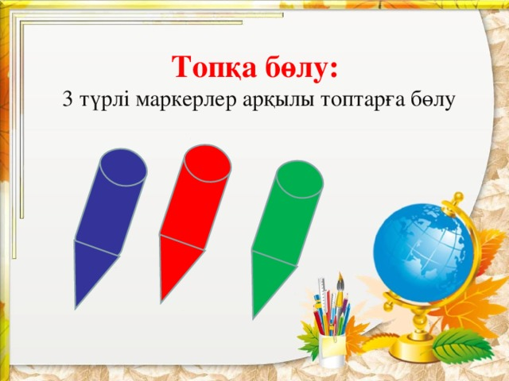  Психологиялық ахуал қалыптастыру:  «Аялы алақан»  Мақсаты: жылылық, сенімділік деңгейін, еркіндікті дамыту.  Нұсқаулық: қатысушылар шеңбер болып отырады. «Бүгінгі сабақтан не алғыңыз, не көргіңіз келеді?» — сұрағын оқушыларға қойып, сұрақтарға жауап алу. Бастапқы қатысушы жанындағы көршісінің қолын ұстайды. Тренинг шеңбер бойымен жалғасады. (Тренинг соңында қатысушылар дөңгеленіп қолдарын ұстайды) |  |  |  |  |  | Оқушылар қорапшадан өздеріне ұнайтын түске сай маркерлер алады.  «Аялы алақан»  Тренинг.
Жаңа білім  10 минут | Білу және түсіну  Қошақаны қойдың. Қой.  Құлыншағым құлдырап.  Торы құлын.  Оқушылар оқулықтағы негізгі тақырыппен танысады.  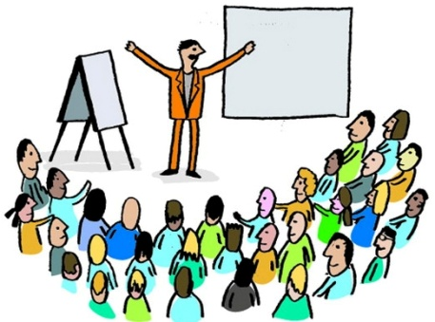  «Көшбасшы және тыңдаушылар» әдісі  Берілген жаңа тақырыпты түсіндіру үшін сыныптан өз еркімен бір оқушы Көшбасшы ретінде өзін ұсынады. Көшбасшының қалауынша мәтінмен жұмыс жүргізу. |  |  |  |  |  | Оқулық,  мәтіндер.  «Көшбасшы және тыңдаушылар» әдісі
Ортасы  10 минут | Қолдану  Дәптермен жұмыс.  Талдау  «Ыстық орындық» орындық әдісі  (Бір оқушы алдыңғы жақта, орындықтар оны айнала қоршай орналастырылады.  Жаттығудың сипаттамасы:  Бір оқушы алға шығып өз пікірін айтып және тақырып бойынша сұрақтарға жауап береді. Сұрақты анағұрлым мазмұнды қылу үшін, оқушылар белгілі бір пікір бойынша бірлесіп алға шығып сөйлей алады. |  |  |  |  |  | Оқулық,қабырғаға ілінген ватмандар, түрлі-түсті маркерлер  «Ыстық орындық» орындық әдісі, сұрақтар, орындық.
Сергіту сәті  2 минут | Сергіту сәті "Күміс құмған-ай"  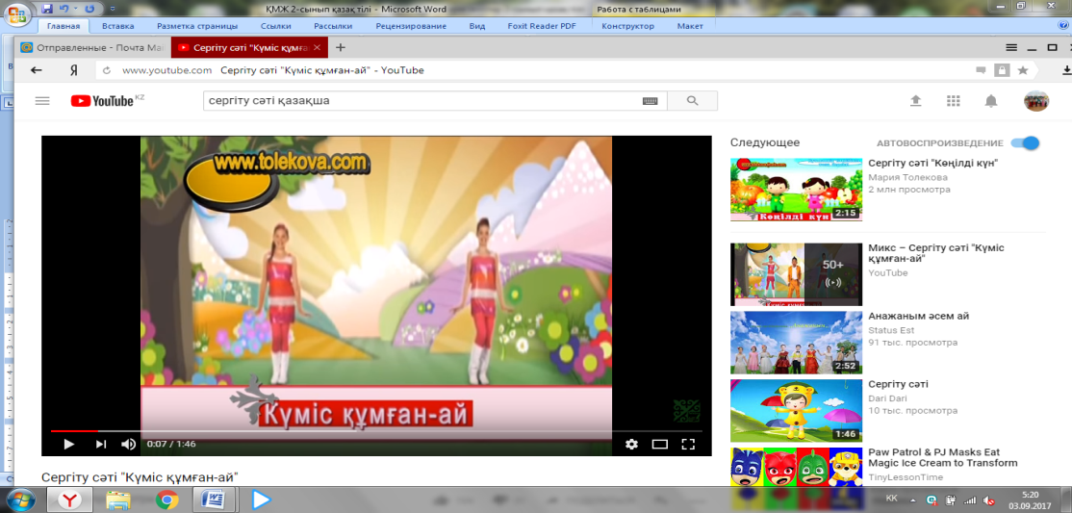 |  |  |  |  |  | Оқушылар би билеп сергіп қалады.
Аяқталуы  Сабақты бекіту  10 минут | Синтез  "Таңда да таста" әдісі  https://www.akavideos.com/watch?v=RAo-zw5U8gQ |  |  |  |  |  | "Таңда да таста" әдісі
Бағалау  5 минут  Кері байланыс  3 минут | «Жетістік» баспалдағы.  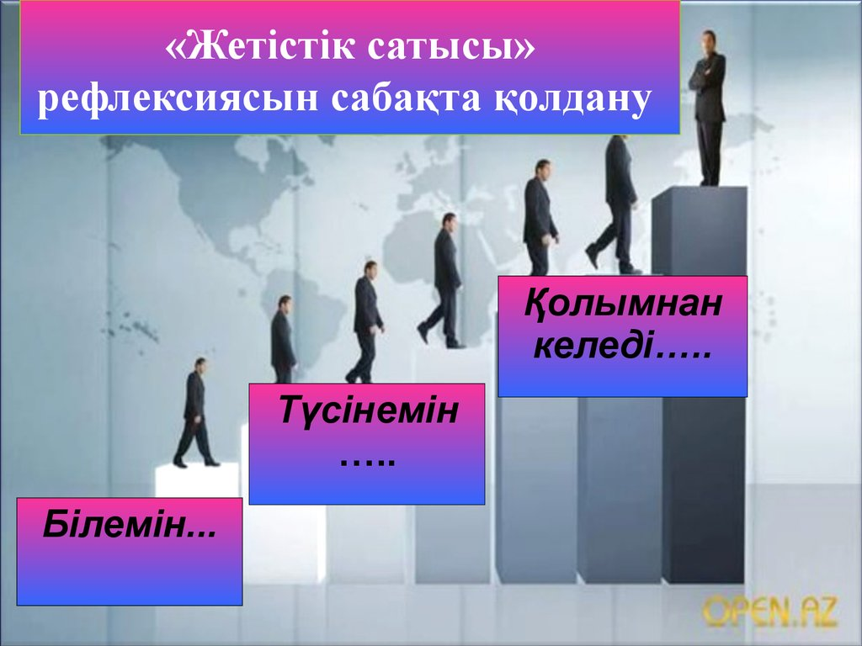 |  |  |  |  |  | Кері байланыс парағы. «Жетістік» баспалдағы.
Үйге тапсырма: оқу, дәптермен жұмыс.
Саралау – Сіз қосымша  көмек көрсетуді қалай  жоспарлайсыз? Сіз  қабілеті жоғары  оқушыларға тапсырманы  күрделендіруді қалай  жоспарлайсыз? |  |  | Бағалау - Оқушылардың  үйренгенін тексеруді  қалай жоспарлайсыз? |  |  | Пəнаралық байланыс  Қауіпсіздік жəне еңбекті  қорғау ережелері  АКТ-мен байланыс  Құндылықтардағы  байланыс
Рефлексия  Сабақ / оқу  мақсаттары  шынайы ма?  Бүгін оқушылар  не білді?  Сыныптағы ахуал  қандай болды?  Мен жоспарлаған  саралау шаралары  тиімді болды ма?  Мен берілген  уақыт ішінде  үлгердім бе? Мен  өз жоспарыма  қандай түзетулер  енгіздім жəне  неліктен? |  |  | Төмендегі бос ұяшыққа сабақ туралы өз пікіріңізді жазыңыз.  Сол ұяшықтағы Сіздің сабағыңыздың тақырыбына сəйкес  келетін сұрақтарға жауап беріңіз.
Қорытынды бағамдау
Қандай екі нəрсе табысты болды (оқытуды да, оқуды да ескеріңіз)?
1:
2:
Қандай екі нəрсе сабақты жақсарта алды (оқытуды да, оқуды да ескеріңіз)?
1:
2:
Сабақ барысында мен сынып немесе жекелеген оқушылар туралы менің келесі сабағымды
жетілдіруге көмектесетін не білдім?

САБАҚ:  Бұзауқаным. Сиыр.  Ботақаным. Түйе. |  |  | Мектеп:
Күні: |  |  | Мұғалімнің есімі:
СЫНЫП: 2 |  |  | Қатысқандар саны: |  | Қатыспағандар: 0
Сабақ негізделген оқу  мақсаты (мақсаттары) |  |  | 2.1.4.1 - сөйлеу барысында мақал-мәтелдерді, вербалды емес тілдік құралдарды қолдану  2.2.1.2 - шығарманы іштей оқып, ондағы қажетті ақпараттарды белгілеп оқу  2.3.4.1 - мұғалімнің көмегімен орфографиялық, пунктуациялық, стилистикалық қателерді табу және түзету
Сабақ мақсаттары | Барлық оқушылар:
 | - Оқулықта берілген тапсырмаларды орындайды. Тақырыпты меңгереді.
 | Оқушылардың басым бөлігі:
 | - Тақырыптың маңызы туралы дәлелдеп айтып бере алады.
 | Кейбір оқушылар:
 | - Білімді сыныптастарына түсіндіріп оқулықтан тыс ресурстар қоса алады.
Бағалау критерийі | Жеке, жұптық, топтық тапсырмаларды орындай алады.  Сабақ барысында тыңдаушының назарын өзіне аудара алады.
Ресурстар | Оқулық, суреттер, топқа бөлуге арналған кеспе қағаздар және әртүрлі заттар, топтық тапсырмалар, кері байланыс, стикер.
Әдіс-тәсілдер | Сұрақ-жауап, әңгімелеу, түсіндіру, ойын, көрнекілік. Рефлексия.
Пәнаралық байланыс | Музыка, қазақ тілі,тарих.
Жоспарланған  уақыт | Жоспарланған жаттығулар (төменде  жоспарланған жаттығулармен қатар,  ескертпелерді жазыңыз) |  |  |  |  | Ресурстар
Басталуы 5 минут | Топқа бөлу 2 минут  Психологиялық ахуал қалыптастыру:  «Көрші»  Мақсаты: әрбір қатысушының сол топтың бір мүшесі екендігін сезінуі, бір-біріне жылылық сыйлау.  Нұсқаулық:  Көршіңді оң жақтан құшақта,  Көршіңді сол жақтан құшақта.  Оң жақтағы көршіңе бір жымиып,  Сол жақтағы көршіңе бір жымиып,  Бүгінгі тренинг барысы,  Біз үлкен отбасы. |  |  |  |  | Жіпте жайылған фотосреттерді алып, түріне сай топтарға бөлінеді.  (Көршілер қимыл – қозғалыстар арқылы жаттығуды жасайды)
Ортасы 20 минут | Білу және түсіну 10 минут  Оқушылар оқулықтағы негізгі тақырыппен танысады.  Дәптермен жұмыс.  Бұзауқаным. Сиыр.  Ботақаным. Түйе.  Қолдану 8 минут Постер жасату.  Жалпыға арналған тапсырма:  Оқушылар жаңа білімге сай оқулықты қолдана отырып өз түсінгендерін постерге түсіреді. |  |  |  |  | «Әлемді шарлау» әдісі арқылы түсіндіріледі.  Постер жасату.  Оқушылар өз ойларын постерге жазып оқып береді.
Сергіту сәті  2 минут | Сергіту сәті «Қыдырып қайтайық» |  |  |  |  | Видео  жазбадағы би
Аяқталуы 20 минут | Синтез  «Алтын балыққа арналған аквариум» әдісі  Оқушыларға жасырын суреттер таратылады, кімге балық түссе, сол алтын балық болады, оқушы алтын балықтың маскасын киіп, ортаға шығады. Басқа оқушылар оған сұрақтар қояды. Егер жауап бере алмаса топ мүшелері көмектесуіне болады. |  |  |  |  | «Алтын балыққа арналған аквариум» әдісі
Үйге тапсырма: оқу, дәптермен жұмыс.
Саралау – Сіз қосымша  көмек көрсетуді қалай  жоспарлайсыз? Сіз  қабілеті жоғары  оқушыларға тапсырманы  күрделендіруді қалай  жоспарлайсыз? |  | Бағалау - Оқушылардың  үйренгенін тексеруді  қалай жоспарлайсыз? |  | Пəнаралық байланыс  Қауіпсіздік жəне еңбекті  қорғау ережелері  АКТ-мен байланыс  Құндылықтардағы  байланыс
Рефлексия  Сабақ / оқу  мақсаттары  шынайы ма?  Бүгін оқушылар  не білді?  Сыныптағы ахуал  қандай болды?  Мен жоспарлаған  саралау шаралары  тиімді болды ма?  Мен берілген  уақыт ішінде  үлгердім бе? Мен  өз жоспарыма  қандай түзетулер  енгіздім жəне  неліктен? |  | «Бағдаршам» әдісі
Қорытынды бағамдау
Қандай екі нəрсе табысты болды (оқытуды да, оқуды да ескеріңіз)?
1:
2:
Қандай екі нəрсе сабақты жақсарта алды (оқытуды да, оқуды да ескеріңіз)?
1:
2:
Сабақ барысында мен сынып немесе жекелеген оқушылар туралы менің келесі сабағымды
жетілдіруге көмектесетін не білдім?

Сабақтың тақырыбы:  Қожекеңде қонақта.  Қожанасыр мен Алдаркөсе. (Аңыз) |  |  |  | Мұғалімнің аты-жөні:  Күні:
СЫНЫП: 2 |  | Қатысқан оқушылар саны: |  |  | Қатыспаған оқушылар саны: 0
Сабақ негізделген оқу мақсаттары |  | 2.1.5.1 - өз ойы мен сезімін тірек сөздерді пайдалана отырып жеткізу  2.2.2.1 - мұғалім көмегімен қарапайым және нақтылау сұрақтарын қою және оның жауабын шығармадан таба білу  2.3.1.1 - мұғалім көмегімен оқылған шығарманы бөліктерге бөліп, жоспар құру
Сабақ нәтижесі: |  | Оқушылардың барлығы мынаны орындай алады: Оқулықта берілген және қосымша тапсырмаларды орындайды. Жазба жұмыс жасайды. Сұраққа жауап береді.  Оқушылардың көбісі мынаны орындай алады: Топтық жұмысты брлесе орындайды.Өз бетінше жұмыс жасайды. Сұраққа жауап береді. Қосымша үлестірме ресурстармен жұмыс жасайды.  Оқушылардың кейбіреуі мынаны орындай алады:  Оқулықтан тыс берілген қосымша тапсырмалады орындайды, тақырып бойынша қосымша мәліметтер мен дәлелдер келтіре алады.
Бағалау критерийі |  | Жеке, жұптық, топтық тапсырмаларды орындай алады. Сабақ барысында тыңдаушының назарын өзіне аудара алады.
Ресурстар |  | Оқулық, суреттер, топқа бөлуге арналған кеспе қағаздар және әртүрлі заттар, топтық тапсырмалар, кері байланыс, стикер.
Әдіс-тәсілдер |  | Сұрақ-жауап, әңгімелеу, түсіндіру, ойын, көрнекілік. Рефлексия.
Пәнаралық байланыс |  | Музыка, қазақ тілі.
Сабақтың жоспары
Жоспарланғануақыт | Сабақ барысы : |  |  |  |  |  | Бағалау түрлері
Басталуы  5 минут | Ұйымдастыру кезеңі 2 минут  Топтарға бөлу.  Киімдер бейнеленген карточкалар ұсыну. Оқушылар таңдаған киімдерге сай топтарға бөлінеді.  Психологиялық ахуал қалыптастыру: 3 минут  «Балалық шақтан қызықты оқиға»  Мақсаты: эмпатияны дамыту.  Нұсқаулық: «Сіздердің алдыызда қорапша тұр. Сол қорапшадан билет суыруларыңыз қажет. Ол билеттерде «Балалық шақ», «Балалық шақтан қызықты оқиға» билеті түссе, сол мұғалім өзінің балалық шақтан бастан өткізген қызықты оқиғасын айтып береді.  Талдау:  Өздеріңізді қалай сезінудесіз? |  |  |  |  |  | 1-топ:  Жазушылар  2-топ: Зерттеушілер  3-топ: Суретшілер  «Балалық шақтан қызықты оқиға»  Тренинг.
Жаңа білім  10 минут | Білу және түсіну  Оқушылар оқулықтағы негізгі тақырыппен танысады.  Қожекеңде қонақта.  Қожанасыр мен Алдаркөсе. (Аңыз)  «Жариялау» әдісі  (Әрбір топ берілген сұрақ бойынша өз позициясын жариялау керек. Бұл үшін топ ішінен спикер берілген уақыт ішінде (5 мину) басқа қатысушылар алдында сөйлеп, топ ұстанымын жеткізеді. |  |  |  |  |  | Оқулық,  мәтіндер.
Ортасы  10 минут | Қолдану  Қожекеңде қонақта.  Қожанасыр мен Алдаркөсе. (Аңыз)  Дәптермен жұмыс.  Талдау  Жаңа тақырыпты Жигсо әдісі арқылы тақырыпты бөліктерге бөліп, оқуға тапсырма береді. Топтағы бір нөмірлі балалар бір мысалды қарастырып, бірге отырып талқылап, өз топтарына келіп түсіндіреді. |  |  |  |  |  | Сыныптағы белсенді оқушы басқаларға бағыт беріп отырады. Топтық талқыға салады,ойланады.
Сергіту сәті  2 минут | Сергіту сәті "Қара жорға |  |  |  |  |  | видеожазба
Аяқталуы  Сабақты бекіту  10 минут | Синтез «АҚЫЛДЫҢ АЛТЫ ҚАЛПАҒЫ»  әдісі арқылы оқу әрекетін ұйымдастыру. |  |  |  |  |  | «АҚЫЛДЫҢ АЛТЫ ҚАЛПАҒЫ» әдісі арқылы оқу әрекетін ұйымдастыру.
Бағалау  5 минут  Кері байланыс  3 минут | Бағалау парақшасы Дұрыс жауапқа 5 балл.  Оқушының аты-жөні «Жария лау» әдісі «Салыстыру кестесі» «Ыстық орын дық» орындық әдісі «Ойлан – жұптас – бөліс» әдісі Балл  «Белгілер» әдісі |  |  |  |  |  | Бағалау парақшасы  «Белгілер» әдісі. Рефлексия парағы.
Үйге тапсырма: оқу, дәптермен жұмыс.
Саралау – Сіз қосымша  көмек көрсетуді қалай  жоспарлайсыз? Сіз  қабілеті жоғары  оқушыларға тапсырманы  күрделендіруді қалай  жоспарлайсыз? |  |  | Бағалау - Оқушылардың  үйренгенін тексеруді  қалай жоспарлайсыз? |  |  | Пəнаралық байланыс  Қауіпсіздік жəне еңбекті  қорғау ережелері  АКТ-мен байланыс  Құндылықтардағы  байланыс
Рефлексия  Сабақ / оқу  мақсаттары  шынайы ма?  Бүгін оқушылар  не білді?  Сыныптағы ахуал  қандай болды?  Мен жоспарлаған  саралау шаралары  тиімді болды ма?  Мен берілген  уақыт ішінде  үлгердім бе? Мен  өз жоспарыма  қандай түзетулер  енгіздім жəне  неліктен? |  |  | Төмендегі бос ұяшыққа сабақ туралы өз пікіріңізді жазыңыз.  Сол ұяшықтағы Сіздің сабағыңыздың тақырыбына сəйкес  келетін сұрақтарға жауап беріңіз.
Қорытынды бағамдау
Қандай екі нəрсе табысты болды (оқытуды да, оқуды да ескеріңіз)?
1:
2:
Қандай екі нəрсе сабақты жақсарта алды (оқытуды да, оқуды да ескеріңіз)?
1:
2:
Сабақ барысында мен сынып немесе жекелеген оқушылар туралы менің келесі сабағымды
жетілдіруге көмектесетін не білдім?

Сабақтың тақырыбы:  Үш сом (Аңыз).  Қожанасырдың көшуі (Аңыз).  Қожанасырдың аттан түсуі (Аңыз). |  |  |  | Мұғалімнің аты-жөні:  Күні:
СЫНЫП: 2 |  | Қатысқан оқушылар саны: |  |  | Қатыспаған оқушылар саны: 0
Сабақ негізделген оқу мақсаттары |  | 2.1.1.1 - шығарманың мазмұны бойынша сұрақтарға жауап беру  2.2.3.1- мұғалімнің көмегімен мәтіннің тақырыбы мен негізгі ойын анықтау  2.3.3.1 - шығармашылық жұмысын мұғалімнің көмегімен сурет, каллиграмма, аппликация, фотосуреттер арқылы ұсыну
Сабақ нәтижесі: |  | Оқушылардың барлығы мынаны орындай алады: Оқулықта берілген және қосымша тапсырмаларды орындайды. Жазба жұмыс жасайды. Сұраққа жауап береді.  Оқушылардың көбісі мынаны орындай алады: Топтық жұмысты брлесе орындайды.Өз бетінше жұмыс жасайды. Сұраққа жауап береді. Қосымша үлестірме ресурстармен жұмыс жасайды.  Оқушылардың кейбіреуі мынаны орындай алады:  Оқулықтан тыс берілген қосымша тапсырмалады орындайды, тақырып бойынша қосымша мәліметтер мен дәлелдер келтіре алады.
Бағалау критерийі |  | Жеке, жұптық, топтық тапсырмаларды орындай алады. Сабақ барысында тыңдаушының назарын өзіне аудара алады.
Ресурстар |  | Оқулық, суреттер, топқа бөлуге арналған кеспе қағаздар және әртүрлі заттар, топтық тапсырмалар, кері байланыс, стикер.
Әдіс-тәсілдер |  | Сұрақ-жауап, әңгімелеу, түсіндіру, ойын, көрнекілік. Рефлексия.
Пәнаралық байланыс |  | Музыка, қазақ тілі.
Сабақтың жоспары
Жоспарланғануақыт | Сабақ барысы : |  |  |  |  |  | Бағалау түрлері
Басталуы  5 минут | Сәлемдесу.  Топқа бөлемін : «Құттықтау хаттары арқылы» топқа бөлінеді. Оқушыларды құттықтау хаттарын алып, 1,2,3 топтарға бөлініп отрады.  Психологиялық ахуал қалыптастыру: «Қызыл гүлім-ай» би  «Әнді жалғастыр!»  Мақсаты: қатысушылардың көңіл-күйін көтеру, жағымды эмоция туғызу.  Нұсқаулық: «Сіздерге бір өлеңнің 1 – жолын айтамын, ал сіздер келесі жолын айтасыз, ал келесі көрші топ 3-4 – жолын әнмен жалғастырады. Кейін жүргізуші басқа өлең бастағанда 3 – топ өлеңнің 2 – жолын айтады, ал 4 топ 3-4 жолын айтады. Ойын шеңбер бойынша жалғасады. Соңғы әннің соңы 2 жолын барлық топ орындайды».  1. «Әрқашан күн сөнбесін» (4 жол)  2. «Анашым» (4 жол)  3. «День рождения» (4 жол)  4. «Школный вальс» (4 жол)  5. «Жан досым» (4 жол) |  |  |  |  |  | Құттықтау хаттары арқылы топтарға бөлу.  «Әнді жалғастыр!»  Тренинг.
Жаңа білім  10 минут | Білу және түсіну  Оқушылар оқулықтағы негізгі тақырыппен танысады.  Үш сом (Аңыз).  Қожанасырдың көшуі (Аңыз).  Қожанасырдың аттан түсуі (Аңыз).  «Жариялау» әдісі  (Әрбір топ берілген сұрақ бойынша өз позициясын жариялау керек. Бұл үшін топ ішінен спикер берілген уақыт ішінде (5 мину) басқа қатысушылар алдында сөйлеп, топ ұстанымын жеткізеді.) |  |  |  |  |  | Оқулық,  мәтіндер.
Ортасы  10 минут | Қолдану  Дәптермен жұмыс.  Үш сом (Аңыз).  Қожанасырдың көшуі (Аңыз).  Қожанасырдың аттан түсуі (Аңыз). |  |  |  |  |  | Оқулық,қабырғаға ілінген ватмандар, түрлі-түсті маркерлер
Сергіту сәті  2 минут | Сергіту сәті. Мен қазақпын. |  |  |  |  |  | Оқушылар би билеп сергіп қалады.
Аяқталуы  Сабақты бекіту  10 минут | Ой қорыту  Эссе парағы...... Бүгінгі сабақта туындаған сұрақтар мен алған мәліметтер, білімді меңгеру барысында кездескен сұрақтар туралы жазады. |  |  |  |  |  | Тақырып бойынша түйген білімдерін жазады.
Бағалау  5 минут  Кері байланыс  3 минут | «Білім ағашы» кері байланыс |  |  |  |  |  | Сабақтан алған әсерлерін стикерге жазып, ағашқа жабыстырады.
Үйге тапсырма: оқу, дәптермен жұмыс.
Саралау – Сіз қосымша  көмек көрсетуді қалай  жоспарлайсыз? Сіз  қабілеті жоғары  оқушыларға тапсырманы  күрделендіруді қалай  жоспарлайсыз? |  |  | Бағалау - Оқушылардың  үйренгенін тексеруді  қалай жоспарлайсыз? |  |  | Пəнаралық байланыс  Қауіпсіздік жəне еңбекті  қорғау ережелері  АКТ-мен байланыс  Құндылықтардағы  байланыс
Рефлексия  Сабақ / оқу  мақсаттары  шынайы ма?  Бүгін оқушылар  не білді?  Сыныптағы ахуал  қандай болды?  Мен жоспарлаған  саралау шаралары  тиімді болды ма?  Мен берілген  уақыт ішінде  үлгердім бе? Мен  өз жоспарыма  қандай түзетулер  енгіздім жəне  неліктен? |  |  | Төмендегі бос ұяшыққа сабақ туралы өз пікіріңізді жазыңыз.  Сол ұяшықтағы Сіздің сабағыңыздың тақырыбына сəйкес  келетін сұрақтарға жауап беріңіз.
Қорытынды бағамдау
Қандай екі нəрсе табысты болды (оқытуды да, оқуды да ескеріңіз)?
1:
2:
Қандай екі нəрсе сабақты жақсарта алды (оқытуды да, оқуды да ескеріңіз)?
1:
2:
Сабақ барысында мен сынып немесе жекелеген оқушылар туралы менің келесі сабағымды
жетілдіруге көмектесетін не білдім?

Сабақтың тақырыбы:  Өтірік өлең құрастырамын.  Өтірік өлең. |  |  |  | Мұғалімнің аты-жөні:  Күні:
СЫНЫП: 2 |  | Қатысқан оқушылар саны: |  |  | Қатыспаған оқушылар саны: 0
Сабақ негізделген оқу мақсаттары |  | 2.1.2.1*- шығарманың мазмұнын дайын жоспар бойынша немесе өз сөзімен мазмұндау, үзіндісін мазмұндау,сахналау  2.2.6.1 - кейіпкердің сыртқы келбетін сипаттау, мінез-құлқы мен іс-әрекетін бағалау  2.3.4.1 - мұғалімнің көмегімен орфографиялық, пунктуациялық, стилистикалық қателерді табу және түзету
Сабақ нәтижесі: |  | Оқушылардың барлығы мынаны орындай алады: Оқулықта берілген және қосымша тапсырмаларды орындайды. Жазба жұмыс жасайды. Сұраққа жауап береді.  Оқушылардың көбісі мынаны орындай алады: Топтық жұмысты брлесе орындайды.Өз бетінше жұмыс жасайды. Сұраққа жауап береді. Қосымша үлестірме ресурстармен жұмыс жасайды.  Оқушылардың кейбіреуі мынаны орындай алады:  Оқулықтан тыс берілген қосымша тапсырмалады орындайды, тақырып бойынша қосымша мәліметтер мен дәлелдер келтіре алады.
Бағалау критерийі |  | Жеке, жұптық, топтық тапсырмаларды орындай алады. Сабақ барысында тыңдаушының назарын өзіне аудара алады.
Ресурстар |  | Оқулық, суреттер, топқа бөлуге арналған кеспе қағаздар және әртүрлі заттар, топтық тапсырмалар, кері байланыс, стикер.
Әдіс-тәсілдер |  | Сұрақ-жауап, әңгімелеу, түсіндіру, ойын, көрнекілік. Рефлексия.
Пәнаралық байланыс |  | Музыка, қазақ тілі.
Сабақтың жоспары
Жоспарланғануақыт | Сабақ барысы : |  |  |  |  |  | Бағалау түрлері
Басталуы  5 минут | Бағалау парақшасымен таныстыру  Топтарға бөлу.  Себетпен конфет әкелу. Оқушыларға себеттен конфет алуларын сұраймын.Конфеттің түрлеріне қарай 3 топқа бөлініп отырады.  1-топ «Сары кәмпиттер»  2-топ «Көк кәмпиттер»  3-топ «Қызыл кәмпиттер»  Психологиялық ахуал қалыптастыру:  «Қызыл гүлім-ай» би |  |  |  |  |  | Тапсырманы орындаған әр балаға конфеттер беріп отырамын.
Жаңа білім  10 минут | Білу және түсіну  Оқушылар оқулықтағы негізгі тақырыппен танысады.  Өтірік өлең құрастырамын.  Өтірік өлең.  «Сақина салмақ ойыны»  Балалар біз бүгін сақина салмақ ойынын ойнаймыз. Бұл ойынның бүгіінгі ерекшелігі кімнің қолында сақина қалса менің сұрағыма жауап береді? |  |  |  |  |  | Оқулық,  мәтіндер.
Ортасы  10 минут | Қолдану. Өтірік өлең құрастырамын.  Өтірік өлең.  Дәптермен жұмыс.  Талдау  «Ыстық орындық» орындық әдісі  (Бір оқушы алдыңғы жақта, орындықтар оны айнала қоршай орналастырылады.  Жаттығудың сипаттамасы:  Бір оқушы алға шығып өз пікірін айтып және тақырып бойынша сұрақтарға жауап береді. Сұрақты анағұрлым мазмұнды қылу үшін, оқушылар белгілі бір пікір бойынша бірлесіп алға шығып сөйлей алады. |  |  |  |  |  | Оқулық,қабырғаға ілінген ватмандар, түрлі-түсті маркерлер  «Ыстық орындық» орындық әдісі, сұрақтар, орындық.
Сергіту сәті  2 минут | Сергіту сәті "Қызыл гүлім - ай" |  |  |  |  |  | Оқушылар би билеп сергіп қалады.
Аяқталуы  Сабақты бекіту  10 минут | Синтез |  |  |  |  |  | Графикалық органайзер: «Балық қаңқасы» диаграммасы
Бағалау  5 минут  Кері байланыс  3 минут |  |  |  |  |  |  | Кері байланыс кемесі
Үйге тапсырма: оқу, дәптермен жұмыс.
Саралау – Сіз қосымша  көмек көрсетуді қалай  жоспарлайсыз? Сіз  қабілеті жоғары  оқушыларға тапсырманы  күрделендіруді қалай  жоспарлайсыз? |  |  | Бағалау - Оқушылардың  үйренгенін тексеруді  қалай жоспарлайсыз? |  |  | Пəнаралық байланыс  Қауіпсіздік жəне еңбекті  қорғау ережелері  АКТ-мен байланыс  Құндылықтардағы  байланыс
Рефлексия  Сабақ / оқу  мақсаттары  шынайы ма?  Бүгін оқушылар  не білді?  Сыныптағы ахуал  қандай болды?  Мен жоспарлаған  саралау шаралары  тиімді болды ма?  Мен берілген  уақыт ішінде  үлгердім бе? Мен  өз жоспарыма  қандай түзетулер  енгіздім жəне  неліктен? |  |  | Төмендегі бос ұяшыққа сабақ туралы өз пікіріңізді жазыңыз.  Сол ұяшықтағы Сіздің сабағыңыздың тақырыбына сəйкес  келетін сұрақтарға жауап беріңіз.
Қорытынды бағамдау
Қандай екі нəрсе табысты болды (оқытуды да, оқуды да ескеріңіз)?
1:
2:
Қандай екі нəрсе сабақты жақсарта алды (оқытуды да, оқуды да ескеріңіз)?
1:
2:
Сабақ барысында мен сынып немесе жекелеген оқушылар туралы менің келесі сабағымды
жетілдіруге көмектесетін не білдім?

САБАҚ:  Жаңылтпаштар. Жұмбақтар. |  |  | Мектеп:
Күні: |  |  | Мұғалімнің есімі:
СЫНЫП: 2 |  |  | Қатысқандар саны: |  | Қатыспағандар: 0
Сабақ негізделген оқу  мақсаты (мақсаттары) |  |  | 2.1.3.1 - шығарманың тақырыбы мен үзіндісіне (бастапқы бөліміне) сүйеніп, оқиғаның соңын болжау  2.2.5.1 - мұғалімнің көмегімен көркем шығармадағы оқиғаның басталуын, дамуы мен аяқталуын анықтау  2.3.1.1 - мұғалім көмегімен оқылған шығарманы бөліктерге бөліп, жоспар құру
Сабақ мақсаттары | Барлық оқушылар:
 | - Оқулықта берілген тапсырмаларды орындайды. Тақырыпты меңгереді.
 | Оқушылардың басым бөлігі:
 | - Тақырыптың маңызы туралы дәлелдеп айтып бере алады.
 | Кейбір оқушылар:
 | - Білімді сыныптастарына түсіндіріп оқулықтан тыс ресурстар қоса алады.
Бағалау критерийі | Жеке, жұптық, топтық тапсырмаларды орындай алады.  Сабақ барысында тыңдаушының назарын өзіне аудара алады.
Ресурстар | Оқулық, суреттер, топқа бөлуге арналған кеспе қағаздар және әртүрлі заттар, топтық тапсырмалар, кері байланыс, стикер.
Әдіс-тәсілдер | Сұрақ-жауап, әңгімелеу, түсіндіру, ойын, көрнекілік. Рефлексия.
Пәнаралық байланыс | Музыка, қазақ тілі,тарих.
Жоспарланған  уақыт | Жоспарланған жаттығулар (төменде  жоспарланған жаттығулармен қатар,  ескертпелерді жазыңыз) |  |  |  |  | Ресурстар
Басталуы 5 минут | Топқа бөлу2 минут  Себетпен конфет әкелу. Оқушыларға себеттен конфет алуларын сұраймын.Конфеттің түрлеріне қарай 3 топқа бөлініп отырады.  Психологиялық ахуал қалыптастыру:  3 минут  «Қызыл гүлім-ай» би |  |  |  |  | 1-топ «Сары кәмпиттер»  2-топ «Көк кәмпиттер»  3-топ «Қызыл кәмпиттер»
Ортасы 20 минут | Білу және түсіну 10 минут  Оқушылар оқулықтағы негізгі тақырыппен танысады.  Дәптермен жұмыс.  Жаңылтпаштар. Жұмбақтар.  Қолдану 8 минут «Интервью» әдісі  Жалпыға арналған тапсырма:  Оқушылар тақырып аясында сұрақтар құрастырады. Сұрақтар тақтаға ілінеді. Оқушылар бір-бірінің сұрақтарына жауап береді. |  |  |  |  | «Әлемді шарлау» әдісі арқылы түсіндіріледі.  «Интервью» әдісі  Оқушылар өз оайларын стикерлерге жазып жабыстырады.
Сергіту сәті  2 минут | «Қыдырып қайтайық!»  би билеу |  |  |  |  | «Қыдырып қайтайық!» биі
Аяқталуы 20 минут | Синтез  Екі түрлі түсініктеме күнделігі.  Оқушылардан дәптердің бетін (не таратылып берген парақты) ортасынан вертикаль сызықпен бөлу сұралады. Мәтінді оқу барысында олар:  Бөліктің оң жағына Сол жағына  Мәтіндегі қатты әсер еткен тұстарды, үзінділерді жазады. Сол әсер еткен үзінділер жайлы пікір жазады (нені еске түсіреді, себеп-салдары қандай, қандай сұрақ бар т.б.) |  |  |  |  | Оқушылар кестемен жұмыс жасайды
Үйге тапсырма: оқу, дәптермен жұмыс.

Саралау – Сіз қосымша  көмек көрсетуді қалай  жоспарлайсыз? Сіз  қабілеті жоғары  оқушыларға тапсырманы  күрделендіруді қалай  жоспарлайсыз? |  | Бағалау - Оқушылардың  үйренгенін тексеруді  қалай жоспарлайсыз? |  | Пəнаралық байланыс  Қауіпсіздік жəне еңбекті  қорғау ережелері  АКТ-мен байланыс  Құндылықтардағы  байланыс
Рефлексия  Сабақ / оқу  мақсаттары  шынайы ма?  Бүгін оқушылар  не білді?  Сыныптағы ахуал  қандай болды?  Мен жоспарлаған  саралау шаралары  тиімді болды ма?  Мен берілген  уақыт ішінде  үлгердім бе? Мен  өз жоспарыма  қандай түзетулер  енгіздім жəне  неліктен? |  | «Менің көңіл-күйім баспалдағы»  Оқушылар стикерлерге өз есімдерін жазып (немесе смайликтің суретін салып) тақтада салынған баспалдақтардың біріне жабыстырады. Баспалдақтар «Керемет!», «Өзіме сенімдімін!», «Жақсы», «Жаман емес», «Маған көмек керек!», «Білмеймін», «Нашар» деп аталады.
Қорытынды бағамдау
Қандай екі нəрсе табысты болды (оқытуды да, оқуды да ескеріңіз)?
1:
2:
Қандай екі нəрсе сабақты жақсарта алды (оқытуды да, оқуды да ескеріңіз)?
1:
2:
Сабақ барысында мен сынып немесе жекелеген оқушылар туралы менің келесі сабағымды
жетілдіруге көмектесетін не білдім?

Сабақтың тақырыбы:  Үш бидің шешендік сөздері  Не үйрендім? |  |  |  | Мұғалімнің аты-жөні:  Күні:
СЫНЫП: 2 |  | Қатысқан оқушылар саны: |  |  | Қатыспаған оқушылар саны: 0
Сабақ негізделген оқу мақсаттары |  | 2.1.4.1 - сөйлеу барысында мақал-мәтелдерді, вербалды емес тілдік құралдарды қолдану  2.2.6.1 - кейіпкердің сыртқы келбетін сипаттау, мінез-құлқы мен іс-әрекетін бағалау  2.3.3.1 - шығармашылық жұмысын мұғалімнің көмегімен сурет, каллиграмма, аппликация, фотосуреттер арқылы ұсыну
Сабақ нәтижесі: |  | Оқушылардың барлығы мынаны орындай алады: Оқулықта берілген және қосымша тапсырмаларды орындайды. Жазба жұмыс жасайды. Сұраққа жауап береді.  Оқушылардың көбісі мынаны орындай алады: Топтық жұмысты брлесе орындайды.Өз бетінше жұмыс жасайды. Сұраққа жауап береді. Қосымша үлестірме ресурстармен жұмыс жасайды.  Оқушылардың кейбіреуі мынаны орындай алады:  Оқулықтан тыс берілген қосымша тапсырмалады орындайды, тақырып бойынша қосымша мәліметтер мен дәлелдер келтіре алады.
Бағалау критерийі |  | Жеке, жұптық, топтық тапсырмаларды орындай алады. Сабақ барысында тыңдаушының назарын өзіне аудара алады.
Ресурстар |  | Оқулық, суреттер, топқа бөлуге арналған кеспе қағаздар және әртүрлі заттар, топтық тапсырмалар, кері байланыс, стикер.
Әдіс-тәсілдер |  | Сұрақ-жауап, әңгімелеу, түсіндіру, ойын, көрнекілік. Рефлексия.
Пәнаралық байланыс |  | Музыка, қазақ тілі.
Сабақтың жоспары
Жоспарланғануақыт | Сабақ барысы : |  |  |  |  |  | Бағалау түрлері
Басталуы  5 минут | Ұйымдастыру кезеңі 2 минут  Топтарға бөлу. «Қағаз қиындылары»  Бірнеше құттықтау қағаздарын топ құрамындағы оқушылар саны бойынша беске, алтыға жыртып, оларды араластырып, оқушыларға таратып беру керек. Оқушылар қиықтарды құрастырып бүтін сурет шығарады. Сол арқылы топтарға бөлінеді.  Психологиялық ахуал қалыптастыру: 3 минут  «Өзі туралы кластер» тренинг  Оқушылар танысу үшін өздері туралы кластерлер құрастыруы керек. Олар парақтың ортасындағы шеңберге өз есімдерін жазып, одан таралатын шеңберлерге өздерінің өмірінде маңызы бар бес негізгі рөлін жазады. Мысалы: Жанұяның еркесі, адал дос т.б |  |  |  |  |  | 1-топ:  Жазушылар  2-топ: Зерттеушілер  3-топ: Суретшілер  «Өзі туралы кластер» тренинг, қағаздар, қалам.
Жаңа білім  10 минут | Білу және түсіну  Оқушылар оқулықтағы негізгі тақырыппен танысады.  Үш бидің шешендік сөздері  «Жариялау» әдісі  (Әрбір топ берілген сұрақ бойынша өз позициясын жариялау керек. Бұл үшін топ ішінен спикер берілген уақыт ішінде (5 мину) басқа қатысушылар алдында сөйлеп, топ ұстанымын жеткізеді.) |  |  |  |  |  | Оқулық,  мәтіндер.
Ортасы  10 минут | Қолдану  Оқулықтағы тапсырмаларды орындау.  Дәптермен жұмыс.  Үш би.  Мағынаны тану кезеңі (тақырыппен жұмыс)  - Балалар, би, шешен деген сөздерді естігендерің бар ма? Мағынасын қалай түсінесіңдер?  (Оқушылардың ой пікірін тыңдап, толықтырып, жан жақты мағлұмат беру)  - Қазақ халқына тән ең бір атақты, аяулы өнердің бірі – шешенд3к – нер7 шешен деп – алғыр ойлы, тапқыр тілді, сұңқар үнді адамды айтады. Би, шешендер халықтың ынтымағын, бірлігін сақтауда, елін, жерін қорғап, халықтық намысымызды, ұлттық салт - дәстүрімізді сақтап, парасаттылыққа, адамгершілікке тәрбиелеуде зор еңбек сіңірген. Ел аузында:  Төле тауып айтады,  Қазыбек қазып айтады,  Әйтеке жарып айтады, - деген сөз бар. Оның мәнісі Төле би – ақылды, әділ адам болған. Қазыбек би – шешен, тапқыр, батыл кісі болған. Әйтеке би шешендігімен қоса ел билеген кісі болған. Үшеуі де – халық қамын ойлаған кісі болған.  Оқулықтағы Нұрлан Оразалиннің «Үш би» өлеңін мәнерлеп оқыту. Мәнін түсіндіру.  - Балалар, өздерің ататектеріңді білесіңдер ме? Қай рудан шыққандығын, қай жүзге жататынын сұрау.  - Төле би Ұлы жүзді, Қазыбек би Орта жүзді, Әйтеке би Кіші жүзді басқарған.  Ой толғаныс кезеңі  Sinkuein (бес жолды өлең)  Төле биден – Ұлы жүз,  Бірінші жолын айтып беру, ары қарай ұйқастар құрау арқылы жалғастыру.  Қазыбектен – Орта жүз,  Әйтекеден – Кіші жүз  Бабалар салған асыл із. |  |  |  |  |  | Оқулық,қабырғаға ілінген ватмандар, түрлі-түсті маркерлер
Сергіту сәті  2 минут | Сергіту сәті "Көңілді күн" |  |  |  |  |  | видеожазба
Аяқталуы  Сабақты бекіту  10 минут | Синтез «Ойлан – жұптас – бөліс» әдісі  «Бәйтерекке көмектес» ойыны  - Балалар, қазір қай мезгіл? Көктем мезгілінде тіршілік жасыл түске енеді, ал мына бәйтеректің жапырақтары әлі сарғайып тұр. Бәйтеректі жасыл түске жайқалтуға білімдерің жете ме көрейік.(әр жапырақтағы сұрақтарға жауап беру)  - Қандай сөздер бас әріппен жазылады?  - 2.«Кел, балалар, оқылық» өлеңінің авторы кім?  - 3.«Адам болам десеңіз» өлеңінің авторы кім?  - 4. Бес асыл қасиеттерді ата  - 5. Бес дұшпанды ата  - 6.«Өнерлі жігіт» әңгімесі кім жайлы?  - 7. Ойыншық, бауырмал, қоңырау сөздерін буынға бөл  - 8. Оқу, білім туралы мақал айту. |  |  |  |  |  | «Ойлан – жұптас – бөліс» әдісі
Бағалау  5 минут  Кері байланыс  3 минут | Бағалау парақшасы Дұрыс жауапқа 5 балл.  Оқушының аты-жөні «Жария лау» әдісі «Салыстыру кестесі» «Ыстық орын дық» орындық әдісі «Ойлан – жұптас – бөліс» әдісі Балл  «Рефлексиялық шеңбер»  Оқушылар шеңберге тұрып, төмендегі сұрақтарға жауап береді.  - Сабақ барысында көңіл-күйіңіз қандай болды? Неліктен?  - Бүгін не білдіңіз? Сіз үшін не жаңалық болды?  - Сабаққа қатысуыңызды қалай бағалайсыз?  - Сабақта қандай қиындықтар туындады?  - Сабақ аяқталғанда көңіл-күйіңіз қандай? Неліктен? |  |  |  |  |  | Бағалау парақшасы  Рефлексиялық шеңбер
Үйге тапсырма: оқу, дәптермен жұмыс.
Саралау – Сіз қосымша  көмек көрсетуді қалай  жоспарлайсыз? Сіз  қабілеті жоғары  оқушыларға тапсырманы  күрделендіруді қалай  жоспарлайсыз? |  |  | Бағалау - Оқушылардың  үйренгенін тексеруді  қалай жоспарлайсыз? |  |  | Пəнаралық байланыс  Қауіпсіздік жəне еңбекті  қорғау ережелері  АКТ-мен байланыс  Құндылықтардағы  байланыс
Рефлексия  Сабақ / оқу  мақсаттары  шынайы ма?  Бүгін оқушылар  не білді?  Сыныптағы ахуал  қандай болды?  Мен жоспарлаған  саралау шаралары  тиімді болды ма?  Мен берілген  уақыт ішінде  үлгердім бе? Мен  өз жоспарыма  қандай түзетулер  енгіздім жəне  неліктен? |  |  | Төмендегі бос ұяшыққа сабақ туралы өз пікіріңізді жазыңыз.  Сол ұяшықтағы Сіздің сабағыңыздың тақырыбына сəйкес  келетін сұрақтарға жауап беріңіз.
Қорытынды бағамдау
Қандай екі нəрсе табысты болды (оқытуды да, оқуды да ескеріңіз)?
1:
2:
Қандай екі нəрсе сабақты жақсарта алды (оқытуды да, оқуды да ескеріңіз)?
1:
2:
Сабақ барысында мен сынып немесе жекелеген оқушылар туралы менің келесі сабағымды
жетілдіруге көмектесетін не білдім?

